
Қазақстан Республикасы Еңбек және халықты әлеуметтік қорғау министрлігінің электрондық мемлекеттік қызметтердің регламенттерін бекіту туралы
Күшін жойған
Қазақстан Республикасы Еңбек және халықты әлеуметтік қорғау министрінің 2011 жылғы 28 сәуірдегі N 140-ө Бұйрығы. Қазақстан Республикасының Әділет министрлігінде 2011 жылы 22 маусымдағы N 7025 тіркелді. Күші жойылды - Қазақстан Республикасы Еңбек халықты әлеуметтік қорғау министрінің 2014 жылғы 1 сәуірдегі № 139-ө бұйрығымен
Ескерту. Күші жойылды - ҚР Еңбек халықты әлеуметтік қорғау министрінің 01.04.2014 № 139-ө бұйрығымен (алғашқы ресми жарияланғаннан кейін күнтізбелік он күн өткен соң қолданысқа енгiзiледi).
«Электрондық мемлекеттік қызметтің үлгі регламентін бекіту туралы» Қазақстан Республикасы Үкіметінің 2010 жылғы 26 қазандағы № 1116 қаулысының 2-тармағына сәйкес, БҰЙЫРАМЫН:
1. Қазақстан Республикасы Еңбек және халықты әлеуметтік қорғау министрлігінің Электрондық мемлекеттік қызметтер регламенттері бекітілсін:
1) осы бұйрыққа 1-қосымшаға сәйкес «Бала тууға және бала бір жасқа толғанға дейін оның күтімі жөніндегі жәрдемақыларды тағайындау (тағайындаудан бас тарту) туралы ақпарат алу»;
2) осы бұйрыққа 2-қосымшаға сәйкес «Зейнетақы төлеу жөніндегі мемлекеттік орталықтан мемлекеттік базалық зейнетақыны есепке ала отырып, зейнетақы төлемдерін тағайындау (тағайындаудан бас тарту) туралы ақпарат алу»;
3) осы бұйрыққа 3-қосымшаға сәйкес «Мемлекеттік базалық зейнетақы төлемдерін тағайындау (тағайындаудан бас тарту) туралы ақпарат алу»;
4) осы бұйрыққа 4-қосымшаға сәйкес «Мүгедектігі бойынша мемлекеттік әлеуметтік жәрдемақыны тағайындау (тағайындаудан бас тарту) туралы ақпарат алу»;
5) осы бұйрыққа 5-қосымшаға сәйкес «Асыраушысынан айрылу жағдайы бойынша мемлекеттік әлеуметтік жәрдемақыны тағайындау (тағайындаудан бас тарту) туралы ақпарат алу»;
6) осы бұйрыққа 6-қосымшаға сәйкес «Жасына байланысты мемлекеттік әлеуметтік жәрдемақыны тағайындау (тағайындаудан бас тарту) туралы ақпарат алу»;
7) осы бұйрыққа 7-қосымшаға сәйкес «Арнайы мемлекеттік жәрдемақыны тағайындау (тағайындаудан бас тарту) туралы ақпарат алу»;
8) осы бұйрыққа 8-қосымшаға сәйкес «Мемлекеттік арнаулы жәрдемақыны тағайындау (тағайындаудан бас тарту) туралы ақпарат алу»;
9) осы бұйрыққа 9-қосымшаға сәйкес «Әлеуметтік жеке код беру (телнұсқа беру)»;
10) осы бұйрыққа 10-қосымшаға сәйкес «Жинақтаушы зейнетақы қоры салымшысы қаражатының түсуі және қозғалысы туралы ақпарат беру».
Ескерту. 1-тармаққа өзгеріс енгізілді - ҚР Еңбек және халықты әлеуметтік қорғау министрінің 2012.12.20 № 485-ө-м (алғаш ресми жарияланғаннан күнінен бастап күнтізбелік он күн өткен соң қолданысқа енгізіледі) Бұйрығымен.
2. Стратегиялық даму және жоспарлау департаменті осы бұйрықтың Қазақстан Республикасы Әділет министрлігінде мемлекеттік тіркелуін және кейіннен заңнамада белгіленген тәртіппен бұқаралық ақпарат құралдарында жариялануын қамтамасыз етсін.
3. Осы бұйрықтың орындалуын бақылау Қазақстан Республикасы Еңбек және халықты әлеуметтік қорғау министрлігінің жауапты хатшысы Т.Б. Дүйсеноваға жүктелсін.
4. Осы бұйрық алғаш ресми жарияланғаннан күннен соң он күнтізбелік күн өткеннен кейін қолданысқа енгізіледі.
Министр Г. Әбдіқалықова
«КЕЛІСІЛДІ»
Қазақстан Республикасы
Байланыс және ақпарат министрі
_____________А. Жұмағалиев
2011 жыл 20 мамыр
Қазақстан Республикасы
Еңбек және халықты әлеуметтік
қорғау министрінің
2011 жылғы 28 сәуірдегі
№ 140-ө бұйрығына
1-қосымша
Қазақстан Республикасы Еңбек және халықты әлеуметтік қорғау министрлігінің «Бала туғанда берілетін және бала бір жасқа толғанға дейін оның күтіміне байланысты жәрдемақы тағайындау (тағайындаудан бас тарту) туралы ақпарат алу» электрондық мемлекеттік қызмет көрсету регламенті
1. Жалпы ережелері
1. Қазақстан Республикасы Еңбек және халықты әлеуметтік қорғау министрлігі «Бала туғанда берілетін және бала бір жасқа толғанға дейін оның күтімі жөніндегі жәрдемақыларды тағайындау (тағайындаудан бас тарту) туралы ақпарат алу» электрондық мемлекеттік қызметті (бұдан әрі – электрондық мемлекеттік қызмет) «Қазақстан Республикасы Еңбек және халықты әлеуметтік қорғау министрлігінің Зейнетақы төлеу жөніндегі мемлекеттік орталығы» республикалық мемлекеттік қазыналық кәсіпорын (бұдан әрі – қызмет беруші) көрсетеді.
Электрондық мемлекеттік қызметтің осы түрі бұрын құжаттарын «Зейнетақы төлеу жөніндегі мемлекеттік орталық» Республикалық мемлекеттік қазыналық кәсіпорынға (бұдан әрі – «ЗТМО» РМҚК) қағаз жеткізгіште тапсырған және электрондық мемлекеттік қызмет алу сәтіне «ЗТМО» РМҚК «Зейнетақы төлеу жөніндегі мемлекеттік орталық» автоматтандырылған ақпараттық жүйесінің (бұдан әрі – «ЗТМО» ААЖ) дерекқорында электрондық түрде тұтынушы туралы деректері бар тұтынушыларға көрсетіледі.
2. Электрондық мемлекеттік қызмет Қазақстан Республикасы Үкіметінің 2011 жылғы 7 сәуірдегі № 393 қаулысымен бекітілген «Бала тууға және бала күтімі бойынша жәрдемақылар тағайындау» мемлекеттік қызмет стандартына сәйкес ұсынылады.
3. Электрондық мемлекеттік қызметті автоматтандыру дәрежесі: ішінара автоматтандырылған.
4. Электрондық мемлекеттік қызмет көрсетудің түрі: интерактивті.
5. Осы Регламентте пайдаланылатын ұғымдар және қысқартулар:
1) ақпаратты криптографиялық қорғау құралдары (бұдан әрі – АКҚҚ) – оның мағынасын жасыру не/немесе аутентификациясын қамтамасыз ету (аутентификация деп ақпараттың түпнұсқа екенін анықтау түсініледі және алынған ақпарат бұрмаланбай берілді дегенді білдіреді) мақсатында ақпаратты қайта құрудың алгоритмдері мен әдістері;
2) ақпараттық жүйе (бұдан әрі – АЖ) – аппараттық-бағдарламалық кешенді қолдана отырып, ақпаратты сақтауға, өңдеуге, іздестіруге, таратуға, беруге және ұсынуға арналған жүйе;
3) әлеуметтік жеке код (бұдан әрі – ӘЖК) – азаматқа, сондай-ақ Қазақстан Республикасында зейнетақымен қамсыздандыру заңнамасына сәйкес зейнетақымен қамсыздандыру құқығы қолданылатын адамдарға берілетін тұрақты жеке код;
4) жеке сәйкестендіру нөмірі (бұдан әрі – ЖСН) – жеке тұлға, оның ішінде жеке кәсіпкерлік түрінде өзінің қызметін жүзеге асыратын жеке кәсіпкер үшін қалыптастырылатын бірегей нөмір;
5) интерактивті қызмет – өзара ақпарат алмасуды талап ететін, пайдаланушыларға олардың сұраулары бойынша және тараптардың келісімі бойынша электрондық ақпараттық ресурстарды беру жөніндегі қызмет;
6) Қазақстан Республикасының ұлттық куәландырушы орталығы (бұдан әрі – ҰКО) – «электрондық үкіметің» қатысушыларына, мемлекеттік және мемлекеттік емес ақпараттық жүйелерге қызмет көрсететін куәландырушы орталық;
7) құрылымдық-функционалдық бірліктер (бұдан әрі – ҚФБ) – электрондық мемлекеттік қызмет көрсету процесіне қатысатын мемлекеттік органдардың, мемлекеттік мекемелердің және өзге де ұйымдардың құрылымдық бөлімшелерінің тізбесі;
8) медиа-алшақтық – құжаттарды электрондық нысаннан қағаз немесе керсінше нысанға өзгерту қажет кезінде қызметтерді көрсету үдерісінде қағаз және электрондық құжат айналымының кезектесуі;
9) мемлекеттік электрондық қызметтер – ақпараттық технологияларды пайдаланумен электрондық нысанда көрсетілетін мемлекеттік қызметтер. 10) тұтынушы – электрондық мемлекеттік қызмет көрсетілетін жеке тұлға;
11) Ұлттық куәландырушы орталық ақпараттық жүйесі (бұдан әрі – «ҰКО» АЖ) – тұтынушының электрондық цифрлық қолтаңбасы (бұдан әрі – ЭЦҚ) тіркеу куәлігінің деректерін сәйкестендіру үшін пайдаланатын жүйе;
12) электрондық цифрлық қолтаңба (бұдан әрі – ЭЦҚ) – электрондық цифрлық қолтаңба құралдарымен жасалған және электрондық құжаттың дұрыстығын, оның тиесілілігін және мазмұнының өзгермейтіндігін растайтын электрондық цифрлық нышандар терімі;
13) электрондық құжат - өзіндегі ақпарат электрондық-цифрлық нысанда табыс етілген және электрондық цифрлық қолтаңба арқылы куәландырылған құжат.
14) «электрондық үкіметтің» веб-порталы (бұдан әрі – «ЭҮП» АЖ) – нормативтік құқықтық базаны қоса алғанда, барлық шоғырландырылған үкіметтік ақпаратқа және электрондық мемлекеттік қызметтер көрсетуге қол жеткізудің бірыңғай терезесі болатын ақпараттық жүйе.
2. Электрондық мемлекеттік қызметті көрсету жөнінде қызмет беруші әрекетінің тәртібі
6. Қызмет берушінің электрондық мемлекеттік қызмет көрсету кезіндегі адымдық әрекеттері мен шешімдері (функционалдық өзара іс-қимылдың диаграммасы) осы Регламентке 1-қосымшада келтірілген.
1) тұтынушы ЖСН көмегімен «ЭҮП» АЖ-ға тіркеуі жүзеге асырады («ЭҮП» АЖ-да тіркелмеген тұтынушылар үшін жүзеге асырылады);
2) 1-үдеріс – «электрондық үкімет» порталындағы тұтынушы туралы деректердің дұрыстығын тексеру үдерісі (ЖСН және пароль), 1-ақпараттық жүйеден (1-АЖ) электрондық мемлекеттік қызметке сұрау салу;
3) 2-үдеріс – тұтынушының деректерінде бұзушылықтар болуына байланысты сұрау салынатын электрондық мемлекеттік қызметтен бас тарту туралы хабарламаны қалыптастыру;
4) 3-үдеріс – тұтынушының осы Регламентте көрсетілген қызметті таңдауы, қызметті көрсету және оның құрылымы мен форматтық талаптарды ескере отырып, тұтынушының нысанды толтыруы үшін сұрау салу нысанын экранға шығару (деректерді енгізу);
5) 4-үдеріс – сәйкестендіру деректерін және «ҰКО» АЖ-да тұтынушының ЭЦҚ тіркеу куәлігінің қолданылу мерзімі туралы деректерге сұрау салу;
6) 1-шарт –тұтынушының АКҚҚ-сын пайдаланумен тіркеу куәлігінің мерзімін және тұтынушының ЭЦҚ түпнұсқалығын тексеру;
7) 5-үдеріс – тұтынушының ЭЦҚ түпнұсқалығының расталмауына байланысты сұрау салынатын электрондық мемлекеттік қызметтен бас тарту туралы хабарламаны қалыптастыру;
8) 6-үдеріс – электрондық мемлекеттік нысанды көрсетуге сұрау салудың толтырылған нысанына (енгізілген деректерді) тұтынушының ЭЦҚ арқылы қол қою және тұтынушының одан әрі әрекеттері туралы ақпаратты алу;
9) 7-үдеріс – 2-ақпараттық жүйеден (2-АЖ) электрондық мемлекеттік қызметке сұрау салу;
10) 2-шарт – 2-ақпараттық жүйеден түскен деректерді тексеру;
11) 8-үдеріс – 2-АЖ-дан сұрау салынған деректердің болмауына байланысты сұрау салынған электрондық мемлекеттік қызметтен бас тарту туралы хабарламаны қалыптастыру;
12) 9-үдеріс – тұтынушының сұрау салуына сәйкес «ЗТМО» РМҚК-ның АКҚҚ және «ҰКО» АЖ-сын пайдаланумен электрондық мемлекеттік қызмет көрсетудің нәтижесін («Бала туғанда берілетін және бала бір жасқа толғанға дейін оның күтімі жөніндегі жәрдемақыларды тағайындау (тағайындаудан бас тарту) туралы ақпарат алу» – электрондық құжатты) қалыптастыру.
7. Осы Регламентке 2-қосымшада тұтынушыға мемлекеттік немесе орыс тілінде көрсетілетін электрондық мемлекеттік қызметке экрандық нысандар келтірілген:
сұрау салуды толтыру – ЖСН тұтынушының «ЭҮП» АЖ-ға тіркелу нәтижесі бойынша автоматты түрде таңдалады, тұтынушы «сұрау салуды жіберу» кнопкасының көмегімен тіркеу куәлігін және ЭЦҚ түпнұсқалығын тексеруді жүзеге асырады;
сұрау салуға қол қою – тұтынушы «қол қою» кнопкасының көмегімен ЭЦҚ сұрау салуға қол қоюды жүзеге асырып, одан кейін сұрау салу «ЗТМО» ААЖ-ға өңдеуге жіберіледі;
сұрау салуды өңдеу – сұрау салуды өңдегеннен кейін тұтынушы дисплейдің экранына: ЖСН, сұрау салудың нөмірі, қызмет түрі, сұрау салу мәртебесі, қызмет көрсету мерзімі туралы ақпарат енгізіледі. «Мәртебені жаңарту» кнопкасының көмегімен тұтынушыға сұрау салуды өңдеу нәтижесін қарау мүмкіндігі беріледі.
8. Сұрау салуды өңдегеннен кейін тұтынушыға мынадай амалдармен сұрау салуды өңдеу нәтижесін қарауға мүмкіндік беріледі:
«ашу» кнопкасын басқаннан кейін – сұрау салу нәтижесі дисплей экранына шығарылады;
«сақтау» кнопкасын басқаннан кейін – тұтынушы сұратқан Adobe Acrobat нысандағы магнитті жеткізгіште сақталады.
9. Электрондық мемлекеттік қызмет туралы ақпаратты алу үшін «ЗТМО» РМҚК-ның байланыс телефонының нөмірі – 8 (7172) - 376402.
3. Электрондық мемлекеттік қызмет көрсету үдерісіндегі өзара іс-қимыл тәртібін сипаттау
10. ҚФБ тізбесі:
«ЗТМО» РМҚК («ЗТМО» ААЖ);
ҰКО («ҰКО» АЖ);
«Ұлттық ақпараттық технологиялар» АҚ («ЭҮП» АЖ).
11. ҚФБ іс-қимылының дәйектілігінің мәтіндік кестелік сипаттамасы осы Регламентке 3-қосымшада келтірілген.
12. ҚФБ сипаттамасына сәйкес олардың (электрондық мемлекеттік қызмет көрсету үдерісінде) іс-қимылының қисынды дәйектілігі арасындағы өзара байланысты көрсететін диаграмма осы Регламентке 1 және 4-қосымшаларда келтірілген.
13. Электрондық мемлекеттік қызмет нысаны осы Регламентке 5-қосымшада келтірілген.
14. Тұтынушыларға электрондық мемлекеттік қызметті көрсету нәтижелері осы Регламентке 6-қосымшаға сәйкес сапа мен қол жетімділік көрсеткіштерімен өлшенеді.
15. Тұтынушыларға электрондық мемлекеттік қызметті көрсету үдерісіне қойылатын талаптар:
1) ақпараттық алмасу кезінде мемлекеттік органдардың бірыңғай көлік ортасын, ақпаратты кепілді жеткізу бағдарламаларының құралдарын пайдалану есебінен, және техникалық әрі ұйымдастырушылық сипаттағы іс-шаралар есебінен ақпараттың сақталуын, қорғалуын қамтамасыз ету;
2) персоналдың серверге, белсенді жүйелік жабдыққа, серверлерді электрмен қоректендіру жүйесіне қол жетімділігін регламенттейтін ұйымдастырушылық іс-шаралар;
3) жабық кілттерді сақтау құрылғыларына, сондай-ақ басқа да құпиялы құжаттарға рұқсат етілмеген қол жетімдіктерді болдырмау.
16. Электрондық мемлекеттік қызмет көрсетудің техникалық шарттары:
«ЭҮП» АЖ қол жетімділік;
тұтынушыда ЭЦҚ-ның болуы.
Қазақстан Республикасы
Еңбек және халықты әлеуметтік
қорғау министрлігінің «Бала
туғанда берілетін және бала бір
жасқа толғанға дейін оның күтімі
жөніндегі жәрдемақыларды
тағайындау (тағайындаудан бас
тарту) туралы ақпарат алу»
электрондық мемлекеттік қызмет
көрсету регламентіне 1-қосымша
Электрондық қызметтерді көрсету кезінде функционалдық өзара іс-қимыл диаграммасы
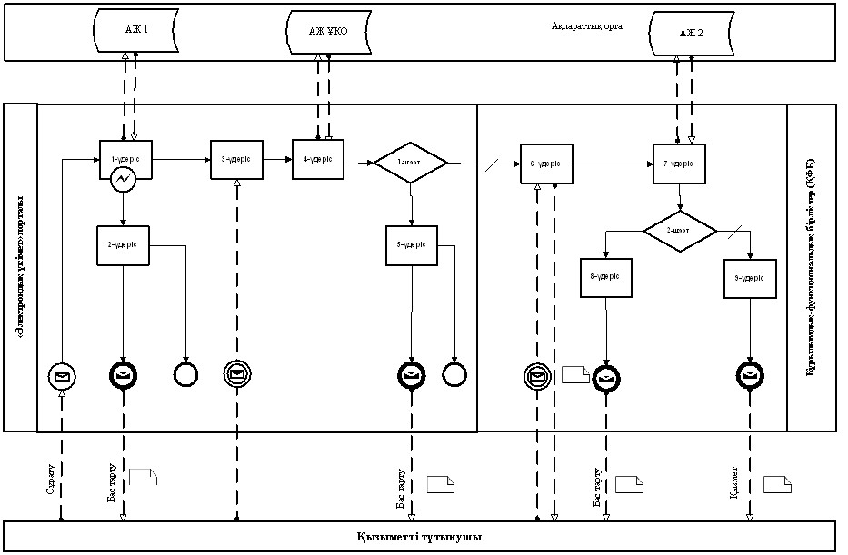
Шартты белгілер:
 | Бастапқы хабарлама
 | Аяқтаушы хабарлама
 | Аралық хабарлама
 | Аяқтаушы қарапайым оқиға
 | Қате
 | Оқиғалар-таймерлер
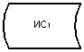 | Ақпараттық жүйе
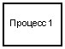 | Үдеріс
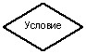 | Шарт
 | Хабарламалар ағыны
 | Басқару ағыны
 | Соңғы тұтынушыға ұсынылатын электрондық құжат
Қазақстан Республикасы
Еңбек және халықты әлеуметтік
қорғау министрлігінің «Бала
туғанда берілетін және бала бір
жасқа толғанға дейін оның күтімі
жөніндегі жәрдемақыларды
тағайындау (тағайындаудан бас
тарту) туралы ақпарат алу»
электрондық мемлекеттік қызмет
көрсету регламентіне 2-қосымша
Электрондық мемлекеттік қызметке экрандық нысандар Сұрау салуды толтыру
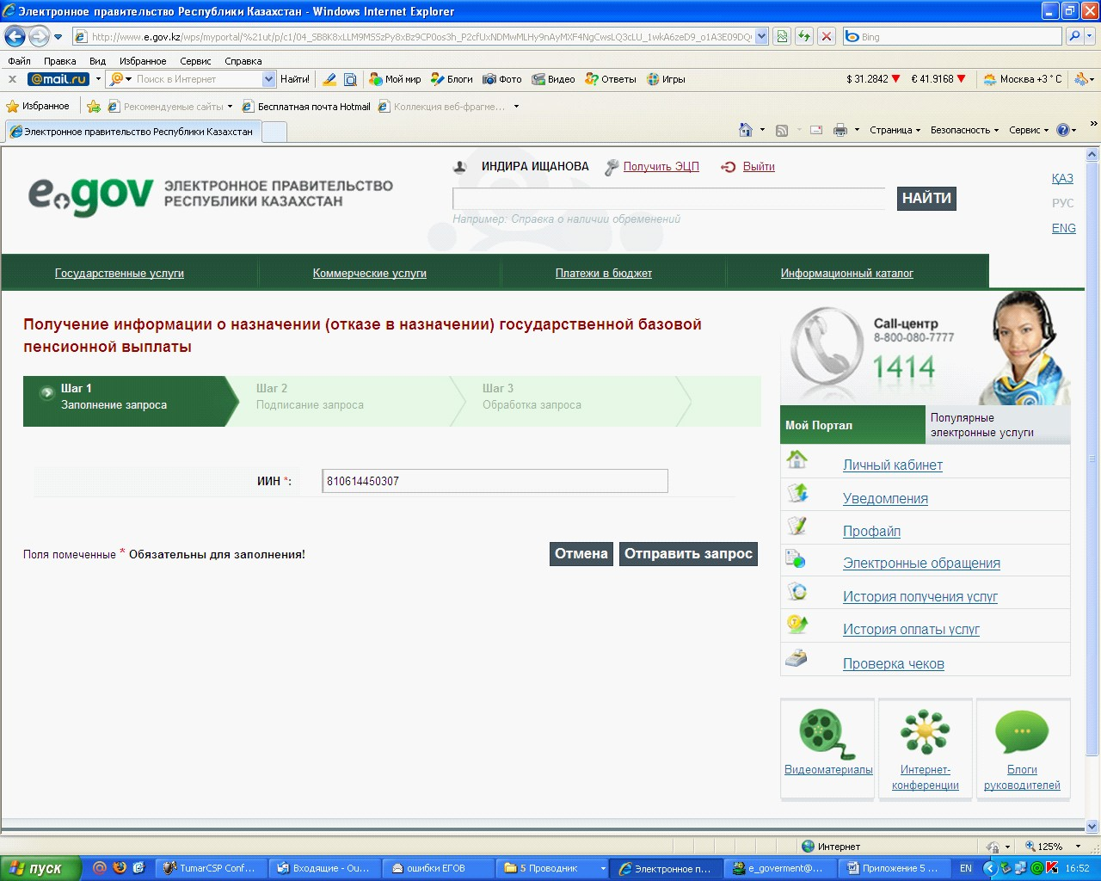
Сұрау салуға қол қою
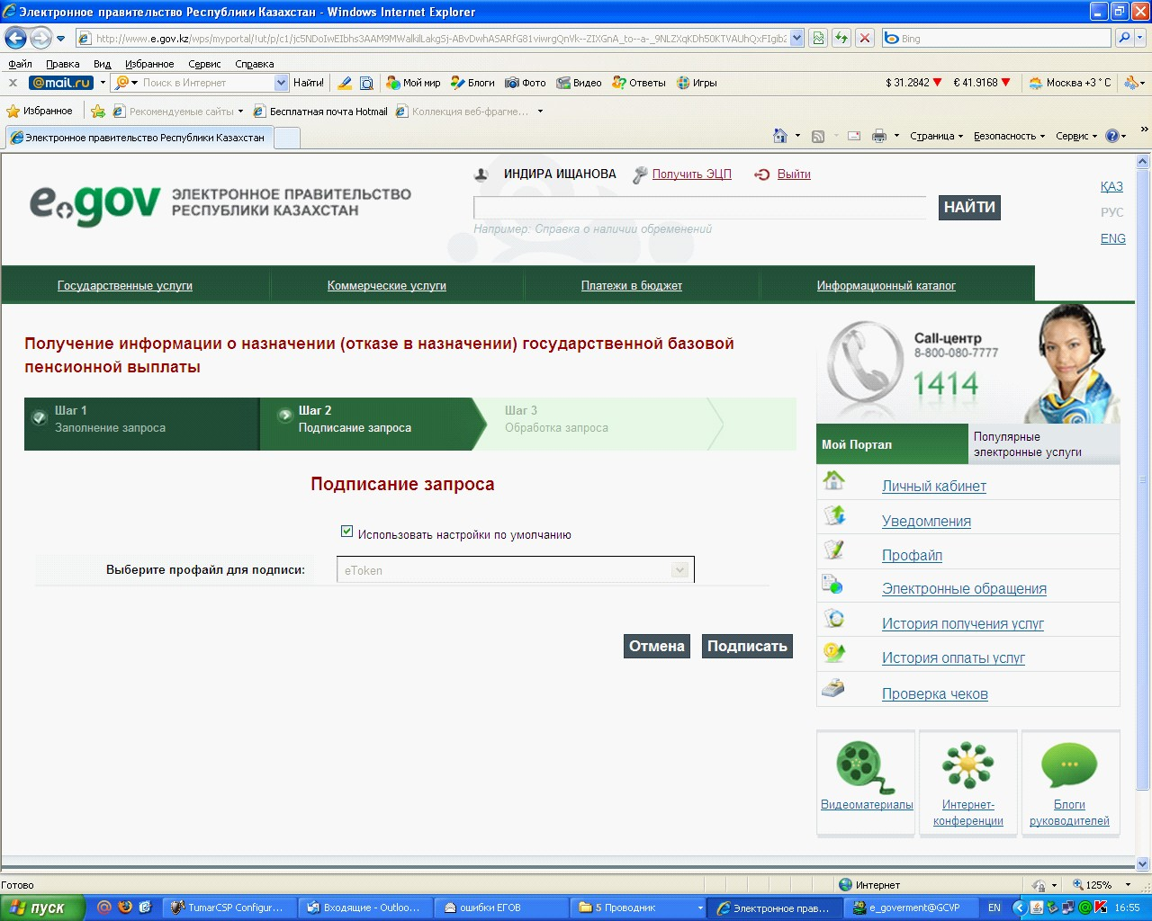
Сұрау салуды өңдеу
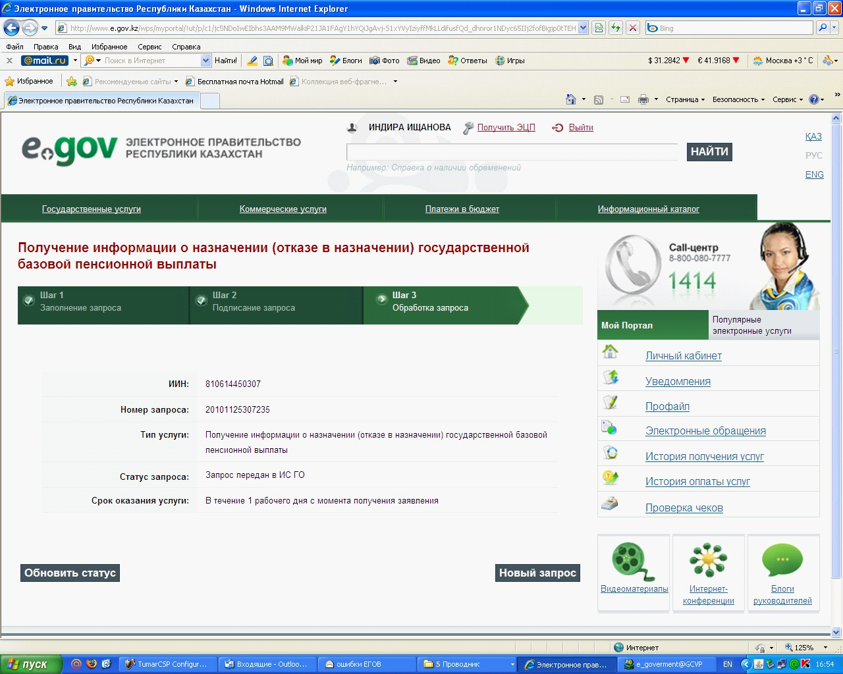
Қазақстан Республикасы
Еңбек және халықты әлеуметтік
қорғау министрлігінің «Бала
туғанда берілетін және бала бір
жасқа толғанға дейін оның күтімі
жөніндегі жәрдемақыларды
тағайындау (тағайындаудан бас
тарту) туралы ақпарат алу»
электрондық мемлекеттік қызмет
көрсету регламентіне 3-қосымша
Кесте. ҚФБ әрекетінің сипаттамасы
1 | Әрекет (жұмыстар барысының, ағынының) № | 1 | 2 | 3 | 4 | 5
2 | ҚФБ атауы | Тұтынушы (жеке тұлға) | «ЭҮП» АЖ | «ЗТМО» ААЖ | «ЗТМО» ААЖ | «ЭҮП» АЖ
3 | Әрекеттің (үдерістің, рәсімдеудің, операцияның) атауы және олардың сипаттамасы | Қызмет көрсетуді сұратады, парольді көрсете отырып, ЖСН бойынша «ЭҮП» АЖ-ға авторластыру | Электрондық қызметті таңдайды және тұтынушының ЖСН-на сұрау салуды қалыптастырады. Тұтынушының ЭЦҚ қалыптастырылған сұрау салуға қол қояды және сұрау салуды «ЗТМО» ААЖ-ға жібереді. | Сұрау салуды қабылдайды, ЭЦҚ тексеру жүргізеді | Егер ЭЦҚ тексеру кезінде қателік анықталса, қызмет көрсетуден бас тартады. Қателік кодын көрсетіп, жауап қалыптастырады, жауапқа «ЗТМО» РМҚК ЭЦҚ қол қояды. Жауапты «ЭҮП» АЖ-ға жібереді. | Жауаптың кодын қабылдайды және қателіктің сипаттамасын көрсетеді.
4 | Аяқтау нысаны (деректер, құжат, ұйымдық-басшылық ету шешімі) | Авторластыру ойдағыдай өткен жағдайда «ЭҮП» АЖ-дағы электрондық қызметке рұқсат алады | Тұтынушының ЭЦҚ қол қойған электрондық қызметке сұрау салу | Тексеру шарты бойынша ауысу | Қателік коды көрсетілген жауап | Басқаруды сұрау салуды өңдеуді аяқтауға табыстайды
5 | Орындау мерзімі | 10-15 сек | 20 сек | 1 мин | 10-15 сек | 10-15 сек
6 | Келесі әрекеттің нөмірі | 2 | 3 | 4 – егер ЭЦҚ қате болса, 6 – егер ЭЦҚ қатесіз болса | 5 | 11
кестенің жалғасы
6 | 7 | 8 | 9 | 10 | 11 | 12
«ЗТМО» ААЖ | ҰКО | «ЗТМО» ААЖ | «ЗТМО» ААЖ | «ЗТМО» ААЖ | «ЗТМО» ААЖ | «ЭҮП» АЖ
Егер тексеру ойдағыдай өтсе, сұрау салуды «ҰКО» АЖ-ға ЭЦҚ өзектілігіне тексеруге жібереді. | Сұрау салуды қабылдайды, ЭЦҚ тексеру жүргізеді | «ЗТМО» ААЖ-да ЖСН-ды іздестіруді жүзеге асырады | «ЗТМО» ААЖ-да ӘЖК-ны іздестіру жүзеге асырылады | Базалық зейнетақыны ескеріп, зейнетақы төлемдері туралы ақпаратты іздестіруді жүзеге асырады | Жауапты бекітілген нысанға сәйкес қалыптастырады. Жауапқа «ЗТМО» РМҚК ЭЦҚ қол қояды және жауапты «ЭҮП» АЖ-ға жібереді | Жауаптың деректерін қабылдайды және тұтынушыға береді
«ҰКО» АЖ-ға ЭЦҚ өзектілігіне сұрау салу | Тексеру шарты бойынша ауысу | Тексеру шарты бойынша ауысу | Тексеру шарты бойынша ауысу | Тексеру шарты бойынша ауысу | Базалық зейнетақыны ескеріп, зейнетақы төлемдері туралы ақпаратты қалыптастырады | Базалық зейнетақыны ескеріп, зейнетақы төлемдері туралы ақпарат немесе қателік коды
1.5 мин | 10-15 сек | 10-15 сек | 10-15 сек | 20-30 сек | 20 сек | 20 сек. барлығы 5-6 мин
7 | 4 – егер ЭЦҚ қате болса, 8 – егер ЭЦҚ қатесіз болса | 4 – егер ЖСН табылмаса, 9 – егер ЖСН табылса | 4 – егер ӘЖК тіркелмесе, 10 – егер ӘЖК табылса | 4 – егер зейнетақы төлемдері туралы ақпарат болмаса, 11 – егер ақпарат болса | 12
Қазақстан Республикасы
Еңбек және халықты әлеуметтік
қорғау министрлігінің «Бала
туғанда берілетін және бала бір
жасқа толғанға дейін оның күтімі
жөніндегі жәрдемақыларды
тағайындау (тағайындаудан бас
тарту) туралы ақпарат алу»
электрондық мемлекеттік қызмет
көрсету регламентіне 4-қосымша
Құрылымдық бөлімшелері іс-қимылының қисынды дәйектілігі арасындағы өзара байланыс диаграммалары
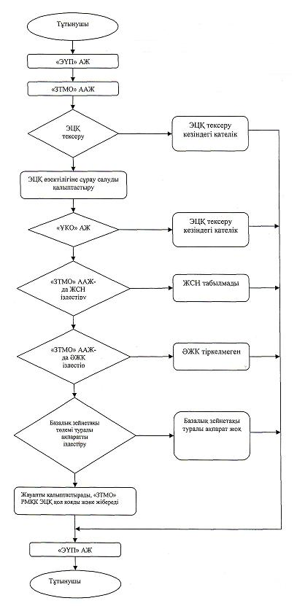
Қазақстан Республикасы
Еңбек және халықты әлеуметтік
қорғау министрлігінің «Бала
туғанда берілетін және бала бір
жасқа толғанға дейін оның күтімі
жөніндегі жәрдемақыларды
тағайындау (тағайындаудан бас
тарту) туралы ақпарат алу»
электрондық мемлекеттік қызмет
көрсету регламентіне 5-қосымша
Форма электронной государственной услуги
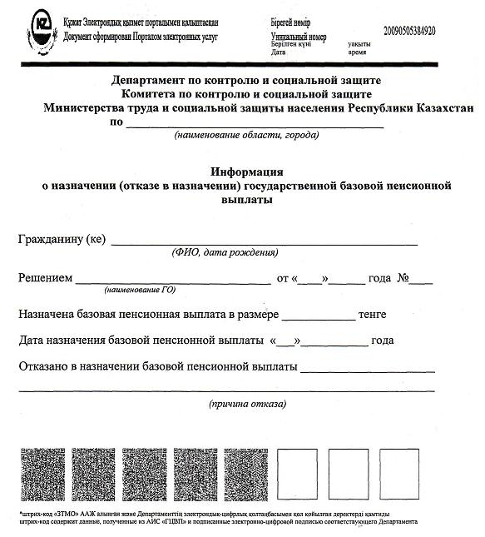
Қазақстан Республикасы
Еңбек және халықты әлеуметтік
қорғау министрлігінің «Бала
туғанда берілетін және бала бір
жасқа толғанға дейін оның күтімі
жөніндегі жәрдемақыларды
тағайындау (тағайындаудан бас
тарту) туралы ақпарат алу»
электрондық мемлекеттік қызмет
көрсету регламентіне 6-қосымша
Электрондық мемлекеттік қызметтің «сапа» және «қол жетімділік» көрсеткіштерін анықтау үшін сауалнаманың нысаны
«Бала туғанда берілетін және бала бір жасқа толғанға дейін оның күтімі жөніндегі жәрдемақыларды тағайындау (тағайындаудан бас тарту) туралы ақпарат алу»
1. Электрондық мемлекеттік қызметті көрсету үдерісінің сапасына және нәтижесіне қанағаттанасыз ба?
1) қанағаттанған жоқпын;
2) ішінара қанағаттанамын;
3) қанағаттанамын.
2. Электрондық мемлекеттік қызметті көрсету тәртібі туралы ақпараттың сапасына қанағаттанасыз ба?
1) қанағаттанған жоқпын;
2) ішінара қанағаттанамын;
3) қанағаттанамын.
Қазақстан Республикасы
Еңбек және халықты әлеуметтік
қорғау министрінің
2011 жылғы 28 сәуірдегі
№ 140-ө бұйрығына 2-қосымша
Қазақстан Республикасы Еңбек және халықты әлеуметтік қорғау министрлігінің «Зейнетақы төлеу жөніндегі мемлекеттік орталықтан мемлекеттік базалық зейнетақыны есепке ала отырып, зейнетақы төлемдерін тағайындау (тағайындаудан бас тарту) туралы ақпарат алу» электрондық мемлекеттік қызмет көрсету регламенті
1. Жалпы ережелері
1. Қазақстан Республикасы Еңбек және халықты әлеуметтік қорғау министрлігі «Зейнетақы төлеу жөніндегі мемлекеттік орталықтан мемлекеттік базалық зейнетақыны есепке ала отырып, зейнетақы төлемдерін тағайындау (тағайындаудан бас тарту) туралы ақпарат алу» электрондық мемлекеттік қызметті (бұдан әрі – электрондық мемлекеттік қызмет) «Қазақстан Республикасы Еңбек және халықты әлеуметтік қорғау министрлігінің Зейнетақы төлеу жөніндегі мемлекеттік орталығы» республикалық мемлекеттік қазыналық кәсіпорын (бұдан әрі – қызмет беруші) көрсетеді.
Электрондық мемлекеттік қызметтің осы түрі бұрын құжаттарын «Зейнетақы төлеу жөніндегі мемлекеттік орталық» Республикалық мемлекеттік қазыналық кәсіпорынға (бұдан әрі – «ЗТМО» РМҚК) қағаз жеткізгіште тапсырған және электрондық мемлекеттік қызмет алу сәтіне «ЗТМО» РМҚК «Зейнетақы төлеу жөніндегі мемлекеттік орталық» автоматтандырылған ақпараттық жүйесінің (бұдан әрі – «ЗТМО» ААЖ) дерекқорында электрондық түрде тұтынушы туралы деректері бар тұтынушыларға көрсетіледі.
2. Электрондық мемлекеттік қызмет Қазақстан Республикасы Үкіметінің 2011 жылғы 7 сәуірдегі № 393 қаулысымен бекітілген «Зейнетақы төлеу жөніндегі мемлекеттік орталықтан төленетін зейнетақы төлемдерін тағайындау» мемлекеттік қызмет стандартына сәйкес ұсынылады.
3. Электрондық мемлекеттік қызметті автоматтандыру дәрежесі: ішінара автоматтандырылған.
4. Электрондық мемлекеттік қызмет көрсетудің түрі: интерактивті.
5. Осы Регламентте пайдаланылатын ұғымдар және қысқартулар:
1) ақпаратты криптографиялық қорғау құралдары (бұдан әрі – АКҚҚ) – оның мағынасын жасыру не/немесе аутентификациясын қамтамасыз ету (аутентификация деп ақпараттың түпнұсқа екенін анықтау түсініледі және алынған ақпарат бұрмаланбай берілді дегенді білдіреді) мақсатында ақпаратты қайта құрудың алгоритмдері мен әдістері;
2) ақпараттық жүйе (бұдан әрі – АЖ) – аппараттық-бағдарламалық кешенді қолдана отырып, ақпаратты сақтауға, өңдеуге, іздестіруге, таратуға, беруге және ұсынуға арналған жүйе;
3) әлеуметтік жеке код (бұдан әрі – ӘЖК) – азаматқа, сондай-ақ Қазақстан Республикасында зейнетақымен қамсыздандыру заңнамасына сәйкес зейнетақымен қамсыздандыру құқығы қолданылатын адамдарға берілетін тұрақты жеке код;
4) жеке сәйкестендіру нөмірі (бұдан әрі – ЖСН) – жеке тұлға, оның ішінде жеке кәсіпкерлік түрінде өзінің қызметін жүзеге асыратын жеке кәсіпкер үшін қалыптастырылатын бірегей нөмір;
5) интерактивті қызмет – өзара ақпарат алмасуды талап ететін, пайдаланушыларға олардың сұраулары бойынша және тараптардың келісімі бойынша электрондық ақпараттық ресурстарды беру жөніндегі қызмет;
6) Қазақстан Республикасының ұлттық куәландырушы орталығы (бұдан әрі – ҰКО) – «электрондық үкіметің» қатысушыларына, мемлекеттік және мемлекеттік емес ақпараттық жүйелерге қызмет көрсететін куәландырушы орталық;
7) құрылымдық-функционалдық бірліктер (бұдан әрі – ҚФБ) – электрондық мемлекеттік қызмет көрсету процесіне қатысатын мемлекеттік органдардың, мемлекеттік мекемелердің және өзге де ұйымдардың құрылымдық бөлімшелерінің тізбесі;
8) медиа-алшақтық – құжаттарды электрондық нысаннан қағаз немесе керсінше нысанға өзгерту қажет кезінде қызметтерді көрсету үдерісінде қағаз және электрондық құжат айналымының кезектесуі;
9) мемлекеттік электрондық қызметтер – ақпараттық технологияларды пайдаланумен электрондық нысанда көрсетілетін мемлекеттік қызметтер;
10) тұтынушы – электрондық мемлекеттік қызмет көрсетілетін жеке тұлға;
11) Ұлттық куәландырушы орталық ақпараттық жүйесі (бұдан әрі – «ҰКО» АЖ) – тұтынушының электрондық цифрлық қолтаңбасы (бұдан әрі – ЭЦҚ) тіркеу куәлігінің деректерін сәйкестендіру үшін пайдаланатын жүйе;
12) электрондық цифрлық қолтаңба (бұдан әрі – ЭЦҚ) – электрондық цифрлық қолтаңба құралдарымен жасалған және электрондық құжаттың дұрыстығын, оның тиесілілігін және мазмұнының өзгермейтіндігін растайтын электрондық цифрлық нышандар терімі;
13) электрондық құжат - өзіндегі ақпарат электрондық-цифрлық нысанда табыс етілген және электрондық цифрлық қолтаңба арқылы куәландырылған құжат.
14) «электрондық үкіметтің» веб-порталы (бұдан әрі – «ЭҮП» АЖ) – нормативтік құқықтық базаны қоса алғанда, барлық шоғырландырылған үкіметтік ақпаратқа және электрондық мемлекеттік қызметтер көрсетуге қол жеткізудің бірыңғай терезесі болатын ақпараттық жүйе.
2. Электрондық мемлекеттік қызметті көрсету жөнінде қызмет беруші әрекетінің тәртібі
6. Қызмет берушінің электрондық мемлекеттік қызмет көрсету кезіндегі адымдық әрекеттері мен шешімдері (функционалдық өзара іс-қимылдың диаграммасы) осы Регламентке 1-қосымшада келтірілген.
1) тұтынушы ЖСН көмегімен «ЭҮП» АЖ-ға тіркеуі жүзеге асырады («ЭҮП» АЖ-да тіркелмеген тұтынушылар үшін жүзеге асырылады);
2) 1-үдеріс – «электрондық үкімет» порталындағы тұтынушы туралы деректердің дұрыстығын тексеру үдерісі (ЖСН және пароль), 1-ақпараттық жүйеден (1-АЖ) электрондық мемлекеттік қызметке сұрау салу;
3) 2-үдеріс – тұтынушының деректерінде бұзушылықтар болуына байланысты сұрау салынатын электрондық мемлекеттік қызметтен бас тарту туралы хабарламаны қалыптастыру;
4) 3-үдеріс – тұтынушының осы Регламентте көрсетілген қызметті таңдауы, қызметті көрсету және оның құрылымы мен форматтық талаптарды ескере отырып, тұтынушының нысанды толтыруы үшін сұрау салу нысанын экранға шығару (деректерді енгізу);
5) 4-үдеріс – сәйкестендіру деректерін және «ҰКО» АЖ-да тұтынушының ЭЦҚ тіркеу куәлігінің қолданылу мерзімі туралы деректерге сұрау салу;
6) 1-шарт – тұтынушының АКҚҚ-сын пайдаланумен тіркеу куәлігінің мерзімін және тұтынушының ЭЦҚ түпнұсқалығын тексеру;
7) 5-үдеріс – тұтынушының ЭЦҚ түпнұсқалығының расталмауына байланысты сұрау салынатын электрондық мемлекеттік қызметтен бас тарту туралы хабарламаны қалыптастыру;
8) 6-үдеріс – электрондық мемлекеттік нысанды көрсетуге сұрау салудың толтырылған нысанына (енгізілген деректерді) тұтынушының ЭЦҚ арқылы қол қою және тұтынушының одан әрі әрекеттері туралы ақпаратты алу;
9) 7-үдеріс – 2-ақпараттық жүйеден (2-АЖ) электрондық мемлекеттік қызметке сұрау салу;
10) 2-шарт – 2-ақпараттық жүйеден түскен деректерді тексеру;
11) 8-үдеріс – 2-АЖ-дан сұрау салынған деректердің болмауына байланысты сұрау салынған электрондық мемлекеттік қызметтен бас тарту туралы хабарламаны қалыптастыру;
12) 9-үдеріс – тұтынушының сұрау салуына сәйкес «ЗТМО» РМҚК-ның АКҚҚ және «ҰКО» АЖ-сын пайдаланумен электрондық мемлекеттік қызмет көрсетудің нәтижесін («Зейнетақы төлеу жөніндегі мемлекеттік орталықтан мемлекеттік базалық зейнетақыны есепке ала отырып, зейнетақы төлемдерін тағайындау (тағайындаудан бас тарту) туралы ақпарат алу» – электрондық құжатты) қалыптастыру.
7. Осы Регламентке 2-қосымшада тұтынушыға мемлекеттік немесе орыс тілінде көрсетілетін электрондық мемлекеттік қызметке экрандық нысандар келтірілген:
сұрау салуды толтыру – ЖСН тұтынушының «ЭҮП» АЖ-ға тіркелу нәтижесі бойынша автоматты түрде таңдалады, тұтынушы «сұрау салуды жіберу» кнопкасының көмегімен тіркеу куәлігін және ЭЦҚ түпнұсқалығын тексеруді жүзеге асырады;
сұрау салуға қол қою – тұтынушы «қол қою» кнопкасының көмегімен ЭЦҚ сұрау салуға қол қоюды жүзеге асырып, одан кейін сұрау салу «ЗТМО» ААЖ-ға өңдеуге жіберіледі;
сұрау салуды өңдеу – сұрау салуды өңдегеннен кейін тұтынушы дисплейдің экранына: ЖСН, сұрау салудың нөмірі, қызмет түрі, сұрау салу мәртебесі, қызмет көрсету мерзімі туралы ақпарат енгізіледі. «Мәртебені жаңарту» кнопкасының көмегімен тұтынушыға сұрау салуды өңдеу нәтижесін қарау мүмкіндігі беріледі.
8. Сұрау салуды өңдегеннен кейін тұтынушыға мынадай амалдармен сұрау салуды өңдеу нәтижесін қарауға мүмкіндік беріледі:
«ашу» кнопкасын басқаннан кейін – сұрау салу нәтижесі дисплей экранына шығарылады;
«сақтау» кнопкасын басқаннан кейін – тұтынушы сұратқан Adobe Acrobat нысандағы магнитті жеткізгіште сақталады.
9. Электрондық мемлекеттік қызмет туралы ақпаратты алу үшін «ЗТМО» РМҚК-ның байланыс телефонының нөмірі – 8 (7172) - 376402.
3. Электрондық мемлекеттік қызмет көрсету үдерісіндегі өзара
іс-қимыл тәртібін сипаттау
10. ҚФБ тізбесі:
«ЗТМО» РМҚК («ЗТМО» ААЖ);
ҰКО («ҰКО» АЖ);
«Ұлттық ақпараттық технологиялар» АҚ («ЭҮП» АЖ).
11. ҚФБ іс-қимылының дәйектілігінің мәтіндік кестелік сипаттамасы осы Регламентке 3-қосымшада келтірілген.
12. ҚФБ сипаттамасына сәйкес олардың (электрондық мемлекеттік қызмет көрсету үдерісінде) іс-қимылының қисынды дәйектілігі арасындағы өзара байланысты көрсететін диаграмма осы Регламентке 1 және 4-қосымшаларда келтірілген.
13. Электрондық мемлекеттік қызмет нысаны осы Регламентке 5-қосымшада келтірілген.
14. Тұтынушыларға электрондық мемлекеттік қызметті көрсету нәтижелері осы Регламентке 6-қосымшаға сәйкес сапа мен қол жетімділік көрсеткіштерімен өлшенеді.
15. Тұтынушыларға электрондық мемлекеттік қызметті көрсету үдерісіне қойылатын талаптар:
1) ақпараттық алмасу кезінде мемлекеттік органдардың бірыңғай көлік ортасын, ақпаратты кепілді жеткізу бағдарламаларының құралдарын пайдалану есебінен, және техникалық әрі ұйымдастырушылық сипаттағы іс-шаралар есебінен ақпараттың сақталуын, қорғалуын қамтамасыз ету;
2) персоналдың серверге, белсенді жүйелік жабдыққа, серверлерді электрмен қоректендіру жүйесіне қол жетімділігін регламенттейтін ұйымдастырушылық іс-шаралар;
3) жабық кілттерді сақтау құрылғыларына, сондай-ақ басқа да құпиялы құжаттарға рұқсат етілмеген қол жетімдіктерді болдырмау.
16. Электрондық мемлекеттік қызмет көрсетудің техникалық шарттары:
«ЭҮП» АЖ қол жетімділік;
тұтынушыда ЭЦҚ-ның болуы.
Қазақстан Республикасы
Еңбек және халықты әлеуметтік
қорғау министрлігі «Зейнетақы
төлеу жөніндегі мемлекеттік
орталықтан мемлекеттік базалық
зейнетақыны есепке ала отырып,
зейнетақы төлемдерін тағайындау
(тағайындаудан бас тарту) туралы
ақпарат алу» электрондық
мемлекеттік қызмет көрсету
регламентіне 1-қосымша
Электрондық қызметтерді көрсету кезінде функционалдық өзара іс-қимыл диаграммасы
Шартты белгілер:
Бастапқы хабарлама
Аяқтаушы хабарлама
Аралық хабарлама
Аяқтаушы қарапайым оқиға
Қате
Оқиғалар-таймерлер
Ақпараттық жүйе
Үдеріс
Шарт
Хабарламалар ағыны
Басқару ағыны
Соңғы тұтынушыға ұсынылатын электрондық құжат
Қазақстан Республикасы
Еңбек және халықты әлеуметтік
қорғау министрлігі «Зейнетақы
төлеу жөніндегі мемлекеттік
орталықтан мемлекеттік базалық
зейнетақыны есепке ала отырып,
зейнетақы төлемдерін тағайындау
(тағайындаудан бас тарту) туралы
ақпарат алу» электрондық
мемлекеттік қызмет көрсету
регламентіне 2-қосымша
Электрондық мемлекеттік қызметке экрандық нысандар Сұрау салуды толтыру
Сұрау салуға қол қою
Сұрау салуды өңдеу
Қазақстан Республикасы
Еңбек және халықты әлеуметтік
қорғау министрлігі «Зейнетақы
төлеу жөніндегі мемлекеттік
орталықтан мемлекеттік базалық
зейнетақыны есепке ала отырып,
зейнетақы төлемдерін тағайындау
(тағайындаудан бас тарту) туралы
ақпарат алу» электрондық
мемлекеттік қызмет көрсету
регламентіне 3-қосымша
Кесте. ҚФБ әрекетінің сипаттамасы
1 | Әрекет (жұмыстар барысының, ағынының) № | 1 | 2 | 3 | 4 | 5
2 | ҚФБ атауы | Тұтынушы (жеке тұлға) | «ЭҮП» АЖ | «ЗТМО» ААЖ | «ЗТМО» ААЖ | «ЭҮП» АЖ
3 | Әрекеттің (үдерістің, рәсімдеудің, операцияның) атауы және олардың сипаттамасы | Қызмет көрсетуді сұратады, парольді көрсете отырып, ЖСН бойынша «ЭҮП» АЖ-ға авторластыру | Электрондық қызметті таңдайды және тұтынушының ЖСН-на сұрау салуды қалыптастырады. Тұтынушының ЭЦҚ қалыптастырылған сұрау салуға қол қояды және сұрау салуды «ЗТМО» ААЖ-ға жібереді. | Сұрау салуды қабылдайды, ЭЦҚ тексеру жүргізеді | Егер ЭЦҚ тексеру кезінде қателік анықталса, қызмет көрсетуден бас тартады. Қателік кодын көрсетіп, жауап қалыптастырады, жауапқа «ЗТМО» РМҚК ЭЦҚ қол қояды. Жауапты «ЭҮП» АЖ-ға жібереді. | Жауаптың кодын қабылдайды және қателіктің сипаттамасын көрсетеді.
4 | Аяқтау нысаны (деректер, құжат, ұйымдық-басшылық ету шешімі) | Авторластыру ойдағыдай өткен жағдайда «ЭҮП» АЖ-дағы электрондық қызметке рұқсат алады | Тұтынушының ЭЦҚ қол қойған электрондық қызметке сұрау салу | Тексеру шарты бойынша ауысу | Қателік коды көрсетілген жауап | Басқаруды сұрау салуды өңдеуді аяқтауға табыстайды
5 | Орындау мерзімі | 10-15 сек | 20 сек | 1 мин | 10-15 сек | 10-15 сек
6 | Келесі әрекеттің нөмірі | 2 | 3 | 4 – егер ЭЦҚ қате болса,  6 – егер ЭЦҚ қатесіз болса | 5 | 11
кестенің жалғасы
6 | 7 | 8 | 9 | 10 | 11 | 12
«ЗТМО» ААЖ | ҰКО | «ЗТМО» ААЖ | «ЗТМО» ААЖ | «ЗТМО» ААЖ | «ЗТМО» ААЖ | «ЭҮП» АЖ
Егер тексеру ойдағыдай өтсе, сұрау салуды «ҰКО» АЖ-ға ЭЦҚ өзектілігіне тексеруге жібереді. | Сұрау салуды қабылдайды, ЭЦҚ тексеру жүргізеді | «ЗТМО» ААЖ-да ЖСН-ды іздестіруді жүзеге асырады | «ЗТМО» ААЖ-да ӘЖК-ны іздестіру жүзеге асырылады | Базалық зейнетақыны ескеріп, зейнетақы төлемдері туралы ақпаратты іздестіруді жүзеге асырады | Жауапты бекітілген нысанға сәйкес қалыптастырады. Жауапқа «ЗТМО» РМҚК ЭЦҚ қол қояды және жауапты «ЭҮП» АЖ-ға жібереді | Жауаптың деректерін қабылдайды және тұтынушыға береді
«ҰКО» АЖ-ға ЭЦҚ өзектілігіне сұрау салу | Тексеру шарты бойынша ауысу | Тексеру шарты бойынша ауысу | Тексеру шарты бойынша ауысу | Тексеру шарты бойынша ауысу | Базалық зейнетақыны ескеріп, зейнетақы төлемдері туралы ақпаратты қалыптастырады | Базалық зейнетақыны ескеріп, зейнетақы төлемдері туралы ақпарат немесе қателік коды
1.5 мин | 10-15 сек | 10-15 сек | 10-15 сек | 20-30 сек | 20 сек | 20 сек. барлығы 5-6мин
7 | 4 – егер ЭЦҚ қате болса, 8 – егер ЭЦҚ қатесіз болса | 4 – егер ЖСН табылмаса, 9 – егер ЖСН табылса | 4 – егер ӘЖК тіркелмесе, 10 – егер ӘЖК табылса | 4 – егер зейнетақы төлемдері туралы ақпарат болмаса, 11 – егер ақпарат болса | 12
Қазақстан Республикасы
Еңбек және халықты әлеуметтік
қорғау министрлігі «Зейнетақы
төлеу жөніндегі мемлекеттік
орталықтан мемлекеттік базалық
зейнетақыны есепке ала отырып,
зейнетақы төлемдерін тағайындау
(тағайындаудан бас тарту) туралы
ақпарат алу» электрондық
мемлекеттік қызмет көрсету
регламентіне 4-қосымша
Құрылымдық бөлімшелері іс-қимылының қисынды дәйектілігі арасындағы өзара байланыс диаграммалары
Қазақстан Республикасы
Еңбек және халықты әлеуметтік
қорғау министрлігі «Зейнетақы
төлеу жөніндегі мемлекеттік
орталықтан мемлекеттік базалық
зейнетақыны есепке ала отырып,
зейнетақы төлемдерін тағайындау
(тағайындаудан бас тарту) туралы
ақпарат алу» электрондық
мемлекеттік қызмет көрсету
регламентіне 5-қосымша
Форма электронной государственной услуги
Қазақстан Республикасы
Еңбек және халықты әлеуметтік
қорғау министрлігі «Зейнетақы
төлеу жөніндегі мемлекеттік
орталықтан мемлекеттік базалық
зейнетақыны есепке ала отырып,
зейнетақы төлемдерін тағайындау
(тағайындаудан бас тарту) туралы
ақпарат алу» электрондық
мемлекеттік қызмет көрсету
регламентіне 6-қосымша
Электрондық мемлекеттік қызметтің «сапа» және «қол жетімділік» көрсеткіштерін анықтау үшін сауалнаманың нысаны
«Зейнетақы төлеу жөніндегі мемлекеттік орталықтан мемлекеттік базалық зейнетақыны есепке ала отырып, зейнетақы төлемдерін тағайындау (тағайындаудан бас тарту) туралы ақпарат алу»
1. Электрондық мемлекеттік қызметті көрсету үдерісінің сапасына және нәтижесіне қанағаттанасыз ба?
1) қанағаттанған жоқпын;
2) ішінара қанағаттанамын;
3) қанағаттанамын.
2. Электрондық мемлекеттік қызметті көрсету тәртібі туралы ақпараттың сапасына қанағаттанасыз ба?
1) қанағаттанған жоқпын;
2) ішінара қанағаттанамын;
3) қанағаттанамын.
Қазақстан Республикасы
Еңбек және халықты әлеуметтік
қорғау министрінің
2011 жылғы 28 сәуірдегі
№ 140-ө бұйрығына 3-қосымша
Қазақстан Республикасы Еңбек және халықты әлеуметтік қорғау министрлігінің «Мемлекеттік базалық зейнетақы төлемін тағайындау (тағайындаудан бас тарту) туралы ақпарат алу» электрондық мемлекеттік қызмет көрсету регламенті
1. Жалпы ережелері
1. Қазақстан Республикасы Еңбек және халықты әлеуметтік қорғау министрлігі «Мемлекеттік базалық зейнетақы төлемін тағайындау (тағайындаудан бас тарту) туралы ақпарат алу» электрондық мемлекеттік қызметті (бұдан әрі – электрондық мемлекеттік қызмет) «Қазақстан Республикасы Еңбек және халықты әлеуметтік қорғау министрлігінің Зейнетақы төлеу жөніндегі мемлекеттік орталығы» республикалық мемлекеттік қазыналық кәсіпорын (бұдан әрі – қызмет беруші) көрсетеді. Электрондық мемлекеттік қызметтің осы түрі бұрын құжаттарын «Зейнетақы төлеу жөніндегі мемлекеттік орталық» Республикалық мемлекеттік қазыналық кәсіпорынға (бұдан әрі – «ЗТМО» РМҚК) қағаз жеткізгіште тапсырған және электрондық мемлекеттік қызмет алу сәтіне «ЗТМО» РМҚК «Зейнетақы төлеу жөніндегі мемлекеттік орталық» автоматтандырылған ақпараттық жүйесінің (бұдан әрі – «ЗТМО» ААЖ) дерекқорында электрондық түрде тұтынушы туралы деректері бар тұтынушыларға көрсетіледі.
2. Электрондық мемлекеттік қызмет Қазақстан Республикасы Үкіметінің 2011 жылғы 7 сәуірдегі № 393 қаулысымен бекітілген «Мемлекеттік базалық зейнетақы төлемін тағайындау» мемлекеттік қызмет стандартына сәйкес ұсынылады.
3. Электрондық мемлекеттік қызметті автоматтандыру дәрежесі: ішінара автоматтандырылған.
4. Электрондық мемлекеттік қызмет көрсетудің түрі: интерактивті.
5. Осы Регламентте пайдаланылатын ұғымдар және қысқартулар:
1) ақпаратты криптографиялық қорғау құралдары (бұдан әрі – АКҚҚ) – оның мағынасын жасыру не/немесе аутентификациясын қамтамасыз ету (аутентификация деп ақпараттың түпнұсқа екенін анықтау түсініледі және алынған ақпарат бұрмаланбай берілді дегенді білдіреді) мақсатында ақпаратты қайта құрудың алгоритмдері мен әдістері;
2) ақпараттық жүйе (бұдан әрі – АЖ) – аппараттық-бағдарламалық кешенді қолдана отырып, ақпаратты сақтауға, өңдеуге, іздестіруге, таратуға, беруге және ұсынуға арналған жүйе;
3) әлеуметтік жеке код (бұдан әрі – ӘЖК) – азаматқа, сондай-ақ Қазақстан Республикасында зейнетақымен қамсыздандыру заңнамасына сәйкес зейнетақымен қамсыздандыру құқығы қолданылатын адамдарға берілетін тұрақты жеке код;
4) жеке сәйкестендіру нөмірі (бұдан әрі – ЖСН) – жеке тұлға, оның ішінде жеке кәсіпкерлік түрінде өзінің қызметін жүзеге асыратын жеке кәсіпкер үшін қалыптастырылатын бірегей нөмір;
5) интерактивті қызмет – өзара ақпарат алмасуды талап ететін, пайдаланушыларға олардың сұраулары бойынша және тараптардың келісімі бойынша электрондық ақпараттық ресурстарды беру жөніндегі қызмет;
6) Қазақстан Республикасының ұлттық куәландырушы орталығы (бұдан әрі – ҰКО) – «электрондық үкіметің» қатысушыларына, мемлекеттік және мемлекеттік емес ақпараттық жүйелерге қызмет көрсететін куәландырушы орталық;
7) құрылымдық-функционалдық бірліктер (бұдан әрі – ҚФБ) – электрондық мемлекеттік қызмет көрсету процесіне қатысатын мемлекеттік органдардың, мемлекеттік мекемелердің және өзге де ұйымдардың құрылымдық бөлімшелерінің тізбесі;
8) медиа-алшақтық – құжаттарды электрондық нысаннан қағаз немесе керсінше нысанға өзгерту қажет кезінде қызметтерді көрсету үдерісінде қағаз және электрондық құжат айналымының кезектесуі;
9) мемлекеттік электрондық қызметтер – ақпараттық технологияларды пайдаланумен электрондық нысанда көрсетілетін мемлекеттік қызметтер. 10) тұтынушы – электрондық мемлекеттік қызмет көрсетілетін жеке тұлға;
11) Ұлттық куәландырушы орталық ақпараттық жүйесі (бұдан әрі – «ҰКО» АЖ) – тұтынушының электрондық цифрлық қолтаңбасы (бұдан әрі – ЭЦҚ) тіркеу куәлігінің деректерін сәйкестендіру үшін пайдаланатын жүйе;
12) электрондық цифрлық қолтаңба (бұдан әрі – ЭЦҚ) – электрондық цифрлық қолтаңба құралдарымен жасалған және электрондық құжаттың дұрыстығын, оның тиесілілігін және мазмұнының өзгермейтіндігін растайтын электрондық цифрлық нышандар терімі;
13) электрондық құжат - өзіндегі ақпарат электрондық-цифрлық нысанда табыс етілген және электрондық цифрлық қолтаңба арқылы куәландырылған құжат.
14) «электрондық үкіметтің» веб-порталы (бұдан әрі – «ЭҮП» АЖ) – нормативтік құқықтық базаны қоса алғанда, барлық шоғырландырылған үкіметтік ақпаратқа және электрондық мемлекеттік қызметтер көрсетуге қол жеткізудің бірыңғай терезесі болатын ақпараттық жүйе.
2. Электрондық мемлекеттік қызметті көрсету жөнінде қызмет беруші әрекетінің тәртібі
6. Қызмет берушінің электрондық мемлекеттік қызмет көрсету кезіндегі адымдық әрекеттері мен шешімдері (функционалдық өзара іс-қимылдың диаграммасы) осы Регламентке 1-қосымшада келтірілген.
1) тұтынушы ЖСН көмегімен «ЭҮП» АЖ-ға тіркеуі жүзеге асырады («ЭҮП» АЖ-да тіркелмеген тұтынушылар үшін жүзеге асырылады);
2) 1-үдеріс – «электрондық үкімет» порталындағы тұтынушы туралы деректердің дұрыстығын тексеру үдерісі (ЖСН және пароль), 1-ақпараттық жүйеден (1-АЖ) электрондық мемлекеттік қызметке сұрау салу;
3) 2-үдеріс – тұтынушының деректерінде бұзушылықтар болуына байланысты сұрау салынатын электрондық мемлекеттік қызметтен бас тарту туралы хабарламаны қалыптастыру;
4) 3-үдеріс – тұтынушының осы Регламентте көрсетілген қызметті таңдауы, қызметті көрсету және оның құрылымы мен форматтық талаптарды ескере отырып, тұтынушының нысанды толтыруы үшін сұрау салу нысанын экранға шығару (деректерді енгізу);
5) 4-үдеріс – сәйкестендіру деректерін және «ҰКО» АЖ-да тұтынушының ЭЦҚ тіркеу куәлігінің қолданылу мерзімі туралы деректерге сұрау салу;
6) 1-шарт –тұтынушының АКҚҚ-сын пайдаланумен тіркеу куәлігінің мерзімін және тұтынушының ЭЦҚ түпнұсқалығын тексеру;
7) 5-үдеріс – тұтынушының ЭЦҚ түпнұсқалығының расталмауына байланысты сұрау салынатын электрондық мемлекеттік қызметтен бас тарту туралы хабарламаны қалыптастыру;
8) 6-үдеріс – электрондық мемлекеттік нысанды көрсетуге сұрау салудың толтырылған нысанына (енгізілген деректерді) тұтынушының ЭЦҚ арқылы қол қою және тұтынушының одан әрі әрекеттері туралы ақпаратты алу;
9) 7-үдеріс – 2-ақпараттық жүйеден (2-АЖ) электрондық мемлекеттік қызметке сұрау салу;
10) 2-шарт – 2-ақпараттық жүйеден түскен деректерді тексеру;
11) 8-үдеріс – 2-АЖ-дан сұрау салынған деректердің болмауына байланысты сұрау салынған электрондық мемлекеттік қызметтен бас тарту туралы хабарламаны қалыптастыру;
12) 9-үдеріс – тұтынушының сұрау салуына сәйкес «ЗТМО» РМҚК-ның АКҚҚ және «ҰКО» АЖ-сын пайдаланумен электрондық мемлекеттік қызмет көрсетудің нәтижесін («Мемлекеттік базалық зейнетақы төлемін тағайындау (тағайындаудан бас тарту) туралы ақпарат алу» – электрондық құжатты) қалыптастыру.
7. Осы Регламентке 2-қосымшада тұтынушыға мемлекеттік немесе орыс тілінде көрсетілетін электрондық мемлекеттік қызметке экрандық нысандар келтірілген:
сұрау салуды толтыру – ЖСН тұтынушының «ЭҮП» АЖ-ға тіркелу нәтижесі бойынша автоматты түрде таңдалады, тұтынушы «сұрау салуды жіберу» кнопкасының көмегімен тіркеу куәлігін және ЭЦҚ түпнұсқалығын тексеруді жүзеге асырады;
сұрау салуға қол қою – тұтынушы «қол қою» кнопкасының көмегімен ЭЦҚ сұрау салуға қол қоюды жүзеге асырып, одан кейін сұрау салу «ЗТМО» ААЖ-ға өңдеуге жіберіледі;
сұрау салуды өңдеу – сұрау салуды өңдегеннен кейін тұтынушы дисплейдің экранына: ЖСН, сұрау салудың нөмірі, қызмет түрі, сұрау салу мәртебесі, қызмет көрсету мерзімі туралы ақпарат енгізіледі. «Мәртебені жаңарту» кнопкасының көмегімен тұтынушыға сұрау салуды өңдеу нәтижесін қарау мүмкіндігі беріледі.
8. Сұрау салуды өңдегеннен кейін тұтынушыға мынадай амалдармен сұрау салуды өңдеу нәтижесін қарауға мүмкіндік беріледі:
«ашу» кнопкасын басқаннан кейін – сұрау салу нәтижесі дисплей экранына шығарылады;
«сақтау» кнопкасын басқаннан кейін – тұтынушы сұратқан Adobe Acrobat нысандағы магнитті жеткізгіште сақталады.
9. Электрондық мемлекеттік қызмет туралы ақпаратты алу үшін «ЗТМО» РМҚК-ның байланыс телефонының нөмірі – 8 (7172) - 376402.
3. Электрондық мемлекеттік қызмет көрсету үдерісіндегі өзара іс-қимыл тәртібін сипаттау
10. ҚФБ тізбесі:
«ЗТМО» РМҚК («ЗТМО» ААЖ);
ҰКО («ҰКО» АЖ);
«Ұлттық ақпараттық технологиялар» АҚ («ЭҮП» АЖ).
11. ҚФБ іс-қимылының дәйектілігінің мәтіндік кестелік сипаттамасы осы Регламентке 3-қосымшада келтірілген.
12. ҚФБ сипаттамасына сәйкес олардың (электрондық мемлекеттік қызмет көрсету үдерісінде) іс-қимылының қисынды дәйектілігі арасындағы өзара байланысты көрсететін диаграмма осы Регламентке 1 және 4-қосымшаларда келтірілген.
13. Электрондық мемлекеттік қызмет нысаны осы Регламентке 5-қосымшада келтірілген.
14. Тұтынушыларға электрондық мемлекеттік қызметті көрсету нәтижелері осы Регламентке 6-қосымшаға сәйкес сапа мен қол жетімділік көрсеткіштерімен өлшенеді.
15. Тұтынушыларға электрондық мемлекеттік қызметті көрсету үдерісіне қойылатын талаптар:
1) ақпараттық алмасу кезінде мемлекеттік органдардың бірыңғай көлік ортасын, ақпаратты кепілді жеткізу бағдарламаларының құралдарын пайдалану есебінен, және техникалық әрі ұйымдастырушылық сипаттағы іс-шаралар есебінен ақпараттың сақталуын, қорғалуын қамтамасыз ету;
2) персоналдың серверге, белсенді жүйелік жабдыққа, серверлерді электрмен қоректендіру жүйесіне қол жетімділігін регламенттейтін ұйымдастырушылық іс-шаралар;
3) жабық кілттерді сақтау құрылғыларына, сондай-ақ басқа да құпиялы құжаттарға рұқсат етілмеген қол жетімдіктерді болдырмау.
16. Электрондық мемлекеттік қызмет көрсетудің техникалық шарттары:
«ЭҮП» АЖ қол жетімділік;
тұтынушыда ЭЦҚ-ның болуы.
Қазақстан Республикасы
Еңбек және халықты әлеуметтік
қорғау министрлігі «Мемлекеттік
базалық зейнетақы төлемін
тағайындау (тағайындаудан бас
тарту) туралы ақпарат алу»
электрондық мемлекеттік
қызмет көрсету регламентіне
1-қосымша
Электрондық қызметтерді көрсету кезінде функционалдық өзара іс-қимыл диаграммасы
Шартты белгілер:
Бастапқы хабарлама
Аяқтаушы хабарлама
Аралық хабарлама
Аяқтаушы қарапайым оқиға
Қате
Оқиғалар-таймерлер
Ақпараттық жүйе
Үдеріс
Шарт
Хабарламалар ағыны
Басқару ағыны
Соңғы тұтынушыға ұсынылатын электрондық құжат
Қазақстан Республикасы
Еңбек және халықты әлеуметтік
қорғау министрлігі «Мемлекеттік
базалық зейнетақы төлемін
тағайындау (тағайындаудан бас
тарту) туралы ақпарат алу»
электрондық мемлекеттік
қызмет көрсету регламентіне
2-қосымша
Электрондық мемлекеттік қызметке экрандық нысандар Сұрау салуды толтыру
Сұрау салуды толтыру
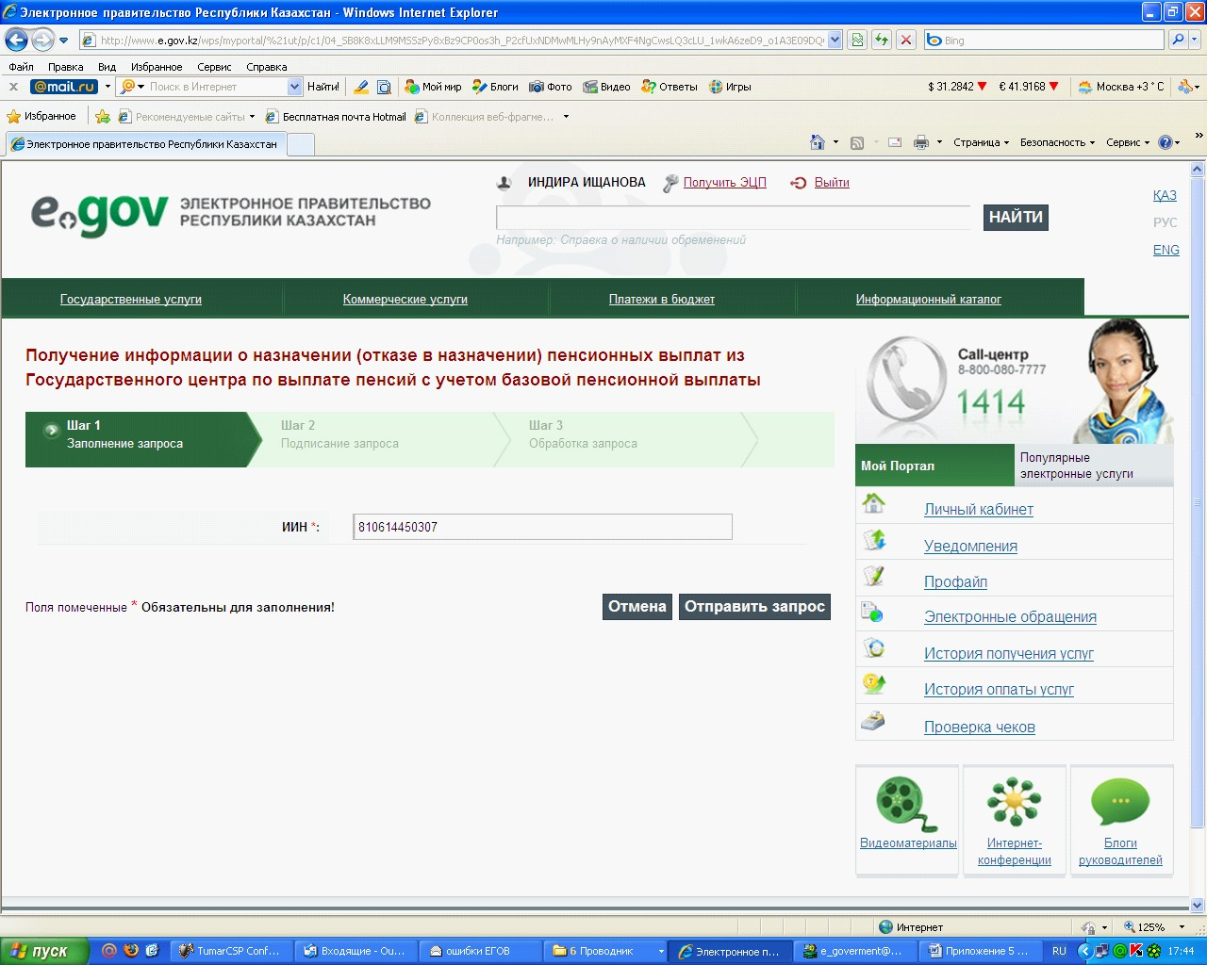
Сұрау салуға қол қою
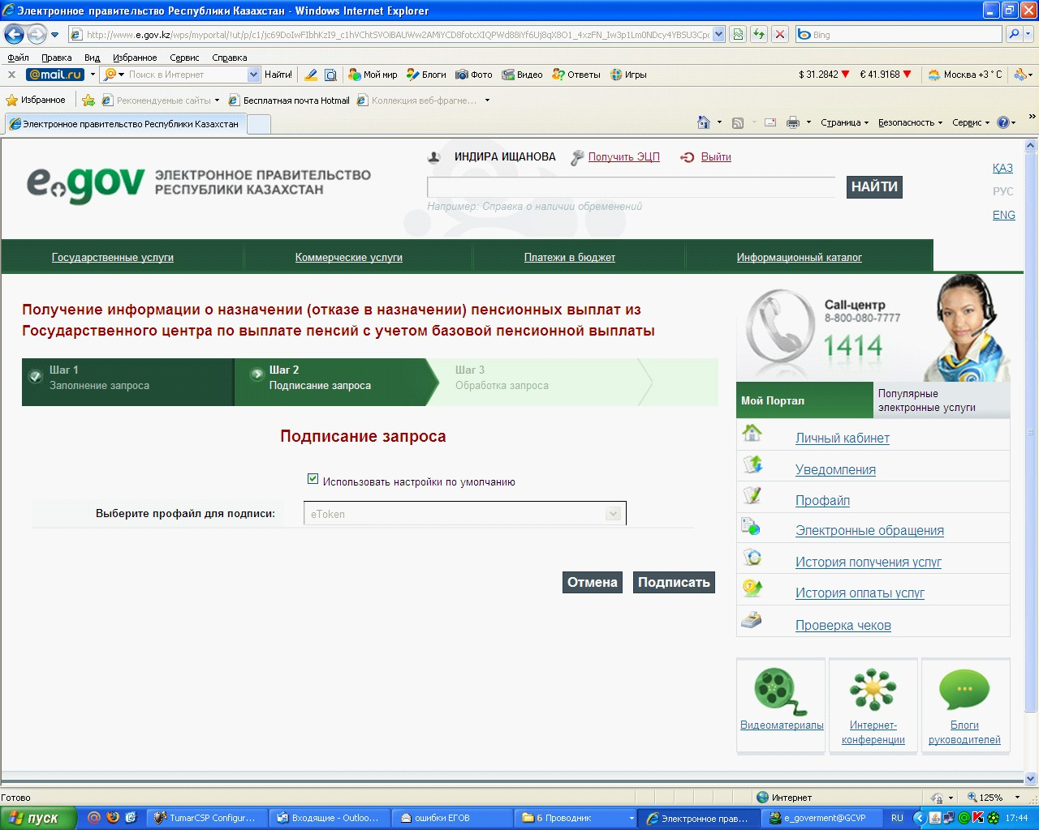
Сұрау салуды өңдеу
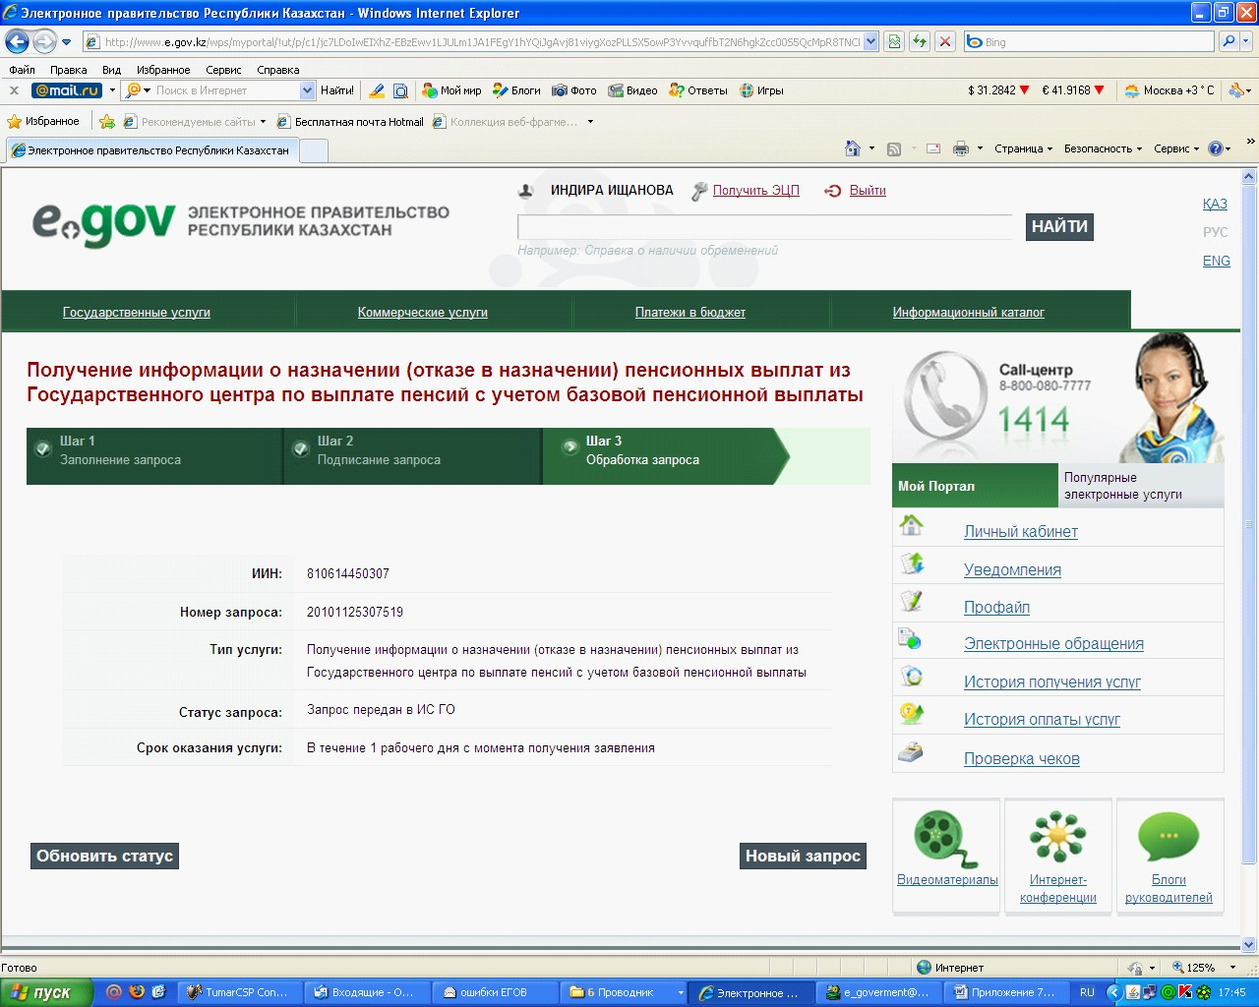
Қазақстан Республикасы
Еңбек және халықты әлеуметтік
қорғау министрлігі «Мемлекеттік
базалық зейнетақы төлемін
тағайындау (тағайындаудан бас
тарту) туралы ақпарат алу»
электрондық мемлекеттік
қызмет көрсету регламентіне
3-қосымша
Кесте. ҚФБ әрекетінің сипаттамасы
1 | Әрекет (жұмыстар барысының, ағынының) № | 1 | 2 | 3 | 4 | 5
2 | ҚФБ атауы | Тұтынушы (жеке тұлға) | «ЭҮП» АЖ | «ЗТМО» ААЖ | «ЗТМО» ААЖ | «ЭҮП» АЖ
3 | Әрекеттің (үдерістің, рәсімдеудің, операцияның) атауы және олардың сипаттамасы | Қызмет көрсетуді сұратады, парольді көрсете отырып, ЖСН бойынша «ЭҮП» АЖ-ға авторластыру | Электрондық қызметті таңдайды және тұтынушының ЖСН-на сұрау салуды қалыптастырады. Тұтынушының ЭЦҚ қалыптастырылған сұрау салуға қол қояды және сұрау салуды «ЗТМО» ААЖ-ға жібереді. | Сұрау салуды қабылдайды, ЭЦҚ тексеру жүргізеді | Егер ЭЦҚ тексеру кезінде қателік анықталса, қызмет көрсетуден бас тартады. Қателік кодын көрсетіп, жауап қалыптастырады, жауапқа «ЗТМО» РМҚК ЭЦҚ қол қояды. Жауапты «ЭҮП» АЖ-ға жібереді. | Жауаптың кодын қабылдайды және қателіктің сипаттамасын көрсетеді.
4 | Аяқтау нысаны (деректер, құжат, ұйымдық-басшылық ету шешімі) | Авторластыру ойдағыдай өткен жағдайда «ЭҮП» АЖ-дағы электрондық қызметке рұқсат алады | Тұтынушының ЭЦҚ қол қойған электрондық қызметке сұрау салу | Тексеру шарты бойынша ауысу | Қателік коды көрсетілген жауап | Басқаруды сұрау салуды өңдеуді аяқтауға табыстайды
5 | Орындау мерзімі | 10-15 сек | 20 сек | 1 мин | 10-15 сек | 10-15 сек
6 | Келесі әрекеттің нөмірі | 2 | 3 | 4 – егер ЭЦҚ қате болса,  6 – егер ЭЦҚ қатесіз болса | 5 | 11
кестенің жалғасы
6 | 7 | 8 | 9 | 10 | 11 | 12
«ЗТМО» ААЖ | ҰКО | «ЗТМО» ААЖ | «ЗТМО» ААЖ | «ЗТМО» ААЖ | «ЗТМО» ААЖ | «ЭҮП» АЖ
Егер тексеру ойдағыдай өтсе, сұрау салуды «ҰКО» АЖ-ға ЭЦҚ өзектілігіне тексеруге жібереді. | Сұрау салуды қабылдайды, ЭЦҚ тексеру жүргізеді | «ЗТМО» ААЖ-да ЖСН-ды іздестіруді жүзеге асырады | «ЗТМО» ААЖ-да ӘЖК-ны іздестіру жүзеге асырылады | Базалық зейнетақыны ескеріп, зейнетақы төлемдері туралы ақпаратты іздестіруді жүзеге асырады | Жауапты бекітілген нысанға сәйкес қалыптастырады. Жауапқа «ЗТМО» РМҚК ЭЦҚ қол қояды және жауапты «ЭҮП» АЖ-ға жібереді | Жауаптың деректерін қабылдайды және тұтынушыға береді
«ҰКО» АЖ-ға ЭЦҚ өзектілігіне сұрау салу | Тексеру шарты бойынша ауысу | Тексеру шарты бойынша ауысу | Тексеру шарты бойынша ауысу | Тексеру шарты бойынша ауысу | Базалық зейнетақыны ескеріп, зейнетақы төлемдері туралы ақпаратты қалыптастырады | Базалық зейнетақыны ескеріп, зейнетақы төлемдері туралы ақпарат немесе қателік коды
1.5 мин | 10-15 сек | 10-15 сек | 10-15 сек | 20-30 сек | 20 сек | 20 сек. барлығы 5-6мин
7 | 4 – егер ЭЦҚ қате болса, 8 – егер ЭЦҚ қатесіз болса | 4 – егер ЖСН табылмаса, 9 – егер ЖСН табылса | 4 – егер ӘЖК тіркелмесе, 10 – егер ӘЖК табылса | 4 – егер зейнетақы төлемдері туралы ақпарат болмаса, 11 – егер ақпарат болса | 12
Қазақстан Республикасы
Еңбек және халықты әлеуметтік
қорғау министрлігі «Мемлекеттік
базалық зейнетақы төлемін
тағайындау (тағайындаудан бас
тарту) туралы ақпарат алу»
электрондық мемлекеттік
қызмет көрсету регламентіне
4-қосымша
Құрылымдық бөлімшелері іс-қимылының қисынды дәйектілігі арасындағы өзара байланыс диаграммалары
Қазақстан Республикасы
Еңбек және халықты әлеуметтік
қорғау министрлігі «Мемлекеттік
базалық зейнетақы төлемін
тағайындау (тағайындаудан бас
тарту) туралы ақпарат алу»
электрондық мемлекеттік
қызмет көрсету регламентіне
5-қосымша
Форма электронной государственной услуги
Қазақстан Республикасы
Еңбек және халықты әлеуметтік
қорғау министрлігі «Мемлекеттік
базалық зейнетақы төлемін
тағайындау (тағайындаудан бас
тарту) туралы ақпарат алу»
электрондық мемлекеттік
қызмет көрсету регламентіне
6-қосымша
Электрондық мемлекеттік қызметтің «сапа» және «қол жетімділік» көрсеткіштерін анықтау үшін сауалнаманың нысаны
«Мемлекеттік базалық зейнетақы төлемдерін тағайындау (тағайындаудан бас тарту) туралы ақпарат алу»
1. Электрондық мемлекеттік қызметті көрсету үдерісінің сапасына және нәтижесіне қанағаттанасыз ба?
1) қанағаттанған жоқпын;
2) ішінара қанағаттанамын;
3) қанағаттанамын.
2. Электрондық мемлекеттік қызметті көрсету тәртібі туралы ақпараттың сапасына қанағаттанасыз ба?
1) қанағаттанған жоқпын;
2) ішінара қанағаттанамын;
3) қанағаттанамын.
Қазақстан Республикасы
Еңбек және халықты әлеуметтік
қорғау министрінің
2011 жылғы 28 сәуірдегі
№ 140-ө бұйрығына 4-қосымша
Қазақстан Республикасы Еңбек және халықты әлеуметтік қорғау министрлігінің «Мүгедектігі бойынша мемлекеттік әлеуметтік жәрдемақыны тағайындау (тағайындаудан бас тарту) туралы ақпарат алу» электрондық мемлекеттік қызмет көрсету регламенті
1. Жалпы ережелері
1. Қазақстан Республикасы Еңбек және халықты әлеуметтік қорғау министрлігі «Мүгедектігі бойынша мемлекеттік әлеуметтік жәрдемақыны тағайындау (тағайындаудан бас тарту) туралы ақпарат алу» электрондық мемлекеттік қызметті (бұдан әрі – электрондық мемлекеттік қызмет) «Қазақстан Республикасы Еңбек және халықты әлеуметтік қорғау министрлігінің Зейнетақы төлеу жөніндегі мемлекеттік орталығы» республикалық мемлекеттік қазыналық кәсіпорын (бұдан әрі – қызмет беруші) көрсетеді.
Электрондық мемлекеттік қызметтің осы түрі бұрын құжаттарын «Зейнетақы төлеу жөніндегі мемлекеттік орталық» Республикалық мемлекеттік қазыналық кәсіпорынға (бұдан әрі – «ЗТМО» РМҚК) қағаз жеткізгіште тапсырған және электрондық мемлекеттік қызмет алу сәтіне «ЗТМО» РМҚК «Зейнетақы төлеу жөніндегі мемлекеттік орталық» автоматтандырылған ақпараттық жүйесінің (бұдан әрі – «ЗТМО» ААЖ) дерекқорында электрондық түрде тұтынушы туралы деректері бар тұтынушыларға көрсетіледі.
2. Электрондық мемлекеттік қызмет Қазақстан Республикасы Үкіметінің 2011 жылғы 7 сәуірдегі № 393 қаулысымен бекітілген «Мүгедектігі бойынша, асыраушысынан айырылу жағдайы бойынша және жасына байланысты мемлекеттік әлеуметтік жәрдемақыларды тағайындау» мемлекеттік қызмет стандартына сәйкес ұсынылады.
3. Электрондық мемлекеттік қызметті автоматтандыру дәрежесі: ішінара автоматтандырылған.
4. Электрондық мемлекеттік қызмет көрсетудің түрі: интерактивті.
5. Осы Регламентте пайдаланылатын ұғымдар және қысқартулар:
1) ақпаратты криптографиялық қорғау құралдары (бұдан әрі – АКҚҚ) – оның мағынасын жасыру не/немесе аутентификациясын қамтамасыз ету (аутентификация деп ақпараттың түпнұсқа екенін анықтау түсініледі және алынған ақпарат бұрмаланбай берілді дегенді білдіреді) мақсатында ақпаратты қайта құрудың алгоритмдері мен әдістері;
2) ақпараттық жүйе (бұдан әрі – АЖ) – аппараттық-бағдарламалық кешенді қолдана отырып, ақпаратты сақтауға, өңдеуге, іздестіруге, таратуға, беруге және ұсынуға арналған жүйе;
3) әлеуметтік жеке код (бұдан әрі – ӘЖК) – азаматқа, сондай-ақ Қазақстан Республикасында зейнетақымен қамсыздандыру заңнамасына сәйкес зейнетақымен қамсыздандыру құқығы қолданылатын адамдарға берілетін тұрақты жеке код;
4) жеке сәйкестендіру нөмірі (бұдан әрі – ЖСН) – жеке тұлға, оның ішінде жеке кәсіпкерлік түрінде өзінің қызметін жүзеге асыратын жеке кәсіпкер үшін қалыптастырылатын бірегей нөмір;
5) интерактивті қызмет – өзара ақпарат алмасуды талап ететін, пайдаланушыларға олардың сұраулары бойынша және тараптардың келісімі бойынша электрондық ақпараттық ресурстарды беру жөніндегі қызмет;
6) Қазақстан Республикасының ұлттық куәландырушы орталығы (бұдан әрі – ҰКО) – «электрондық үкіметің» қатысушыларына, мемлекеттік және мемлекеттік емес ақпараттық жүйелерге қызмет көрсететін куәландырушы орталық;
7) құрылымдық-функционалдық бірліктер (бұдан әрі – ҚФБ) – электрондық мемлекеттік қызмет көрсету процесіне қатысатын мемлекеттік органдардың, мемлекеттік мекемелердің және өзге де ұйымдардың құрылымдық бөлімшелерінің тізбесі;
8) медиа-алшақтық – құжаттарды электрондық нысаннан қағаз немесе керсінше нысанға өзгерту қажет кезінде қызметтерді көрсету үдерісінде қағаз және электрондық құжат айналымының кезектесуі;
9) мемлекеттік электрондық қызметтер – ақпараттық технологияларды пайдаланумен электрондық нысанда көрсетілетін мемлекеттік қызметтер.
10) тұтынушы – электрондық мемлекеттік қызмет көрсетілетін жеке тұлға;
11) Ұлттық куәландырушы орталық ақпараттық жүйесі (бұдан әрі – «ҰКО» АЖ) – тұтынушының электрондық цифрлық қолтаңбасы (бұдан әрі – ЭЦҚ) тіркеу куәлігінің деректерін сәйкестендіру үшін пайдаланатын жүйе;
12) электрондық цифрлық қолтаңба (бұдан әрі – ЭЦҚ) – электрондық цифрлық қолтаңба құралдарымен жасалған және электрондық құжаттың дұрыстығын, оның тиесілілігін және мазмұнының өзгермейтіндігін растайтын электрондық цифрлық нышандар терімі;
13) электрондық құжат - өзіндегі ақпарат электрондық-цифрлық нысанда табыс етілген және электрондық цифрлық қолтаңба арқылы куәландырылған құжат.
14) «электрондық үкіметтің» веб-порталы (бұдан әрі – «ЭҮП» АЖ) – нормативтік құқықтық базаны қоса алғанда, барлық шоғырландырылған үкіметтік ақпаратқа және электрондық мемлекеттік қызметтер көрсетуге қол жеткізудің бірыңғай терезесі болатын ақпараттық жүйе.
2. Электрондық мемлекеттік қызметті көрсету жөнінде қызмет беруші әрекетінің тәртібі
6. Қызмет берушінің электрондық мемлекеттік қызмет көрсету кезіндегі адымдық әрекеттері мен шешімдері (функционалдық өзара іс-қимылдың диаграммасы) осы Регламентке 1-қосымшада келтірілген.
1) тұтынушы ЖСН көмегімен «ЭҮП» АЖ-ға тіркеуі жүзеге асырады («ЭҮП» АЖ-да тіркелмеген тұтынушылар үшін жүзеге асырылады);
2) 1-үдеріс – «электрондық үкімет» порталындағы тұтынушы туралы деректердің дұрыстығын тексеру үдерісі (ЖСН және пароль), 1-ақпараттық жүйеден (1-АЖ) электрондық мемлекеттік қызметке сұрау салу;
3) 2-үдеріс – тұтынушының деректерінде бұзушылықтар болуына байланысты сұрау салынатын электрондық мемлекеттік қызметтен бас тарту туралы хабарламаны қалыптастыру;
4) 3-үдеріс – тұтынушының осы Регламентте көрсетілген қызметті таңдауы, қызметті көрсету және оның құрылымы мен форматтық талаптарды ескере отырып, тұтынушының нысанды толтыруы үшін сұрау салу нысанын экранға шығару (деректерді енгізу);
5) 4-үдеріс – сәйкестендіру деректерін және «ҰКО» АЖ-да тұтынушының ЭЦҚ тіркеу куәлігінің қолданылу мерзімі туралы деректерге сұрау салу;
6) 1-шарт –тұтынушының АКҚҚ-сын пайдаланумен тіркеу куәлігінің мерзімін және тұтынушының ЭЦҚ түпнұсқалығын тексеру;
7) 5-үдеріс – тұтынушының ЭЦҚ түпнұсқалығының расталмауына байланысты сұрау салынатын электрондық мемлекеттік қызметтен бас тарту туралы хабарламаны қалыптастыру;
8) 6-үдеріс – электрондық мемлекеттік нысанды көрсетуге сұрау салудың толтырылған нысанына (енгізілген деректерді) тұтынушының ЭЦҚ арқылы қол қою және тұтынушының одан әрі әрекеттері туралы ақпаратты алу;
9) 7-үдеріс – 2-ақпараттық жүйеден (2-АЖ) электрондық мемлекеттік қызметке сұрау салу;
10) 2-шарт – 2-ақпараттық жүйеден түскен деректерді тексеру;
11) 8-үдеріс – 2-АЖ-дан сұрау салынған деректердің болмауына байланысты сұрау салынған электрондық мемлекеттік қызметтен бас тарту туралы хабарламаны қалыптастыру;
12) 9-үдеріс – тұтынушының сұрау салуына сәйкес «ЗТМО» РМҚК-ның АКҚҚ және «ҰКО» АЖ-сын пайдаланумен электрондық мемлекеттік қызмет көрсетудің нәтижесін («Мүгедектігі бойынша мемлекеттік әлеуметтік жәрдемақы тағайындау (тағайындаудан бас тарту) туралы ақпарат алу» – электрондық құжатты) қалыптастыру.
7. Осы Регламентке 2-қосымшада тұтынушыға мемлекеттік немесе орыс тілінде көрсетілетін электрондық мемлекеттік қызметке экрандық нысандар келтірілген:
сұрау салуды толтыру – ЖСН тұтынушының «ЭҮП» АЖ-ға тіркелу нәтижесі бойынша автоматты түрде таңдалады, тұтынушы «сұрау салуды жіберу» кнопкасының көмегімен тіркеу куәлігін және ЭЦҚ түпнұсқалығын тексеруді жүзеге асырады;
сұрау салуға қол қою – тұтынушы «қол қою» кнопкасының көмегімен ЭЦҚ сұрау салуға қол қоюды жүзеге асырып, одан кейін сұрау салу «ЗТМО» ААЖ-ға өңдеуге жіберіледі;
сұрау салуды өңдеу – сұрау салуды өңдегеннен кейін тұтынушы дисплейдің экранына: ЖСН, сұрау салудың нөмірі, қызмет түрі, сұрау салу мәртебесі, қызмет көрсету мерзімі туралы ақпарат енгізіледі. «Мәртебені жаңарту» кнопкасының көмегімен тұтынушыға сұрау салуды өңдеу нәтижесін қарау мүмкіндігі беріледі.
8. Сұрау салуды өңдегеннен кейін тұтынушыға мынадай амалдармен сұрау салуды өңдеу нәтижесін қарауға мүмкіндік беріледі:
«ашу» кнопкасын басқаннан кейін – сұрау салу нәтижесі дисплей экранына шығарылады;
«сақтау» кнопкасын басқаннан кейін – тұтынушы сұратқан Adobe Acrobat нысандағы магнитті жеткізгіште сақталады.
9. Электрондық мемлекеттік қызмет туралы ақпаратты алу үшін «ЗТМО» РМҚК-ның байланыс телефонының нөмірі – 8 (7172) - 376402.
3. Электрондық мемлекеттік қызмет көрсету үдерісіндегі өзара іс-қимыл тәртібін сипаттау
10. ҚФБ тізбесі:
«ЗТМО» РМҚК («ЗТМО» ААЖ);
ҰКО («ҰКО» АЖ);
«Ұлттық ақпараттық технологиялар» АҚ («ЭҮП» АЖ).
11. ҚФБ іс-қимылының дәйектілігінің мәтіндік кестелік сипаттамасы осы Регламентке 3-қосымшада келтірілген.
12. ҚФБ сипаттамасына сәйкес олардың (электрондық мемлекеттік қызмет көрсету үдерісінде) іс-қимылының қисынды дәйектілігі арасындағы өзара байланысты көрсететін диаграмма осы Регламентке 1 және 4-қосымшаларда келтірілген.
13. Электрондық мемлекеттік қызмет нысаны осы Регламентке 5-қосымшада келтірілген.
14. Тұтынушыларға электрондық мемлекеттік қызметті көрсету нәтижелері осы Регламентке 6-қосымшаға сәйкес сапа мен қол жетімділік көрсеткіштерімен өлшенеді.
15. Тұтынушыларға электрондық мемлекеттік қызметті көрсету үдерісіне қойылатын талаптар:
1) ақпараттық алмасу кезінде мемлекеттік органдардың бірыңғай көлік ортасын, ақпаратты кепілді жеткізу бағдарламаларының құралдарын пайдалану есебінен, және техникалық әрі ұйымдастырушылық сипаттағы іс-шаралар есебінен ақпараттың сақталуын, қорғалуын қамтамасыз ету;
2) персоналдың серверге, белсенді жүйелік жабдыққа, серверлерді электрмен қоректендіру жүйесіне қол жетімділігін регламенттейтін ұйымдастырушылық іс-шаралар;
3) жабық кілттерді сақтау құрылғыларына, сондай-ақ басқа да құпиялы құжаттарға рұқсат етілмеген қол жетімдіктерді болдырмау.
16. Электрондық мемлекеттік қызмет көрсетудің техникалық шарттары:
«ЭҮП» АЖ қол жетімділік;
тұтынушыда ЭЦҚ-ның болуы.
Қазақстан Республикасы
Еңбек және халықты әлеуметті
қорғау министрлігі «Мүгедектігі
бойынша мемлекеттік әлеуметтік
жәрдемақыны тағайындау
(тағайындаудан бас тарту) туралы
ақпарат алу» электрондық
мемлекеттік қызмет көрсету
регламентіне 1-қосымша
Электрондық қызметтерді көрсету кезінде функционалдық өзара іс-қимыл диаграммасы
Шартты белгілер:
Бастапқы хабарлама
Аяқтаушы хабарлама
Аралық хабарлама
Аяқтаушы қарапайым оқиға
Қате
Оқиғалар-таймерлер
Ақпараттық жүйе
Үдеріс
Шарт
Хабарламалар ағыны
Басқару ағыны
Соңғы тұтынушыға ұсынылатын электрондық құжат
Қазақстан Республикасы
Еңбек және халықты әлеуметті
қорғау министрлігі «Мүгедектігі
бойынша мемлекеттік әлеуметтік
жәрдемақыны тағайындау
(тағайындаудан бас тарту) туралы
ақпарат алу» электрондық
мемлекеттік қызмет көрсету
регламентіне 2-қосымша
Электрондық мемлекеттік қызметке экрандық нысандар Сұрау салуды толтыру
Сұрау салуға қол қою
Сұрау салуды өңдеу
Қазақстан Республикасы
Еңбек және халықты әлеуметті
қорғау министрлігі «Мүгедектігі
бойынша мемлекеттік әлеуметтік
жәрдемақыны тағайындау
(тағайындаудан бас тарту) туралы
ақпарат алу» электрондық
мемлекеттік қызмет көрсету
регламентіне 3-қосымша
Кесте. ҚФБ әрекетінің сипаттамасы
1 | Әрекет (жұмыстар барысының, ағынының) № | 1 | 2 | 3 | 4 | 5
2 | ҚФБ атауы | Тұтынушы (жеке тұлға) | «ЭҮП» АЖ | «ЗТМО» ААЖ | «ЗТМО» ААЖ | «ЭҮП» АЖ
3 | Әрекеттің (үдерістің, рәсімдеудің, операцияның) атауы және олардың сипаттамасы | Қызмет көрсетуді сұратады, парольді көрсете отырып, ЖСН бойынша «ЭҮП» АЖ-ға авторластыру | Электрондық қызметті таңдайды және тұтынушының ЖСН-на сұрау салуды қалыптастырады. Тұтынушының ЭЦҚ қалыптастырылған сұрау салуға қол қояды және сұрау салуды «ЗТМО» ААЖ-ға жібереді. | Сұрау салуды қабылдайды, ЭЦҚ тексеру жүргізеді | Егер ЭЦҚ тексеру кезінде қателік анықталса, қызмет көрсетуден бас тартады. Қателік кодын көрсетіп, жауап қалыптастырады, жауапқа «ЗТМО» РМҚК ЭЦҚ қол қояды. Жауапты «ЭҮП» АЖ-ға жібереді. | Жауаптың кодын қабылдайды және қателіктің сипаттамасын көрсетеді.
4 | Аяқтау нысаны (деректер, құжат, ұйымдық-басшылық ету шешімі) | Авторластыру ойдағыдай өткен жағдайда «ЭҮП» АЖ-дағы электрондық қызметке рұқсат алады | Тұтынушының ЭЦҚ қол қойған электрондық қызметке сұрау салу | Тексеру шарты бойынша ауысу | Қателік коды көрсетілген жауап | Басқаруды сұрау салуды өңдеуді аяқтауға табыстайды
5 | Орындау мерзімі | 10-15 сек | 20 сек | 1 мин | 10-15 сек | 10-15 сек
6 | Келесі әрекеттің нөмірі | 2 | 3 | 4 – егер ЭЦҚ қате болса,  6 – егер ЭЦҚ қатесіз болса | 5 | 11
кестенің жалғасы
6 | 7 | 8 | 9 | 10 | 11 | 12
«ЗТМО» ААЖ | ҰКО | «ЗТМО» ААЖ | «ЗТМО» ААЖ | «ЗТМО» ААЖ | «ЗТМО» ААЖ | «ЭҮП» АЖ
Егер тексеру ойдағыдай өтсе, сұрау салуды «ҰКО» АЖ-ға ЭЦҚ өзектілігіне тексеруге жібереді. | Сұрау салуды қабылдайды, ЭЦҚ тексеру жүргізеді | «ЗТМО» ААЖ-да ЖСН-ды іздестіруді жүзеге асырады | «ЗТМО» ААЖ-да ӘЖК-ны іздестіру жүзеге асырылады | Базалық зейнетақыны ескеріп, зейнетақы төлемдері туралы ақпаратты іздестіруді жүзеге асырады | Жауапты бекітілген нысанға сәйкес қалыптастырады. Жауапқа «ЗТМО» РМҚК ЭЦҚ қол қояды және жауапты «ЭҮП» АЖ-ға жібереді | Жауаптың деректерін қабылдайды және тұтынушыға береді
«ҰКО» АЖ-ға ЭЦҚ өзектілігіне сұрау салу | Тексеру шарты бойынша ауысу | Тексеру шарты бойынша ауысу | Тексеру шарты бойынша ауысу | Тексеру шарты бойынша ауысу | Базалық зейнетақыны ескеріп, зейнетақы төлемдері туралы ақпаратты қалыптастырады | Базалық зейнетақыны ескеріп, зейнетақы төлемдері туралы ақпарат немесе қателік коды
1.5 мин | 10-15 сек | 10-15 сек | 10-15 сек | 20-30 сек | 20 сек | 20 сек. барлығы 5-6мин
7 | 4 – егер ЭЦҚ қате болса, 8 – егер ЭЦҚ қатесіз болса | 4 – егер ЖСН табылмаса, 9 – егер ЖСН табылса | 4 – егер ӘЖК тіркелмесе, 10 – егер ӘЖК табылса | 4 – егер зейнетақы төлемдері туралы ақпарат болмаса, 11 – егер ақпарат болса | 12
Қазақстан Республикасы
Еңбек және халықты әлеуметті
қорғау министрлігі «Мүгедектігі
бойынша мемлекеттік әлеуметтік
жәрдемақыны тағайындау
(тағайындаудан бас тарту) туралы
ақпарат алу» электрондық
мемлекеттік қызмет көрсету
регламентіне 4-қосымша
Құрылымдық бөлімшелері іс-қимылының қисынды дәйектілігі арасындағы өзара байланыс диаграммалары
Қазақстан Республикасы
Еңбек және халықты әлеуметті
қорғау министрлігі «Мүгедектігі
бойынша мемлекеттік әлеуметтік
жәрдемақыны тағайындау
(тағайындаудан бас тарту) туралы
ақпарат алу» электрондық
мемлекеттік қызмет көрсету
регламентіне 5-қосымша
Форма электронной государственной услуги
Қазақстан Республикасы
Еңбек және халықты әлеуметті
қорғау министрлігі «Мүгедектігі
бойынша мемлекеттік әлеуметтік
жәрдемақыны тағайындау
(тағайындаудан бас тарту) туралы
ақпарат алу» электрондық
мемлекеттік қызмет көрсету
регламентіне 1-қосымша
Электрондық мемлекеттік қызметтің «сапа» және «қол жетімділік» көрсеткіштерін анықтау үшін сауалнаманың нысаны
«Мүгедектігі бойынша мемлекеттік әлеуметтік жәрдемақыны тағайындау (тағайындаудан бас тарту) туралы ақпарат алу»
1. Электрондық мемлекеттік қызметті көрсету үдерісінің сапасына және нәтижесіне қанағаттанасыз ба?
1) қанағаттанған жоқпын;
2) ішінара қанағаттанамын;
3) қанағаттанамын.
2. Электрондық мемлекеттік қызметті көрсету тәртібі туралы ақпараттың сапасына қанағаттанасыз ба?
1) қанағаттанған жоқпын;
2) ішінара қанағаттанамын;
3) қанағаттанамын.
Қазақстан Республикасы
Еңбек және халықты әлеуметтік
қорғау министрінің
2011 жылғы 28 сәуірдегі
№ 140-ө бұйрығына 5-қосымша
Қазақстан Республикасы Еңбек және халықты әлеуметтік қорғау министрлігінің «Асыраушысынан айрылу бойынша мемлекеттік әлеуметтік жәрдемақыны тағайындау (тағайындаудан бас тарту) туралы ақпарат алу» электрондық мемлекеттік қызмет көрсету регламенті
1. Жалпы ережелері
1. Қазақстан Республикасы Еңбек және халықты әлеуметтік қорғау министрлігі «Асыраушысынан айрылу бойынша мемлекеттік әлеуметтік жәрдемақыны тағайындау (тағайындаудан бас тарту) туралы ақпарат алу» электрондық мемлекеттік қызметті (бұдан әрі – электрондық мемлекеттік қызмет) «Қазақстан Республикасы Еңбек және халықты әлеуметтік қорғау министрлігінің Зейнетақы төлеу жөніндегі мемлекеттік орталығы» республикалық мемлекеттік қазыналық кәсіпорын (бұдан әрі – қызмет беруші) көрсетеді.
Электрондық мемлекеттік қызметтің осы түрі бұрын құжаттарын «Зейнетақы төлеу жөніндегі мемлекеттік орталық» Республикалық мемлекеттік қазыналық кәсіпорынға (бұдан әрі – «ЗТМО» РМҚК) қағаз жеткізгіште тапсырған және электрондық мемлекеттік қызмет алу сәтіне «ЗТМО» РМҚК «Зейнетақы төлеу жөніндегі мемлекеттік орталық» автоматтандырылған ақпараттық жүйесінің (бұдан әрі – «ЗТМО» ААЖ) дерекқорында электрондық түрде тұтынушы туралы деректері бар тұтынушыларға көрсетіледі.
2. Электрондық мемлекеттік қызмет Қазақстан Республикасы Үкіметінің 2011 жылғы 7 сәуірдегі № 393 қаулысымен бекітілген «Мүгедектігі бойынша, асыраушысынан айырылу жағдайы бойынша және жасына байланысты мемлекеттік әлеуметтік жәрдемақыларды тағайындау» мемлекеттік қызмет стандартына сәйкес ұсынылады.
3. Электрондық мемлекеттік қызметті автоматтандыру дәрежесі: ішінара автоматтандырылған.
4. Электрондық мемлекеттік қызмет көрсетудің түрі: интерактивті.
5. Осы Регламентте пайдалаылатын ұғымдар және қысқартулар:
1) ақпаратты криптографиялық қорғау құралдары (бұдан әрі – АКҚҚ) – оның мағынасын жасыру не/немесе аутентификациясын қамтамасыз ету (аутентификация деп ақпараттың түпнұсқа екенін анықтау түсініледі және алынған ақпарат бұрмаланбай берілді дегенді білдіреді) мақсатында ақпаратты қайта құрудың алгоритмдері мен әдістері;
2) ақпараттық жүйе (бұдан әрі – АЖ) – аппараттық-бағдарламалық кешенді қолдана отырып, ақпаратты сақтауға, өңдеуге, іздестіруге, таратуға, беруге және ұсынуға арналған жүйе;
3) әлеуметтік жеке код (бұдан әрі – ӘЖК) – азаматқа, сондай-ақ Қазақстан Республикасында зейнетақымен қамсыздандыру заңнамасына сәйкес зейнетақымен қамсыздандыру құқығы қолданылатын адамдарға берілетін тұрақты жеке код;
4) жеке сәйкестендіру нөмірі (бұдан әрі – ЖСН) – жеке тұлға, оның ішінде жеке кәсіпкерлік түрінде өзінің қызметін жүзеге асыратын жеке кәсіпкер үшін қалыптастырылатын бірегей нөмір;
5) интерактивті қызмет – өзара ақпарат алмасуды талап ететін, пайдаланушыларға олардың сұраулары бойынша және тараптардың келісімі бойынша электрондық ақпараттық ресурстарды беру жөніндегі қызмет;
6) Қазақстан Республикасының ұлттық куәландырушы орталығы (бұдан әрі – ҰКО) – «электрондық үкіметің» қатысушыларына, мемлекеттік және мемлекеттік емес ақпараттық жүйелерге қызмет көрсететін куәландырушы орталық;
7) құрылымдық-функционалдық бірліктер (бұдан әрі – ҚФБ) – электрондық мемлекеттік қызмет көрсету процесіне қатысатын мемлекеттік органдардың, мемлекеттік мекемелердің және өзге де ұйымдардың құрылымдық бөлімшелерінің тізбесі;
8) медиа-алшақтық – құжаттарды электрондық нысаннан қағаз немесе керсінше нысанға өзгерту қажет кезінде қызметтерді көрсету үдерісінде қағаз және электрондық құжат айналымының кезектесуі;
9) мемлекеттік электрондық қызметтер – ақпараттық технологияларды пайдаланумен электрондық нысанда көрсетілетін мемлекеттік қызметтер. 10) тұтынушы – электрондық мемлекеттік қызмет көрсетілетін жеке тұлға;
11) Ұлттық куәландырушы орталық ақпараттық жүйесі (бұдан әрі – «ҰКО» АЖ) – тұтынушының электрондық цифрлық қолтаңбасы (бұдан әрі – ЭЦҚ) тіркеу куәлігінің деректерін сәйкестендіру үшін пайдаланатын жүйе;
12) электрондық цифрлық қолтаңба (бұдан әрі – ЭЦҚ) – электрондық цифрлық қолтаңба құралдарымен жасалған және электрондық құжаттың дұрыстығын, оның тиесілілігін және мазмұнының өзгермейтіндігін растайтын электрондық цифрлық нышандар терімі;
13) электрондық құжат - өзіндегі ақпарат электрондық-цифрлық нысанда табыс етілген және электрондық цифрлық қолтаңба арқылы куәландырылған құжат.
14) «электрондық үкіметтің» веб-порталы (бұдан әрі – «ЭҮП» АЖ) – нормативтік құқықтық базаны қоса алғанда, барлық шоғырландырылған үкіметтік ақпаратқа және электрондық мемлекеттік қызметтер көрсетуге қол жеткізудің бірыңғай терезесі болатын ақпараттық жүйе
2. Электрондық мемлекеттік қызметті көрсету жөнінде қызмет беруші әрекетінің тәртібі
6. Қызмет берушінің электрондық мемлекеттік қызмет көрсету кезіндегі адымдық әрекеттері мен шешімдері (функционалдық өзара іс-қимылдың диаграммасы) осы Регламентке 1-қосымшада келтірілген.
1) тұтынушы ЖСН көмегімен «ЭҮП» АЖ-ға тіркеуі жүзеге асырады («ЭҮП» АЖ-да тіркелмеген тұтынушылар үшін жүзеге асырылады);
2) 1-үдеріс – «электрондық үкімет» порталындағы тұтынушы туралы деректердің дұрыстығын тексеру үдерісі (ЖСН және пароль), 1-ақпараттық жүйеден (1-АЖ) электрондық мемлекеттік қызметке сұрау салу;
3) 2-үдеріс – тұтынушының деректерінде бұзушылықтар болуына байланысты сұрау салынатын электрондық мемлекеттік қызметтен бас тарту туралы хабарламаны қалыптастыру;
4) 3-үдеріс – тұтынушының осы Регламентте көрсетілген қызметті таңдауы, қызметті көрсету және оның құрылымы мен форматтық талаптарды ескере отырып, тұтынушының нысанды толтыруы үшін сұрау салу нысанын экранға шығару (деректерді енгізу);
5) 4-үдеріс – сәйкестендіру деректерін және «ҰКО» АЖ-да тұтынушының ЭЦҚ тіркеу куәлігінің қолданылу мерзімі туралы деректерге сұрау салу;
6) 1-шарт –тұтынушының АКҚҚ-сын пайдаланумен тіркеу куәлігінің мерзімін және тұтынушының ЭЦҚ түпнұсқалығын тексеру;
7) 5-үдеріс – тұтынушының ЭЦҚ түпнұсқалығының расталмауына байланысты сұрау салынатын электрондық мемлекеттік қызметтен бас тарту туралы хабарламаны қалыптастыру;
8) 6-үдеріс – электрондық мемлекеттік нысанды көрсетуге сұрау салудың толтырылған нысанына (енгізілген деректерді) тұтынушының ЭЦҚ арқылы қол қою және тұтынушының одан әрі әрекеттері туралы ақпаратты алу;
9) 7-үдеріс – 2-ақпараттық жүйеден (2-АЖ) электрондық мемлекеттік қызметке сұрау салу;
10) 2-шарт – 2-ақпараттық жүйеден түскен деректерді тексеру;
11) 8-үдеріс – 2-АЖ-дан сұрау салынған деректердің болмауына байланысты сұрау салынған электрондық мемлекеттік қызметтен бас тарту туралы хабарламаны қалыптастыру;
12) 9-үдеріс – тұтынушының сұрау салуына сәйкес «ЗТМО» РМҚК-ның АКҚҚ және «ҰКО» АЖ-сын пайдаланумен электрондық мемлекеттік қызмет көрсетудің нәтижесін («Асыраушысынан айрылу бойынша мемлекеттік әлеуметтік жәрдемақы тағайындау (тағайындаудан бас тарту) туралы ақпарат алу» – электрондық құжатты) қалыптастыру.
7. Осы Регламентке 2-қосымшада тұтынушыға мемлекеттік немесе орыс тілінде көрсетілетін электрондық мемлекеттік қызметке экрандық нысандар келтірілген:
сұрау салуды толтыру – ЖСН тұтынушының «ЭҮП» АЖ-ға тіркелу нәтижесі бойынша автоматты түрде таңдалады, тұтынушы «сұрау салуды жіберу» кнопкасының көмегімен тіркеу куәлігін және ЭЦҚ түпнұсқалығын тексеруді жүзеге асырады;
сұрау салуға қол қою – тұтынушы «қол қою» кнопкасының көмегімен ЭЦҚ сұрау салуға қол қоюды жүзеге асырып, одан кейін сұрау салу «ЗТМО» ААЖ-ға өңдеуге жіберіледі;
сұрау салуды өңдеу – сұрау салуды өңдегеннен кейін тұтынушы дисплейдің экранына: ЖСН, сұрау салудың нөмірі, қызмет түрі, сұрау салу мәртебесі, қызмет көрсету мерзімі туралы ақпарат енгізіледі. «Мәртебені жаңарту» кнопкасының көмегімен тұтынушыға сұрау салуды өңдеу нәтижесін қарау мүмкіндігі беріледі.
8. Сұрау салуды өңдегеннен кейін тұтынушыға мынадай амалдармен сұрау салуды өңдеу нәтижесін қарауға мүмкіндік беріледі:
«ашу» кнопкасын басқаннан кейін – сұрау салу нәтижесі дисплей экранына шығарылады;
«сақтау» кнопкасын басқаннан кейін – тұтынушы сұратқан Adobe Acrobat нысандағы магнитті жеткізгіште сақталады.
9. Электрондық мемлекеттік қызмет туралы ақпаратты алу үшін «ЗТМО» РМҚК-ның байланыс телефонының нөмірі – 8 (7172) - 376402.
3. Электрондық мемлекеттік қызмет көрсету үдерісіндегі өзара іс-қимыл тәртібін сипаттау
10. ҚФБ тізбесі:
«ЗТМО» РМҚК («ЗТМО» ААЖ);
ҰКО («ҰКО» АЖ);
«Ұлттық ақпараттық технологиялар» АҚ («ЭҮП» АЖ).
11. ҚФБ іс-қимылының дәйектілігінің мәтіндік кестелік сипаттамасы осы Регламентке 3-қосымшада келтірілген.
12. ҚФБ сипаттамасына сәйкес олардың (электрондық мемлекеттік қызмет көрсету үдерісінде) іс-қимылының қисынды дәйектілігі арасындағы өзара байланысты көрсететін диаграмма осы Регламентке 1 және 4-қосымшаларда келтірілген.
13. Электрондық мемлекеттік қызмет нысаны осы Регламентке 5-қосымшада келтірілген.
14. Тұтынушыларға электрондық мемлекеттік қызметті көрсету нәтижелері осы Регламентке 6-қосымшаға сәйкес сапа мен қол жетімділік көрсеткіштерімен өлшенеді.
15. Тұтынушыларға электрондық мемлекеттік қызметті көрсету үдерісіне қойылатын талаптар:
1) ақпараттық алмасу кезінде мемлекеттік органдардың бірыңғай көлік ортасын, ақпаратты кепілді жеткізу бағдарламаларының құралдарын пайдалану есебінен, және техникалық әрі ұйымдастырушылық сипаттағы іс-шаралар есебінен ақпараттың сақталуын, қорғалуын қамтамасыз ету;
2) персоналдың серверге, белсенді жүйелік жабдыққа, серверлерді электрмен қоректендіру жүйесіне қол жетімділігін регламенттейтін ұйымдастырушылық іс-шаралар;
3) жабық кілттерді сақтау құрылғыларына, сондай-ақ басқа да құпиялы құжаттарға рұқсат етілмеген қол жетімдіктерді болдырмау.
16. Электрондық мемлекеттік қызмет көрсетудің техникалық шарттары:
«ЭҮП» АЖ қол жетімділік;
тұтынушыда ЭЦҚ-ның болуы.
Қазақстан Республикасы
Еңбек және халықты әлеуметтік
қорғау министрлігі «Асыраушысынан
айрылу бойынша мемлекеттік
әлеуметтік жәрдемақыны тағайындау
(тағайындаудан бас тарту) туралы
ақпарат алу» электрондық
мемлекеттік қызмет көрсету
регламентіне 1-қосымша
Электрондық қызметтерді көрсету кезінде функционалдық өзара іс-қимыл диаграммасы
Шартты белгілер:
Бастапқы хабарлама
Аяқтаушы хабарлама
Аралық хабарлама
Аяқтаушы қарапайым оқиға
Қате
Оқиғалар-таймерлер
Ақпараттық жүйе
Үдеріс
Шарт
Хабарламалар ағыны
Басқару ағыны
Соңғы тұтынушыға ұсынылатын электрондық құжат
Қазақстан Республикасы
Еңбек және халықты әлеуметтік
қорғау министрлігі «Асыраушысынан
айрылу бойынша мемлекеттік
әлеуметтік жәрдемақыны тағайындау
(тағайындаудан бас тарту) туралы
ақпарат алу» электрондық
мемлекеттік қызмет көрсету
регламентіне 2-қосымша
Электрондық мемлекеттік қызметке экрандық нысандар Сұрау салуды толтыру
Сұрау салуға қол қою
Сұрау салуды өңдеу
Қазақстан Республикасы
Еңбек және халықты әлеуметтік
қорғау министрлігі «Асыраушысынан
айрылу бойынша мемлекеттік
әлеуметтік жәрдемақыны тағайындау
(тағайындаудан бас тарту) туралы
ақпарат алу» электрондық
мемлекеттік қызмет көрсету
регламентіне 3-қосымша
Кесте. ҚФБ әрекетінің сипаттамасы
1 | Әрекет (жұмыстар барысының, ағынының) № | 1 | 2 | 3 | 4 | 5
2 | ҚФБ атауы | Тұтынушы (жеке тұлға) | «ЭҮП» АЖ | «ЗТМО» ААЖ | «ЗТМО» ААЖ | «ЭҮП» АЖ
3 | Әрекеттің (үдерістің, рәсімдеудің, операцияның) атауы және олардың сипаттамасы | Қызмет көрсетуді сұратады, парольді көрсете отырып, ЖСН бойынша «ЭҮП» АЖ-ға авторластыру | Электрондық қызметті таңдайды және тұтынушының ЖСН-на сұрау салуды қалыптастырады. Тұтынушының ЭЦҚ қалыптастырылған сұрау салуға қол қояды және сұрау салуды «ЗТМО» ААЖ-ға жібереді. | Сұрау салуды қабылдайды, ЭЦҚ тексеру жүргізеді | Егер ЭЦҚ тексеру кезінде қателік анықталса, қызмет көрсетуден бас тартады. Қателік кодын көрсетіп, жауап қалыптастырады, жауапқа «ЗТМО» РМҚК ЭЦҚ қол қояды. Жауапты «ЭҮП» АЖ-ға жібереді. | Жауаптың кодын қабылдайды және қателіктің сипаттамасын көрсетеді.
4 | Аяқтау нысаны (деректер, құжат, ұйымдық-басшылық ету шешімі) | Авторластыру ойдағыдай өткен жағдайда «ЭҮП» АЖ-дағы электрондық қызметке рұқсат алады | Тұтынушының ЭЦҚ қол қойған электрондық қызметке сұрау салу | Тексеру шарты бойынша ауысу | Қателік коды көрсетілген жауап | Басқаруды сұрау салуды өңдеуді аяқтауға табыстайды
5 | Орындау мерзімі | 10-15 сек | 20 сек | 1 мин | 10-15 сек | 10-15 сек
6 | Келесі әрекеттің нөмірі | 2 | 3 | 4 – егер ЭЦҚ қате болса,  6 – егер ЭЦҚ қатесіз болса | 5 | 11
кестенің жалғасы
6 | 7 | 8 | 9 | 10 | 11 | 12
«ЗТМО» ААЖ | ҰКО | «ЗТМО» ААЖ | «ЗТМО» ААЖ | «ЗТМО» ААЖ | «ЗТМО» ААЖ | «ЭҮП» АЖ
Егер тексеру ойдағыдай өтсе, сұрау салуды «ҰКО» АЖ-ға ЭЦҚ өзектілігіне тексеруге жібереді. | Сұрау салуды қабылдайды, ЭЦҚ тексеру жүргізеді | «ЗТМО» ААЖ-да ЖСН-ды іздестіруді жүзеге асырады | «ЗТМО» ААЖ-да ӘЖК-ны іздестіру жүзеге асырылады | Базалық зейнетақыны ескеріп, зейнетақы төлемдері туралы ақпаратты іздестіруді жүзеге асырады | Жауапты бекітілген нысанға сәйкес қалыптастырады. Жауапқа «ЗТМО» РМҚК ЭЦҚ қол қояды және жауапты «ЭҮП» АЖ-ға жібереді | Жауаптың деректерін қабылдайды және тұтынушыға береді
«ҰКО» АЖ-ға ЭЦҚ өзектілігіне сұрау салу | Тексеру шарты бойынша ауысу | Тексеру шарты бойынша ауысу | Тексеру шарты бойынша ауысу | Тексеру шарты бойынша ауысу | Базалық зейнетақыны ескеріп, зейнетақы төлемдері туралы ақпаратты қалыптастырады | Базалық зейнетақыны ескеріп, зейнетақы төлемдері туралы ақпарат немесе қателік коды
1.5 мин | 10-15 сек | 10-15 сек | 10-15 сек | 20-30 сек | 20 сек | 20 сек. барлығы 5-6мин
7 | 4 – егер ЭЦҚ қате болса, 8 – егер ЭЦҚ қатесіз болса | 4 – егер ЖСН табылмаса, 9 – егер ЖСН табылса | 4 – егер ӘЖК тіркелмесе, 10 – егер ӘЖК табылса | 4 – егер зейнетақы төлемдері туралы ақпарат болмаса, 11 – егер ақпарат болса | 12
Қазақстан Республикасы
Еңбек және халықты әлеуметтік
қорғау министрлігі «Асыраушысынан
айрылу бойынша мемлекеттік
әлеуметтік жәрдемақыны тағайындау
(тағайындаудан бас тарту) туралы
ақпарат алу» электрондық
мемлекеттік қызмет көрсету
регламентіне 4-қосымша
Құрылымдық бөлімшелері іс-қимылының қисынды дәйектілігі арасындағы өзара байланыс диаграммалары
Қазақстан Республикасы
Еңбек және халықты әлеуметтік
қорғау министрлігі «Асыраушысынан
айрылу бойынша мемлекеттік
әлеуметтік жәрдемақыны тағайындау
(тағайындаудан бас тарту) туралы
ақпарат алу» электрондық
мемлекеттік қызмет көрсету
регламентіне 5-қосымша
Форма электронной государственной услуги
Қазақстан Республикасы
Еңбек және халықты әлеуметтік
қорғау министрлігі «Асыраушысынан
айрылу бойынша мемлекеттік
әлеуметтік жәрдемақыны тағайындау
(тағайындаудан бас тарту) туралы
ақпарат алу» электрондық
мемлекеттік қызмет көрсету
регламентіне 6-қосымша
Электрондық мемлекеттік қызметтің «сапа» және «қол жетімділік» көрсеткіштерін анықтау үшін сауалнаманың нысаны
«Асыраушысынан айрылу бойынша мемлекеттік әлеуметтік жәрдемақыны тағайындау (тағайындаудан бас тарту) туралы ақпарат алу»
1. Электрондық мемлекеттік қызметті көрсету үдерісінің сапасына және нәтижесіне қанағаттанасыз ба?
1) қанағаттанған жоқпын;
2) ішінара қанағаттанамын;
3) қанағаттанамын.
2. Электрондық мемлекеттік қызметті көрсету тәртібі туралы ақпараттың сапасына қанағаттанасыз ба?
1) қанағаттанған жоқпын;
2) ішінара қанағаттанамын;
3) қанағаттанамын.
Қазақстан Республикасы
Еңбек және халықты әлеуметтік
қорғау министрінің
2011 жылғы 28 сәуірдегі
№ 140-ө бұйрығына 6-қосымша
Қазақстан Республикасы Еңбек және халықты әлеуметтік қорғау министрлігінің «Жасына байланысты мемлекеттік әлеуметтік жәрдемақыны тағайындау (тағайындаудан бас тарту) туралы ақпарат алу» электрондық мемлекеттік қызмет көрсету регламенті
1. Жалпы ережелері
1. Қазақстан Республикасы Еңбек және халықты әлеуметтік қорғау министрлігі «Жасына байланысты мемлекеттік әлеуметтік жәрдемақыны тағайындау (тағайындаудан бас тарту) туралы ақпарат алу» электрондық мемлекеттік қызметті (бұдан әрі – электрондық мемлекеттік қызмет) «Қазақстан Республикасы Еңбек және халықты әлеуметтік қорғау министрлігінің Зейнетақы төлеу жөніндегі мемлекеттік орталығы» республикалық мемлекеттік қазыналық кәсіпорын (бұдан әрі – қызмет беруші) көрсетеді.
Электрондық мемлекеттік қызметтің осы түрі бұрын құжаттарын «Зейнетақы төлеу жөніндегі мемлекеттік орталық» Республикалық мемлекеттік қазыналық кәсіпорынға (бұдан әрі – «ЗТМО» РМҚК) қағаз жеткізгіште тапсырған және электрондық мемлекеттік қызмет алу сәтіне «ЗТМО» РМҚК «Зейнетақы төлеу жөніндегі мемлекеттік орталық» автоматтандырылған ақпараттық жүйесінің (бұдан әрі – «ЗТМО» ААЖ) дерекқорында электрондық түрде тұтынушы туралы деректері бар тұтынушыларға көрсетіледі.
2. Электрондық мемлекеттік қызмет Қазақстан Республикасы Үкіметінің 2011 жылғы 7 сәуірдегі № 393 қаулысымен бекітілген «Мүгедектігі бойынша, асыраушысынан айырылу жағдайы бойынша және жасына байланысты мемлекеттік әлеуметтік жәрдемақыларды тағайындау» мемлекеттік қызмет стандартына сәйкес ұсынылады.
3. Электрондық мемлекеттік қызметті автоматтандыру дәрежесі: ішінара автоматтандырылған.
4. Электрондық мемлекеттік қызмет көрсетудің түрі: интерактивті.
5. Осы Регламентте пайдаланылатын ұғымдар және қысқартулар:
1) ақпаратты криптографиялық қорғау құралдары (бұдан әрі – АКҚҚ) – оның мағынасын жасыру не/немесе аутентификациясын қамтамасыз ету (аутентификация деп ақпараттың түпнұсқа екенін анықтау түсініледі және алынған ақпарат бұрмаланбай берілді дегенді білдіреді) мақсатында ақпаратты қайта құрудың алгоритмдері мен әдістері;
2) ақпараттық жүйе (бұдан әрі – АЖ) – аппараттық-бағдарламалық кешенді қолдана отырып, ақпаратты сақтауға, өңдеуге, іздестіруге, таратуға, беруге және ұсынуға арналған жүйе;
3) әлеуметтік жеке код (бұдан әрі – ӘЖК) – азаматқа, сондай-ақ Қазақстан Республикасында зейнетақымен қамсыздандыру заңнамасына сәйкес зейнетақымен қамсыздандыру құқығы қолданылатын адамдарға берілетін тұрақты жеке код;
4) жеке сәйкестендіру нөмірі (бұдан әрі – ЖСН) – жеке тұлға, оның ішінде жеке кәсіпкерлік түрінде өзінің қызметін жүзеге асыратын жеке кәсіпкер үшін қалыптастырылатын бірегей нөмір;
5) интерактивті қызмет – өзара ақпарат алмасуды талап ететін, пайдаланушыларға олардың сұраулары бойынша және тараптардың келісімі бойынша электрондық ақпараттық ресурстарды беру жөніндегі қызмет;
6) Қазақстан Республикасының ұлттық куәландырушы орталығы (бұдан әрі – ҰКО) – «электрондық үкіметің» қатысушыларына, мемлекеттік және мемлекеттік емес ақпараттық жүйелерге қызмет көрсететін куәландырушы орталық;
7) құрылымдық-функционалдық бірліктер (бұдан әрі – ҚФБ) – электрондық мемлекеттік қызмет көрсету процесіне қатысатын мемлекеттік органдардың, мемлекеттік мекемелердің және өзге де ұйымдардың құрылымдық бөлімшелерінің тізбесі;
8) медиа-алшақтық – құжаттарды электрондық нысаннан қағаз немесе керсінше нысанға өзгерту қажет кезінде қызметтерді көрсету үдерісінде қағаз және электрондық құжат айналымының кезектесуі;
9) мемлекеттік электрондық қызметтер – ақпараттық технологияларды пайдаланумен электрондық нысанда көрсетілетін мемлекеттік қызметтер. 10) тұтынушы – электрондық мемлекеттік қызмет көрсетілетін жеке тұлға;
11) Ұлттық куәландырушы орталық ақпараттық жүйесі (бұдан әрі – «ҰКО» АЖ) – тұтынушының электрондық цифрлық қолтаңбасы (бұдан әрі – ЭЦҚ) тіркеу куәлігінің деректерін сәйкестендіру үшін пайдаланатын жүйе;
12) электрондық цифрлық қолтаңба (бұдан әрі – ЭЦҚ) – электрондық цифрлық қолтаңба құралдарымен жасалған және электрондық құжаттың дұрыстығын, оның тиесілілігін және мазмұнының өзгермейтіндігін растайтын электрондық цифрлық нышандар терімі;
13) электрондық құжат - өзіндегі ақпарат электрондық-цифрлық нысанда табыс етілген және электрондық цифрлық қолтаңба арқылы куәландырылған құжат.
14) «электрондық үкіметтің» веб-порталы (бұдан әрі – «ЭҮП» АЖ) – нормативтік құқықтық базаны қоса алғанда, барлық шоғырландырылған үкіметтік ақпаратқа және электрондық мемлекеттік қызметтер көрсетуге қол жеткізудің бірыңғай терезесі болатын ақпараттық жүйе.
2. Электрондық мемлекеттік қызметті көрсету жөнінде қызмет беруші әрекетінің тәртібі
6. Қызмет берушінің электрондық мемлекеттік қызмет көрсету кезіндегі адымдық әрекеттері мен шешімдері (функционалдық өзара іс-қимылдың диаграммасы) осы Регламентке 1-қосымшада келтірілген.
1) тұтынушы ЖСН көмегімен «ЭҮП» АЖ-ға тіркеуі жүзеге асырады («ЭҮП» АЖ-да тіркелмеген тұтынушылар үшін жүзеге асырылады);
2) 1-үдеріс – «электрондық үкімет» порталындағы тұтынушы туралы деректердің дұрыстығын тексеру үдерісі (ЖСН және пароль), 1-ақпараттық жүйеден (1-АЖ) электрондық мемлекеттік қызметке сұрау салу;
3) 2-үдеріс – тұтынушының деректерінде бұзушылықтар болуына байланысты сұрау салынатын электрондық мемлекеттік қызметтен бас тарту туралы хабарламаны қалыптастыру;
4) 3-үдеріс – тұтынушының осы Регламентте көрсетілген қызметті таңдауы, қызметті көрсету және оның құрылымы мен форматтық талаптарды ескере отырып, тұтынушының нысанды толтыруы үшін сұрау салу нысанын экранға шығару (деректерді енгізу);
5) 4-үдеріс – сәйкестендіру деректерін және «ҰКО» АЖ-да тұтынушының ЭЦҚ тіркеу куәлігінің қолданылу мерзімі туралы деректерге сұрау салу;
6) 1-шарт –тұтынушының АКҚҚ-сын пайдаланумен тіркеу куәлігінің мерзімін және тұтынушының ЭЦҚ түпнұсқалығын тексеру;
7) 5-үдеріс – тұтынушының ЭЦҚ түпнұсқалығының расталмауына байланысты сұрау салынатын электрондық мемлекеттік қызметтен бас тарту туралы хабарламаны қалыптастыру;
8) 6-үдеріс – электрондық мемлекеттік нысанды көрсетуге сұрау салудың толтырылған нысанына (енгізілген деректерді) тұтынушының ЭЦҚ арқылы қол қою және тұтынушының одан әрі әрекеттері туралы ақпаратты алу;
9) 7-үдеріс – 2-ақпараттық жүйеден (2-АЖ) электрондық мемлекеттік қызметке сұрау салу;
10) 2-шарт – 2-ақпараттық жүйеден түскен деректерді тексеру;
11) 8-үдеріс – 2-АЖ-дан сұрау салынған деректердің болмауына байланысты сұрау салынған электрондық мемлекеттік қызметтен бас тарту туралы хабарламаны қалыптастыру;
12) 9-үдеріс – тұтынушының сұрау салуына сәйкес «ЗТМО» РМҚК-ның АКҚҚ және «ҰКО» АЖ-сын пайдаланумен электрондық мемлекеттік қызмет көрсетудің нәтижесін («Жасына байланысты мемлекеттік әлеуметтік жәрдемақы тағайындау (тағайындаудан бас тарту) туралы ақпарат алу» – электрондық құжатты) қалыптастыру.
7. Осы Регламентке 2-қосымшада тұтынушыға мемлекеттік немесе орыс тілінде көрсетілетін электрондық мемлекеттік қызметке экрандық нысандар келтірілген:
сұрау салуды толтыру – ЖСН тұтынушының «ЭҮП» АЖ-ға тіркелу нәтижесі бойынша автоматты түрде таңдалады, тұтынушы «сұрау салуды жіберу» кнопкасының көмегімен тіркеу куәлігін және ЭЦҚ түпнұсқалығын тексеруді жүзеге асырады;
сұрау салуға қол қою – тұтынушы «қол қою» кнопкасының көмегімен ЭЦҚ сұрау салуға қол қоюды жүзеге асырып, одан кейін сұрау салу «ЗТМО» ААЖ-ға өңдеуге жіберіледі;
сұрау салуды өңдеу – сұрау салуды өңдегеннен кейін тұтынушы дисплейдің экранына: ЖСН, сұрау салудың нөмірі, қызмет түрі, сұрау салу мәртебесі, қызмет көрсету мерзімі туралы ақпарат енгізіледі. «Мәртебені жаңарту» кнопкасының көмегімен тұтынушыға сұрау салуды өңдеу нәтижесін қарау мүмкіндігі беріледі.
8. Сұрау салуды өңдегеннен кейін тұтынушыға мынадай амалдармен сұрау салуды өңдеу нәтижесін қарауға мүмкіндік беріледі:
«ашу» кнопкасын басқаннан кейін – сұрау салу нәтижесі дисплей экранына шығарылады;
«сақтау» кнопкасын басқаннан кейін – тұтынушы сұратқан Adobe Acrobat нысандағы магнитті жеткізгіште сақталады.
9. Электрондық мемлекеттік қызмет туралы ақпаратты алу үшін «ЗТМО» РМҚК-ның байланыс телефонының нөмірі – 8 (7172) - 376402.
3. Электрондық мемлекеттік қызмет көрсету үдерісіндегі өзара іс-қимыл тәртібін сипаттау
10. ҚФБ тізбесі:
«ЗТМО» РМҚК («ЗТМО» ААЖ);
ҰКО («ҰКО» АЖ);
«Ұлттық ақпараттық технологиялар» АҚ («ЭҮП» АЖ).
11. ҚФБ іс-қимылының дәйектілігінің мәтіндік кестелік сипаттамасы осы Регламентке 3-қосымшада келтірілген.
12. ҚФБ сипаттамасына сәйкес олардың (электрондық мемлекеттік қызмет көрсету үдерісінде) іс-қимылының қисынды дәйектілігі арасындағы өзара байланысты көрсететін диаграмма осы Регламентке 1 және 4-қосымшаларда келтірілген.
13. Электрондық мемлекеттік қызмет нысаны осы Регламентке 5-қосымшада келтірілген.
14. Тұтынушыларға электрондық мемлекеттік қызметті көрсету нәтижелері осы Регламентке 6-қосымшаға сәйкес сапа мен қол жетімділік көрсеткіштерімен өлшенеді.
15. Тұтынушыларға электрондық мемлекеттік қызметті көрсету үдерісіне қойылатын талаптар:
1) ақпараттық алмасу кезінде мемлекеттік органдардың бірыңғай көлік ортасын, ақпаратты кепілді жеткізу бағдарламаларының құралдарын пайдалану есебінен, және техникалық әрі ұйымдастырушылық сипаттағы іс-шаралар есебінен ақпараттың сақталуын, қорғалуын қамтамасыз ету;
2) персоналдың серверге, белсенді жүйелік жабдыққа, серверлерді электрмен қоректендіру жүйесіне қол жетімділігін регламенттейтін ұйымдастырушылық іс-шаралар;
3) жабық кілттерді сақтау құрылғыларына, сондай-ақ басқа да құпиялы құжаттарға рұқсат етілмеген қол жетімдіктерді болдырмау.
16. Электрондық мемлекеттік қызмет көрсетудің техникалық шарттары:
«ЭҮП» АЖ қол жетімділік;
тұтынушыда ЭЦҚ-ның болуы.
Қазақстан Республикасы
Еңбек және халықты әлеуметтік
қорғау министрлігінің «Жасына
байланысты мемлекеттік
әлеуметтік жәрдемақыны тағайындау
(тағайындаудан бас тарту) туралы
ақпарат алу» электрондық
мемлекеттік қызмет көрсету
регламентіне 1-қосымша
Электрондық қызметтерді көрсету кезінде функционалдық өзара іс-қимыл диаграммасы
Шартты белгілер:
Бастапқы хабарлама
Аяқтаушы хабарлама
Аралық хабарлама
Аяқтаушы қарапайым оқиға
Қате
Оқиғалар-таймерлер
Ақпараттық жүйе
Үдеріс
Шарт
Хабарламалар ағыны
Басқару ағыны
Соңғы тұтынушыға ұсынылатын электрондық құжат
Қазақстан Республикасы
Еңбек және халықты әлеуметтік
қорғау министрлігінің «Жасына
байланысты мемлекеттік
әлеуметтік жәрдемақыны тағайындау
(тағайындаудан бас тарту) туралы
ақпарат алу» электрондық
мемлекеттік қызмет көрсету
регламентіне 2-қосымша
Электрондық мемлекеттік қызметке экрандық нысандар Сұрау салуды толтыру
Сұрау салуға қол қою
Сұрау салуды өңдеу
Қазақстан Республикасы
Еңбек және халықты әлеуметтік
қорғау министрлігінің «Жасына
байланысты мемлекеттік
әлеуметтік жәрдемақыны тағайындау
(тағайындаудан бас тарту) туралы
ақпарат алу» электрондық
мемлекеттік қызмет көрсету
регламентіне 3-қосымша
Кесте. ҚФБ әрекетінің сипаттамасы
1 | Әрекет (жұмыстар барысының, ағынының) № | 1 | 2 | 3 | 4 | 5
2 | ҚФБ атауы | Тұтынушы (жеке тұлға) | «ЭҮП» АЖ | «ЗТМО» ААЖ | «ЗТМО» ААЖ | «ЭҮП» АЖ
3 | Әрекеттің (үдерістің, рәсімдеудің, операцияның) атауы және олардың сипаттамасы | Қызмет көрсетуді сұратады, парольді көрсете отырып, ЖСН бойынша «ЭҮП» АЖ-ға авторластыру | Электрондық қызметті таңдайды және тұтынушының ЖСН-на сұрау салуды қалыптастырады. Тұтынушының ЭЦҚ қалыптастырылған сұрау салуға қол қояды және сұрау салуды «ЗТМО» ААЖ-ға жібереді. | Сұрау салуды қабылдайды, ЭЦҚ тексеру жүргізеді | Егер ЭЦҚ тексеру кезінде қателік анықталса, қызмет көрсетуден бас тартады. Қателік кодын көрсетіп, жауап қалыптастырады, жауапқа «ЗТМО» РМҚК ЭЦҚ қол қояды. Жауапты «ЭҮП» АЖ-ға жібереді. | Жауаптың кодын қабылдайды және қателіктің сипаттамасын көрсетеді.
4 | Аяқтау нысаны (деректер, құжат, ұйымдық-басшылық ету шешімі) | Авторластыру ойдағыдай өткен жағдайда «ЭҮП» АЖ-дағы электрондық қызметке рұқсат алады | Тұтынушының ЭЦҚ қол қойған электрондық қызметке сұрау салу | Тексеру шарты бойынша ауысу | Қателік коды көрсетілген жауап | Басқаруды сұрау салуды өңдеуді аяқтауға табыстайды
5 | Орындау мерзімі | 10-15 сек | 20 сек | 1 мин | 10-15 сек | 10-15 сек
6 | Келесі әрекеттің нөмірі | 2 | 3 | 4 – егер ЭЦҚ қате болса,  6 – егер ЭЦҚ қатесіз болса | 5 | 11
кестенің жалғасы
6 | 7 | 8 | 9 | 10 | 11 | 12
«ЗТМО» ААЖ | ҰКО | «ЗТМО» ААЖ | «ЗТМО» ААЖ | «ЗТМО» ААЖ | «ЗТМО» ААЖ | «ЭҮП» АЖ
Егер тексеру ойдағыдай өтсе, сұрау салуды «ҰКО» АЖ-ға ЭЦҚ өзектілігіне тексеруге жібереді. | Сұрау салуды қабылдайды, ЭЦҚ тексеру жүргізеді | «ЗТМО» ААЖ-да ЖСН-ды іздестіруді жүзеге асырады | «ЗТМО» ААЖ-да ӘЖК-ны іздестіру жүзеге асырылады | Базалық зейнетақыны ескеріп, зейнетақы төлемдері туралы ақпаратты іздестіруді жүзеге асырады | Жауапты бекітілген нысанға сәйкес қалыптастырады. Жауапқа «ЗТМО» РМҚК ЭЦҚ қол қояды және жауапты «ЭҮП» АЖ-ға жібереді | Жауаптың деректерін қабылдайды және тұтынушыға береді
«ҰКО» АЖ-ға ЭЦҚ өзектілігіне сұрау салу | Тексеру шарты бойынша ауысу | Тексеру шарты бойынша ауысу | Тексеру шарты бойынша ауысу | Тексеру шарты бойынша ауысу | Базалық зейнетақыны ескеріп, зейнетақы төлемдері туралы ақпаратты қалыптастырады | Базалық зейнетақыны ескеріп, зейнетақы төлемдері туралы ақпарат немесе қателік коды
1.5 мин | 10-15 сек | 10-15 сек | 10-15 сек | 20-30 сек | 20 сек | 20 сек. барлығы 5-6мин
7 | 4 – егер ЭЦҚ қате болса, 8 – егер ЭЦҚ қатесіз болса | 4 – егер ЖСН табылмаса, 9 – егер ЖСН табылса | 4 – егер ӘЖК тіркелмесе, 10 – егер ӘЖК табылса | 4 – егер зейнетақы төлемдері туралы ақпарат болмаса, 11 – егер ақпарат болса | 12
Қазақстан Республикасы
Еңбек және халықты әлеуметтік
қорғау министрлігінің «Жасына
байланысты мемлекеттік
әлеуметтік жәрдемақыны тағайындау
(тағайындаудан бас тарту) туралы
ақпарат алу» электрондық
мемлекеттік қызмет көрсету
регламентіне 4-қосымша
Құрылымдық бөлімшелері іс-қимылының қисынды дәйектілігі арасындағы өзара байланыс диаграммалары
Қазақстан Республикасы
Еңбек және халықты әлеуметтік
қорғау министрлігінің «Жасына
байланысты мемлекеттік
әлеуметтік жәрдемақыны тағайындау
(тағайындаудан бас тарту) туралы
ақпарат алу» электрондық
мемлекеттік қызмет көрсету
регламентіне 5-қосымша
Форма электронной государственной услуги
Қазақстан Республикасы
Еңбек және халықты әлеуметтік
қорғау министрлігінің «Жасына
байланысты мемлекеттік
әлеуметтік жәрдемақыны тағайындау
(тағайындаудан бас тарту) туралы
ақпарат алу» электрондық
мемлекеттік қызмет көрсету
регламентіне 6-қосымша
Электрондық мемлекеттік қызметтің «сапа» және «қол жетімділік» көрсеткіштерін анықтау үшін сауалнаманың нысаны
«Жасына байланысты мемлекеттік әлеуметтік жәрдемақыны тағайындау (тағайындаудан бас тарту) туралы ақпарат алу»
1. Электрондық мемлекеттік қызметті көрсету үдерісінің сапасына және нәтижесіне қанағаттанасыз ба?
1) қанағаттанған жоқпын;
2) ішінара қанағаттанамын;
3) қанағаттанамын.
2. Электрондық мемлекеттік қызметті көрсету тәртібі туралы ақпараттың сапасына қанағаттанасыз ба?
1) қанағаттанған жоқпын;
2) ішінара қанағаттанамын;
3) қанағаттанамын.
Қазақстан Республикасы
Еңбек және халықты әлеуметтік
қорғау министрінің
2011 жылғы 28 сәуірдегі
№ 140-ө бұйрығына 7-қосымша
Қазақстан Республикасы Еңбек және халықты әлеуметтік қорғау министрлігінің «Арнайы мемлекеттік жәрдемақыны тағайындау (тағайындаудан бас тарту) туралы ақпарат алу» электрондық мемлекеттік қызмет көрсету регламенті
1. Жалпы ережелері
1. Қазақстан Республикасы Еңбек және халықты әлеуметтік қорғау министрлігі «Арнайы мемлекеттік жәрдемақыны тағайындау (тағайындаудан бас тарту) туралы ақпарат алу» электрондық мемлекеттік қызметті (бұдан әрі – электрондық мемлекеттік қызмет) «Қазақстан Республикасы Еңбек және халықты әлеуметтік қорғау министрлігінің Зейнетақы төлеу жөніндегі мемлекеттік орталығы» республикалық мемлекеттік қазыналық кәсіпорын (бұдан әрі – қызмет беруші) көрсетеді.
Электрондық мемлекеттік қызметтің осы түрі бұрын құжаттарын «Зейнетақы төлеу жөніндегі мемлекеттік орталық» Республикалық мемлекеттік қазыналық кәсіпорынға (бұдан әрі – «ЗТМО» РМҚК) қағаз жеткізгіште тапсырған және электрондық мемлекеттік қызмет алу сәтіне «ЗТМО» РМҚК «Зейнетақы төлеу жөніндегі мемлекеттік орталық» автоматтандырылған ақпараттық жүйесінің (бұдан әрі – «ЗТМО» ААЖ) дерекқорында электрондық түрде тұтынушы туралы деректері бар тұтынушыларға көрсетіледі.
2. Электрондық мемлекеттік қызмет Қазақстан Республикасы Үкіметінің 2011 жылғы 7 сәуірдегі № 393 қаулысымен бекітілген «Арнаулы мемлекеттік жәрдемақыны тағайындау» мемлекеттік қызмет стандартына сәйкес ұсынылады.
3. Электрондық мемлекеттік қызметті автоматтандыру дәрежесі: ішінара автоматтандырылған.
4. Электрондық мемлекеттік қызмет көрсетудің түрі: интерактивті.
5. Осы Регламентте пайдаланылатын ұғымдар және қысқартулар:
1) ақпаратты криптографиялық қорғау құралдары (бұдан әрі – АКҚҚ) – оның мағынасын жасыру не/немесе аутентификациясын қамтамасыз ету (аутентификация деп ақпараттың түпнұсқа екенін анықтау түсініледі және алынған ақпарат бұрмаланбай берілді дегенді білдіреді) мақсатында ақпаратты қайта құрудың алгоритмдері мен әдістері;
2) ақпараттық жүйе (бұдан әрі – АЖ) – аппараттық-бағдарламалық кешенді қолдана отырып, ақпаратты сақтауға, өңдеуге, іздестіруге, таратуға, беруге және ұсынуға арналған жүйе;
3) әлеуметтік жеке код (бұдан әрі – ӘЖК) – азаматқа, сондай-ақ Қазақстан Республикасында зейнетақымен қамсыздандыру заңнамасына сәйкес зейнетақымен қамсыздандыру құқығы қолданылатын адамдарға берілетін тұрақты жеке код;
4) жеке сәйкестендіру нөмірі (бұдан әрі – ЖСН) – жеке тұлға, оның ішінде жеке кәсіпкерлік түрінде өзінің қызметін жүзеге асыратын жеке кәсіпкер үшін қалыптастырылатын бірегей нөмір;
5) интерактивті қызмет – өзара ақпарат алмасуды талап ететін, пайдаланушыларға олардың сұраулары бойынша және тараптардың келісімі бойынша электрондық ақпараттық ресурстарды беру жөніндегі қызмет;
6) Қазақстан Республикасының ұлттық куәландырушы орталығы (бұдан әрі – ҰКО) – «электрондық үкіметің» қатысушыларына, мемлекеттік және мемлекеттік емес ақпараттық жүйелерге қызмет көрсететін куәландырушы орталық;
7) құрылымдық-функционалдық бірліктер (бұдан әрі – ҚФБ) – электрондық мемлекеттік қызмет көрсету процесіне қатысатын мемлекеттік органдардың, мемлекеттік мекемелердің және өзге де ұйымдардың құрылымдық бөлімшелерінің тізбесі;
8) медиа-алшақтық – құжаттарды электрондық нысаннан қағаз немесе керсінше нысанға өзгерту қажет кезінде қызметтерді көрсету үдерісінде қағаз және электрондық құжат айналымының кезектесуі;
9) мемлекеттік электрондық қызметтер – ақпараттық технологияларды пайдаланумен электрондық нысанда көрсетілетін мемлекеттік қызметтер.
10) тұтынушы – электрондық мемлекеттік қызмет көрсетілетін жеке тұлға;
11) Ұлттық куәландырушы орталық ақпараттық жүйесі (бұдан әрі – «ҰКО» АЖ) – тұтынушының электрондық цифрлық қолтаңбасы (бұдан әрі – ЭЦҚ) тіркеу куәлігінің деректерін сәйкестендіру үшін пайдаланатын жүйе;
12) электрондық цифрлық қолтаңба (бұдан әрі – ЭЦҚ) – электрондық цифрлық қолтаңба құралдарымен жасалған және электрондық құжаттың дұрыстығын, оның тиесілілігін және мазмұнының өзгермейтіндігін растайтын электрондық цифрлық нышандар терімі;
13) электрондық құжат - өзіндегі ақпарат электрондық-цифрлық нысанда табыс етілген және электрондық цифрлық қолтаңба арқылы куәландырылған құжат.
14) «электрондық үкіметтің» веб-порталы (бұдан әрі – «ЭҮП» АЖ) – нормативтік құқықтық базаны қоса алғанда, барлық шоғырландырылған үкіметтік ақпаратқа және электрондық мемлекеттік қызметтер көрсетуге қол жеткізудің бірыңғай терезесі болатын ақпараттық жүйе.
2. Электрондық мемлекеттік қызметті көрсету жөнінде қызмет беруші әрекетінің тәртібі
6. Қызмет берушінің электрондық мемлекеттік қызмет көрсету кезіндегі адымдық әрекеттері мен шешімдері (функционалдық өзара іс-қимылдың диаграммасы) осы Регламентке 1-қосымшада келтірілген.
1) тұтынушы ЖСН көмегімен «ЭҮП» АЖ-ға тіркеуі жүзеге асырады («ЭҮП» АЖ-да тіркелмеген тұтынушылар үшін жүзеге асырылады);
2) 1-үдеріс – «электрондық үкімет» порталындағы тұтынушы туралы деректердің дұрыстығын тексеру үдерісі (ЖСН және пароль), 1-ақпараттық жүйеден (1-АЖ) электрондық мемлекеттік қызметке сұрау салу;
3) 2-үдеріс – тұтынушының деректерінде бұзушылықтар болуына байланысты сұрау салынатын электрондық мемлекеттік қызметтен бас тарту туралы хабарламаны қалыптастыру;
4) 3-үдеріс – тұтынушының осы Регламентте көрсетілген қызметті таңдауы, қызметті көрсету және оның құрылымы мен форматтық талаптарды ескере отырып, тұтынушының нысанды толтыруы үшін сұрау салу нысанын экранға шығару (деректерді енгізу);
5) 4-үдеріс – сәйкестендіру деректерін және «ҰКО» АЖ-да тұтынушының ЭЦҚ тіркеу куәлігінің қолданылу мерзімі туралы деректерге сұрау салу;
6) 1-шарт –тұтынушының АКҚҚ-сын пайдаланумен тіркеу куәлігінің мерзімін және тұтынушының ЭЦҚ түпнұсқалығын тексеру;
7) 5-үдеріс – тұтынушының ЭЦҚ түпнұсқалығының расталмауына байланысты сұрау салынатын электрондық мемлекеттік қызметтен бас тарту туралы хабарламаны қалыптастыру;
8) 6-үдеріс – электрондық мемлекеттік нысанды көрсетуге сұрау салудың толтырылған нысанына (енгізілген деректерді) тұтынушының ЭЦҚ арқылы қол қою және тұтынушының одан әрі әрекеттері туралы ақпаратты алу;
9) 7-үдеріс – 2-ақпараттық жүйеден (2-АЖ) электрондық мемлекеттік қызметке сұрау салу;
10) 2-шарт – 2-ақпараттық жүйеден түскен деректерді тексеру;
11) 8-үдеріс – 2-АЖ-дан сұрау салынған деректердің болмауына байланысты сұрау салынған электрондық мемлекеттік қызметтен бас тарту туралы хабарламаны қалыптастыру;
12) 9-үдеріс – тұтынушының сұрау салуына сәйкес «ЗТМО» РМҚК-ның АКҚҚ және «ҰКО» АЖ-сын пайдаланумен электрондық мемлекеттік қызмет көрсетудің нәтижесін («Арнайы мемлекеттік жәрдемақыны тағайындау (тағайындаудан бас тарту) туралы ақпарат алу» – электрондық құжатты) қалыптастыру.
7. Осы Регламентке 2-қосымшада тұтынушыға мемлекеттік немесе орыс тілінде көрсетілетін электрондық мемлекеттік қызметке экрандық нысандар келтірілген:
сұрау салуды толтыру – ЖСН тұтынушының «ЭҮП» АЖ-ға тіркелу нәтижесі бойынша автоматты түрде таңдалады, тұтынушы «сұрау салуды жіберу» кнопкасының көмегімен тіркеу куәлігін және ЭЦҚ түпнұсқалығын тексеруді жүзеге асырады;
сұрау салуға қол қою – тұтынушы «қол қою» кнопкасының көмегімен ЭЦҚ сұрау салуға қол қоюды жүзеге асырып, одан кейін сұрау салу «ЗТМО» ААЖ-ға өңдеуге жіберіледі;
сұрау салуды өңдеу – сұрау салуды өңдегеннен кейін тұтынушы дисплейдің экранына: ЖСН, сұрау салудың нөмірі, қызмет түрі, сұрау салу мәртебесі, қызмет көрсету мерзімі туралы ақпарат енгізіледі. «Мәртебені жаңарту» кнопкасының көмегімен тұтынушыға сұрау салуды өңдеу нәтижесін қарау мүмкіндігі беріледі.
8. Сұрау салуды өңдегеннен кейін тұтынушыға мынадай амалдармен сұрау салуды өңдеу нәтижесін қарауға мүмкіндік беріледі:
«ашу» кнопкасын басқаннан кейін – сұрау салу нәтижесі дисплей экранына шығарылады;
«сақтау» кнопкасын басқаннан кейін – тұтынушы сұратқан Adobe Acrobat нысандағы магнитті жеткізгіште сақталады.
9. Электрондық мемлекеттік қызмет туралы ақпаратты алу үшін «ЗТМО» РМҚК-ның байланыс телефонының нөмірі – 8 (7172) - 376402.
3. Электрондық мемлекеттік қызмет көрсету үдерісіндегі өзара
іс-қимыл тәртібін сипаттау
10. ҚФБ тізбесі:
«ЗТМО» РМҚК («ЗТМО» ААЖ);
ҰКО («ҰКО» АЖ);
«Ұлттық ақпараттық технологиялар» АҚ («ЭҮП» АЖ).
11. ҚФБ іс-қимылының дәйектілігінің мәтіндік кестелік сипаттамасы осы Регламентке 3-қосымшада келтірілген.
12. ҚФБ сипаттамасына сәйкес олардың (электрондық мемлекеттік қызмет көрсету үдерісінде) іс-қимылының қисынды дәйектілігі арасындағы өзара байланысты көрсететін диаграмма осы Регламентке 1 және 4-қосымшаларда келтірілген.
13. Электрондық мемлекеттік қызмет нысаны осы Регламентке 5-қосымшада келтірілген.
14. Тұтынушыларға электрондық мемлекеттік қызметті көрсету нәтижелері осы Регламентке 6-қосымшаға сәйкес сапа мен қол жетімділік көрсеткіштерімен өлшенеді.
15. Тұтынушыларға электрондық мемлекеттік қызметті көрсету үдерісіне қойылатын талаптар:
1) ақпараттық алмасу кезінде мемлекеттік органдардың бірыңғай көлік ортасын, ақпаратты кепілді жеткізу бағдарламаларының құралдарын пайдалану есебінен, және техникалық әрі ұйымдастырушылық сипаттағы іс-шаралар есебінен ақпараттың сақталуын, қорғалуын қамтамасыз ету;
2) персоналдың серверге, белсенді жүйелік жабдыққа, серверлерді электрмен қоректендіру жүйесіне қол жетімділігін регламенттейтін ұйымдастырушылық іс-шаралар;
3) жабық кілттерді сақтау құрылғыларына, сондай-ақ басқа да құпиялы құжаттарға рұқсат етілмеген қол жетімдіктерді болдырмау.
16. Электрондық мемлекеттік қызмет көрсетудің техникалық шарттары:
«ЭҮП» АЖ қол жетімділік;
тұтынушыда ЭЦҚ-ның болуы.
Қазақстан Республикасы
Еңбек және халықты әлеуметтік
қорғау министрлігінің «Арнайы
мемлекеттік жәрдемақыны
тағайындау (тағайындаудан
бас тарту) туралы ақпарат алу»
электрондық мемлекеттік қызмет
көрсету регламентіне 1-қосымша
Электрондық қызметтерді көрсету кезінде функционалдық өзара іс-қимыл диаграммасы
Шартты белгілер:
Бастапқы хабарлама
Аяқтаушы хабарлама
Аралық хабарлама
Аяқтаушы қарапайым оқиға
Қате
Оқиғалар-таймерлер
Ақпараттық жүйе
Үдеріс
Шарт
Хабарламалар ағыны
Басқару ағыны
Соңғы тұтынушыға ұсынылатын электрондық құжат
Қазақстан Республикасы
Еңбек және халықты әлеуметтік
қорғау министрлігінің «Арнайы
мемлекеттік жәрдемақыны
тағайындау (тағайындаудан
бас тарту) туралы ақпарат алу»
электрондық мемлекеттік қызмет
көрсету регламентіне 2-қосымша
Электрондық мемлекеттік қызметке экрандық нысандар Сұрау салуды толтыру
Сұрау салуға қол қою
Сұрау салуды өңдеу
Қазақстан Республикасы
Еңбек және халықты әлеуметтік
қорғау министрлігінің «Арнайы
мемлекеттік жәрдемақыны
тағайындау (тағайындаудан
бас тарту) туралы ақпарат алу»
электрондық мемлекеттік қызмет
көрсету регламентіне 3-қосымша
Кесте. ҚФБ әрекетінің сипаттамасы
1 | Әрекет (жұмыстар барысының, ағынының) № | 1 | 2 | 3 | 4 | 5
2 | ҚФБ атауы | Тұтынушы (жеке тұлға) | «ЭҮП» АЖ | «ЗТМО» ААЖ | «ЗТМО» ААЖ | «ЭҮП» АЖ
3 | Әрекеттің (үдерістің, рәсімдеудің, операцияның) атауы және олардың сипаттамасы | Қызмет көрсетуді сұратады, парольді көрсете отырып, ЖСН бойынша «ЭҮП» АЖ-ға авторластыру | Электрондық қызметті таңдайды және тұтынушының ЖСН-на сұрау салуды қалыптастырады. Тұтынушының ЭЦҚ қалыптастырылған сұрау салуға қол қояды және сұрау салуды «ЗТМО» ААЖ-ға жібереді. | Сұрау салуды қабылдайды, ЭЦҚ тексеру жүргізеді | Егер ЭЦҚ тексеру кезінде қателік анықталса, қызмет көрсетуден бас тартады. Қателік кодын көрсетіп, жауап қалыптастырады, жауапқа «ЗТМО» РМҚК ЭЦҚ қол қояды. Жауапты «ЭҮП» АЖ-ға жібереді. | Жауаптың кодын қабылдайды және қателіктің сипаттамасын көрсетеді.
4 | Аяқтау нысаны (деректер, құжат, ұйымдық-басшылық ету шешімі) | Авторластыру ойдағыдай өткен жағдайда «ЭҮП» АЖ-дағы электрондық қызметке рұқсат алады | Тұтынушының ЭЦҚ қол қойған электрондық қызметке сұрау салу | Тексеру шарты бойынша ауысу | Қателік коды көрсетілген жауап | Басқаруды сұрау салуды өңдеуді аяқтауға табыстайды
5 | Орындау мерзімі | 10-15 сек | 20 сек | 1 мин | 10-15 сек | 10-15 сек
6 | Келесі әрекеттің нөмірі | 2 | 3 | 4 – егер ЭЦҚ қате болса,  6 – егер ЭЦҚ қатесіз болса | 5 | 11
кестенің жалғасы
6 | 7 | 8 | 9 | 10 | 11 | 12
«ЗТМО» ААЖ | ҰКО | «ЗТМО» ААЖ | «ЗТМО» ААЖ | «ЗТМО» ААЖ | «ЗТМО» ААЖ | «ЭҮП» АЖ
Егер тексеру ойдағыдай өтсе, сұрау салуды «ҰКО» АЖ-ға ЭЦҚ өзектілігіне тексеруге жібереді. | Сұрау салуды қабылдайды, ЭЦҚ тексеру жүргізеді | «ЗТМО» ААЖ-да ЖСН-ды іздестіруді жүзеге асырады | «ЗТМО» ААЖ-да ӘЖК-ны іздестіру жүзеге асырылады | Базалық зейнетақыны ескеріп, зейнетақы төлемдері туралы ақпаратты іздестіруді жүзеге асырады | Жауапты бекітілген нысанға сәйкес қалыптастырады. Жауапқа «ЗТМО» РМҚК ЭЦҚ қол қояды және жауапты «ЭҮП» АЖ-ға жібереді | Жауаптың деректерін қабылдайды және тұтынушыға береді
«ҰКО» АЖ-ға ЭЦҚ өзектілігіне сұрау салу | Тексеру шарты бойынша ауысу | Тексеру шарты бойынша ауысу | Тексеру шарты бойынша ауысу | Тексеру шарты бойынша ауысу | Базалық зейнетақыны ескеріп, зейнетақы төлемдері туралы ақпаратты қалыптастырады | Базалық зейнетақыны ескеріп, зейнетақы төлемдері туралы ақпарат немесе қателік коды
1.5 мин | 10-15 сек | 10-15 сек | 10-15 сек | 20-30 сек | 20 сек | 20 сек. барлығы 5-6мин
7 | 4 – егер ЭЦҚ қате болса, 8 – егер ЭЦҚ қатесіз болса | 4 – егер ЖСН табылмаса, 9 – егер ЖСН табылса | 4 – егер ӘЖК тіркелмесе, 10 – егер ӘЖК табылса | 4 – егер зейнетақы төлемдері туралы ақпарат болмаса, 11 – егер ақпарат болса | 12
Қазақстан Республикасы
Еңбек және халықты әлеуметтік
қорғау министрлігінің «Арнайы
мемлекеттік жәрдемақыны
тағайындау (тағайындаудан
бас тарту) туралы ақпарат алу»
электрондық мемлекеттік қызмет
көрсету регламентіне 4-қосымша
Құрылымдық бөлімшелері іс-қимылының қисынды дәйектілігі арасындағы өзара байланыс диаграммалары
Қазақстан Республикасы
Еңбек және халықты әлеуметтік
қорғау министрлігінің «Арнайы
мемлекеттік жәрдемақыны
тағайындау (тағайындаудан
бас тарту) туралы ақпарат алу»
электрондық мемлекеттік қызмет
көрсету регламентіне 5-қосымша
Форма электронной государственной услуги
Қазақстан Республикасы
Еңбек және халықты әлеуметтік
қорғау министрлігінің «Арнайы
мемлекеттік жәрдемақыны
тағайындау (тағайындаудан
бас тарту) туралы ақпарат алу»
электрондық мемлекеттік қызмет
көрсету регламентіне 6-қосымша
Электрондық мемлекеттік қызметтің «сапа» және «қол жетімділік» көрсеткіштерін анықтау үшін сауалнаманың нысаны
«Арнайы мемлекеттік жәрдемақыны тағайындау (тағайындаудан бас тарту) туралы ақпарат алу»
1. Электрондық мемлекеттік қызметті көрсету үдерісінің сапасына және нәтижесіне қанағаттанасыз ба?
1) қанағаттанған жоқпын;
2) ішінара қанағаттанамын;
3) қанағаттанамын.
2. Электрондық мемлекеттік қызметті көрсету тәртібі туралы ақпараттың сапасына қанағаттанасыз ба?
1) қанағаттанған жоқпын;
2) ішінара қанағаттанамын;
3) қанағаттанамын.
Қазақстан Республикасы
Еңбек және халықты әлеуметтік
қорғау министрінің
2011 жылғы 28 сәуірдегі
№ 140-ө бұйрығына 8-қосымша
Қазақстан Республикасы Еңбек және халықты әлеуметтік қорғау министрлігінің «Мемлекеттік арнаулы жәрдемақыны тағайындау (тағайындаудан бас тарту) туралы ақпаратты алу» электрондық мемлекеттік қызмет көрсету регламенті
1. Жалпы ережелері
1. Қазақстан Республикасы Еңбек және халықты әлеуметтік қорғау министрлігі «Мемлекеттік арнаулы жәрдемақыны тағайындау (тағайындаудан бас тарту) туралы ақпаратты алу» электрондық мемлекеттік қызметті (бұдан әрі – электрондық мемлекеттік қызмет) «Қазақстан Республикасы Еңбек және халықты әлеуметтік қорғау министрлігінің Зейнетақы төлеу жөніндегі мемлекеттік орталығы» республикалық мемлекеттік қазыналық кәсіпорын (бұдан әрі – қызмет беруші) көрсетеді.
Электрондық мемлекеттік қызметтің осы түрі бұрын құжаттарын «Зейнетақы төлеу жөніндегі мемлекеттік орталық» Республикалық мемлекеттік қазыналық кәсіпорынға (бұдан әрі – «ЗТМО» РМҚК) қағаз жеткізгіште тапсырған және электрондық мемлекеттік қызмет алу сәтіне «ЗТМО» РМҚК «Зейнетақы төлеу жөніндегі мемлекеттік орталық» автоматтандырылған ақпараттық жүйесінің (бұдан әрі – «ЗТМО» ААЖ) дерекқорында электрондық түрде тұтынушы туралы деректері бар тұтынушыларға көрсетіледі.
2. Электрондық мемлекеттік қызмет Қазақстан Республикасы Үкіметінің 2011 жылғы 7 сәуірдегі № 393 қаулысымен бекітілген «Мемлекеттік арнайы жәрдемақыларды тағайындау» мемлекеттік қызмет стандартына сәйкес ұсынылады.
3. Электрондық мемлекеттік қызметті автоматтандыру дәрежесі: ішінара автоматтандырылған.
4. Электрондық мемлекеттік қызмет көрсетудің түрі: интерактивті.
5. Осы Регламентте пайдаланылатын ұғымдар және қысқартулар:
1) ақпаратты криптографиялық қорғау құралдары (бұдан әрі – АКҚҚ) – оның мағынасын жасыру не/немесе аутентификациясын қамтамасыз ету (аутентификация деп ақпараттың түпнұсқа екенін анықтау түсініледі және алынған ақпарат бұрмаланбай берілді дегенді білдіреді) мақсатында ақпаратты қайта құрудың алгоритмдері мен әдістері;
2) ақпараттық жүйе (бұдан әрі – АЖ) – аппараттық-бағдарламалық кешенді қолдана отырып, ақпаратты сақтауға, өңдеуге, іздестіруге, таратуға, беруге және ұсынуға арналған жүйе;
3) әлеуметтік жеке код (бұдан әрі – ӘЖК) – азаматқа, сондай-ақ Қазақстан Республикасында зейнетақымен қамсыздандыру заңнамасына сәйкес зейнетақымен қамсыздандыру құқығы қолданылатын адамдарға берілетін тұрақты жеке код;
4) жеке сәйкестендіру нөмірі (бұдан әрі – ЖСН) – жеке тұлға, оның ішінде жеке кәсіпкерлік түрінде өзінің қызметін жүзеге асыратын жеке кәсіпкер үшін қалыптастырылатын бірегей нөмір;
5) интерактивті қызмет – өзара ақпарат алмасуды талап ететін, пайдаланушыларға олардың сұраулары бойынша және тараптардың келісімі бойынша электрондық ақпараттық ресурстарды беру жөніндегі қызмет;
6) Қазақстан Республикасының ұлттық куәландырушы орталығы (бұдан әрі – ҰКО) – «электрондық үкіметің» қатысушыларына, мемлекеттік және мемлекеттік емес ақпараттық жүйелерге қызмет көрсететін куәландырушы орталық;
7) құрылымдық-функционалдық бірліктер (бұдан әрі – ҚФБ) – электрондық мемлекеттік қызмет көрсету процесіне қатысатын мемлекеттік органдардың, мемлекеттік мекемелердің және өзге де ұйымдардың құрылымдық бөлімшелерінің тізбесі;
8) медиа-алшақтық – құжаттарды электрондық нысаннан қағаз немесе керсінше нысанға өзгерту қажет кезінде қызметтерді көрсету үдерісінде қағаз және электрондық құжат айналымының кезектесуі;
9) мемлекеттік электрондық қызметтер – ақпараттық технологияларды пайдаланумен электрондық нысанда көрсетілетін мемлекеттік қызметтер. 10) тұтынушы – электрондық мемлекеттік қызмет көрсетілетін жеке тұлға;
11) Ұлттық куәландырушы орталық ақпараттық жүйесі (бұдан әрі – «ҰКО» АЖ) – тұтынушының электрондық цифрлық қолтаңбасы (бұдан әрі – ЭЦҚ) тіркеу куәлігінің деректерін сәйкестендіру үшін пайдаланатын жүйе;
12) электрондық цифрлық қолтаңба (бұдан әрі – ЭЦҚ) – электрондық цифрлық қолтаңба құралдарымен жасалған және электрондық құжаттың дұрыстығын, оның тиесілілігін және мазмұнының өзгермейтіндігін растайтын электрондық цифрлық нышандар терімі;
13) электрондық құжат - өзіндегі ақпарат электрондық-цифрлық нысанда табыс етілген және электрондық цифрлық қолтаңба арқылы куәландырылған құжат.
14) «электрондық үкіметтің» веб-порталы (бұдан әрі – «ЭҮП» АЖ) – нормативтік құқықтық базаны қоса алғанда, барлық шоғырландырылған үкіметтік ақпаратқа және электрондық мемлекеттік қызметтер көрсетуге қол жеткізудің бірыңғай терезесі болатын ақпараттық жүйе.
2. Электрондық мемлекеттік қызметті көрсету жөнінде қызмет беруші әрекетінің тәртібі
6. Қызмет берушінің электрондық мемлекеттік қызмет көрсету кезіндегі адымдық әрекеттері мен шешімдері (функционалдық өзара іс-қимылдың диаграммасы) осы Регламентке 1-қосымшада келтірілген.
1) тұтынушы ЖСН және парольдің көмегімен «ЭҮП» АЖ-ға тіркеуі жүзеге асырады («ЭҮП» АЖ-да тіркелмеген тұтынушылар үшін жүзеге асырылады);
2) 1-үдеріс – «электрондық үкімет» порталындағы тұтынушы туралы деректердің дұрыстығын тексеру үдерісі (ЖСН және пароль), 1-ақпараттық жүйеден (1-АЖ) электрондық мемлекеттік қызметке сұрау салу;
3) 2-үдеріс – тұтынушының деректерінде бұзушылықтар болуына байланысты сұрау салынатын электрондық мемлекеттік қызметтен бас тарту туралы хабарламаны қалыптастыру;
4) 3-үдеріс – тұтынушының осы Регламентте көрсетілген қызметті таңдауы, қызметті көрсету және оның құрылымы мен форматтық талаптарды ескере отырып, тұтынушының нысанды толтыруы үшін сұрау салу нысанын экранға шығару (деректерді енгізу);
5) 4-үдеріс – сәйкестендіру деректерін және «ҰКО» АЖ-да тұтынушының ЭЦҚ тіркеу куәлігінің қолданылу мерзімі туралы деректерге сұрау салу;
6) 1-шарт –тұтынушының АКҚҚ-сын пайдаланумен тіркеу куәлігінің мерзімін және тұтынушының ЭЦҚ түпнұсқалығын тексеру;
7) 5-үдеріс – тұтынушының ЭЦҚ түпнұсқалығының расталмауына байланысты сұрау салынатын электрондық мемлекеттік қызметтен бас тарту туралы хабарламаны қалыптастыру;
8) 6-үдеріс – электрондық мемлекеттік нысанды көрсетуге сұрау салудың толтырылған нысанына (енгізілген деректерді) тұтынушының ЭЦҚ арқылы қол қою және тұтынушының одан әрі әрекеттері туралы ақпаратты алу;
9) 7-үдеріс – 2-ақпараттық жүйеден (2-АЖ) электрондық мемлекеттік қызметке сұрау салу;
10) 2-шарт – 2-ақпараттық жүйеден түскен деректерді тексеру;
11) 8-үдеріс – 2-АЖ-дан сұрау салынған деректердің болмауына байланысты сұрау салынған электрондық мемлекеттік қызметтен бас тарту туралы хабарламаны қалыптастыру;
12) 9-үдеріс – тұтынушының сұрау салуына сәйкес «ЗТМО» РМҚК-ның АКҚҚ және «ҰКО» АЖ-сын пайдаланумен электрондық мемлекеттік қызмет көрсетудің нәтижесін («Мемлекеттік арнаулы жәрдемақыны тағайындау (тағайындаудан бас тарту) туралы ақпаратты алу) туралы ақпарат алу» – электрондық құжатты) қалыптастыру.
7. Осы Регламентке 2-қосымшада тұтынушыға мемлекеттік немесе орыс тілінде көрсетілетін электрондық мемлекеттік қызметке экрандық нысандар келтірілген:
сұрау салуды толтыру – ЖСН тұтынушының «ЭҮП» АЖ-ға тіркелу нәтижесі бойынша автоматты түрде таңдалады, тұтынушы «сұрау салуды жіберу» кнопкасының көмегімен тіркеу куәлігін және ЭЦҚ түпнұсқалығын тексеруді жүзеге асырады;
сұрау салуға қол қою – тұтынушы «қол қою» кнопкасының көмегімен ЭЦҚ сұрау салуға қол қоюды жүзеге асырып, одан кейін сұрау салу «ЗТМО» ААЖ-ға өңдеуге жіберіледі;
сұрау салуды өңдеу – сұрау салуды өңдегеннен кейін тұтынушы дисплейдің экранына: ЖСН, сұрау салудың нөмірі, қызмет түрі, сұрау салу мәртебесі, қызмет көрсету мерзімі туралы ақпарат енгізіледі. «Мәртебені жаңарту» кнопкасының көмегімен тұтынушыға сұрау салуды өңдеу нәтижесін қарау мүмкіндігі беріледі.
8. Сұрау салуды өңдегеннен кейін тұтынушыға мынадай амалдармен сұрау салуды өңдеу нәтижесін қарауға мүмкіндік беріледі:
«ашу» кнопкасын басқаннан кейін – сұрау салу нәтижесі дисплей экранына шығарылады;
«сақтау» кнопкасын басқаннан кейін – тұтынушы сұратқан Adobe Acrobat нысандағы магнитті жеткізгіште сақталады.
9. Электрондық мемлекеттік қызмет туралы ақпаратты алу үшін «ЗТМО» РМҚК-ның байланыс телефонының нөмірі – 8 (7172) - 376402.
3. Электрондық мемлекеттік қызмет көрсету үдерісіндегі өзара іс-қимыл тәртібін сипаттау
10. ҚФБ тізбесі:
«ЗТМО» РМҚК («ЗТМО» ААЖ);
ҰКО («ҰКО» АЖ);
«Ұлттық ақпараттық технологиялар» АҚ («ЭҮП» АЖ).
11. ҚФБ іс-қимылының дәйектілігінің мәтіндік кестелік сипаттамасы осы Регламентке 3-қосымшада келтірілген.
12. ҚФБ сипаттамасына сәйкес олардың (электрондық мемлекеттік қызмет көрсету үдерісінде) іс-қимылының қисынды дәйектілігі арасындағы өзара байланысты көрсететін диаграмма осы Регламентке 1 және 4-қосымшаларда келтірілген.
13. Электрондық мемлекеттік қызмет нысаны осы Регламентке 5-қосымшада келтірілген.
14. Тұтынушыларға электрондық мемлекеттік қызметті көрсету нәтижелері осы Регламентке 6-қосымшаға сәйкес сапа мен қол жетімділік көрсеткіштерімен өлшенеді.
15. Тұтынушыларға электрондық мемлекеттік қызметті көрсету үдерісіне қойылатын талаптар:
1) ақпараттық алмасу кезінде мемлекеттік органдардың бірыңғай көлік ортасын, ақпаратты кепілді жеткізу бағдарламаларының құралдарын пайдалану есебінен, және техникалық әрі ұйымдастырушылық сипаттағы іс-шаралар есебінен ақпараттың сақталуын, қорғалуын қамтамасыз ету;
2) персоналдың серверге, белсенді жүйелік жабдыққа, серверлерді электрмен қоректендіру жүйесіне қол жетімділігін регламенттейтін ұйымдастырушылық іс-шаралар;
3) жабық кілттерді сақтау құрылғыларына, сондай-ақ басқа да құпиялы құжаттарға рұқсат етілмеген қол жетімдіктерді болдырмау.
16. Электрондық мемлекеттік қызмет көрсетудің техникалық шарттары:
«ЭҮП» АЖ қол жетімділік;
тұтынушыда ЭЦҚ-ның болуы.
Қазақстан Республикасы
Еңбек және халықты әлеуметтік
қорғау министрлігінің
«Мемлекеттік арнаулы жәрдемақыны
тағайындау (тағайындаудан бас
тарту) туралы ақпарат алу»
электрондық мемлекеттік қызмет
көрсету регламентіне 1-қосымша
Электрондық қызметтерді көрсету кезінде функционалдық өзара іс-қимыл диаграммасы
Шартты белгілер:
Бастапқы хабарлама
Аяқтаушы хабарлама
Аралық хабарлама
Аяқтаушы қарапайым оқиға
Қате
Оқиғалар-таймерлер
Ақпараттық жүйе
Үдеріс
Шарт
Хабарламалар ағыны
Басқару ағыны
Соңғы тұтынушыға ұсынылатын электрондық құжат
Қазақстан Республикасы
Еңбек және халықты әлеуметтік
қорғау министрлігінің
«Мемлекеттік арнаулы жәрдемақыны
тағайындау (тағайындаудан бас
тарту) туралы ақпарат алу»
электрондық мемлекеттік қызмет
көрсету регламентіне 2-қосымша
Электрондық мемлекеттік қызметке экрандық нысандар Сұрау салуды толтыру
Сұрау салуға қол қою
Сұрау салуды өңдеу
Қазақстан Республикасы
Еңбек және халықты әлеуметтік
қорғау министрлігінің
«Мемлекеттік арнаулы жәрдемақыны
тағайындау (тағайындаудан бас
тарту) туралы ақпарат алу»
электрондық мемлекеттік қызмет
көрсету регламентіне 3-қосымша
Кесте. ҚФБ әрекетінің сипаттамасы
1 | Әрекет (жұмыстар барысының, ағынының) № | 1 | 2 | 3 | 4 | 5
2 | ҚФБ атауы | Тұтынушы (жеке тұлға) | «ЭҮП» АЖ | «ЗТМО» ААЖ | «ЗТМО» ААЖ | «ЭҮП» АЖ
3 | Әрекеттің (үдерістің, рәсімдеудің, операцияның) атауы және олардың сипаттамасы | Қызмет көрсетуді сұратады, парольді көрсете отырып, ЖСН бойынша «ЭҮП» АЖ-ға авторластыру | Электрондық қызметті таңдайды және тұтынушының ЖСН-на сұрау салуды қалыптастырады. Тұтынушының ЭЦҚ қалыптастырылған сұрау салуға қол қояды және сұрау салуды «ЗТМО» ААЖ-ға жібереді. | Сұрау салуды қабылдайды, ЭЦҚ тексеру жүргізеді | Егер ЭЦҚ тексеру кезінде қателік анықталса, қызмет көрсетуден бас тартады. Қателік кодын көрсетіп, жауап қалыптастырады, жауапқа «ЗТМО» РМҚК ЭЦҚ қол қояды. Жауапты «ЭҮП» АЖ-ға жібереді. | Жауаптың кодын қабылдайды және қателіктің сипаттамасын көрсетеді.
4 | Аяқтау нысаны (деректер, құжат, ұйымдық-басшылық ету шешімі) | Авторластыру ойдағыдай өткен жағдайда «ЭҮП» АЖ-дағы электрондық қызметке рұқсат алады | Тұтынушының ЭЦҚ қол қойған электрондық қызметке сұрау салу | Тексеру шарты бойынша ауысу | Қателік коды көрсетілген жауап | Басқаруды сұрау салуды өңдеуді аяқтауға табыстайды
5 | Орындау мерзімі | 10-15 сек | 20 сек | 1 мин | 10-15 сек | 10-15 сек
6 | Келесі әрекеттің нөмірі | 2 | 3 | 4 – егер ЭЦҚ қате болса,  6 – егер ЭЦҚ қатесіз болса | 5 | 11
кестенің жалғасы
6 | 7 | 8 | 9 | 10 | 11 | 12
«ЗТМО» ААЖ | ҰКО | «ЗТМО» ААЖ | «ЗТМО» ААЖ | «ЗТМО» ААЖ | «ЗТМО» ААЖ | «ЭҮП» АЖ
Егер тексеру ойдағыдай өтсе, сұрау салуды «ҰКО» АЖ-ға ЭЦҚ өзектілігіне тексеруге жібереді. | Сұрау салуды қабылдайды, ЭЦҚ тексеру жүргізеді | «ЗТМО» ААЖ-да ЖСН-ды іздестіруді жүзеге асырады | «ЗТМО» ААЖ-да ӘЖК-ны іздестіру жүзеге асырылады | Базалық зейнетақыны ескеріп, зейнетақы төлемдері туралы ақпаратты іздестіруді жүзеге асырады | Жауапты бекітілген нысанға сәйкес қалыптастырады. Жауапқа «ЗТМО» РМҚК ЭЦҚ қол қояды және жауапты «ЭҮП» АЖ-ға жібереді | Жауаптың деректерін қабылдайды және тұтынушыға береді
«ҰКО» АЖ-ға ЭЦҚ өзектілігіне сұрау салу | Тексеру шарты бойынша ауысу | Тексеру шарты бойынша ауысу | Тексеру шарты бойынша ауысу | Тексеру шарты бойынша ауысу | Базалық зейнетақыны ескеріп, зейнетақы төлемдері туралы ақпаратты қалыптастырады | Базалық зейнетақыны ескеріп, зейнетақы төлемдері туралы ақпарат немесе қателік коды
1.5 мин | 10-15 сек | 10-15 сек | 10-15 сек | 20-30 сек | 20 сек | 20 сек. барлығы 5-6мин
7 | 4 – егер ЭЦҚ қате болса, 8 – егер ЭЦҚ қатесіз болса | 4 – егер ЖСН табылмаса, 9 – егер ЖСН табылса | 4 – егер ӘЖК тіркелмесе, 10 – егер ӘЖК табылса | 4 – егер зейнетақы төлемдері туралы ақпарат болмаса, 11 – егер ақпарат болса | 12
Қазақстан Республикасы
Еңбек және халықты әлеуметтік
қорғау министрлігінің
«Мемлекеттік арнаулы жәрдемақыны
тағайындау (тағайындаудан бас
тарту) туралы ақпарат алу»
электрондық мемлекеттік қызмет
көрсету регламентіне 4-қосымша
Құрылымдық бөлімшелері іс-қимылының қисынды дәйектілігі арасындағы өзара байланыс диаграммалары
Қазақстан Республикасы
Еңбек және халықты әлеуметтік
қорғау министрлігінің
«Мемлекеттік арнаулы жәрдемақыны
тағайындау (тағайындаудан бас
тарту) туралы ақпарат алу»
электрондық мемлекеттік қызмет
көрсету регламентіне 5-қосымша
Форма электронной государственной услуги
Қазақстан Республикасы
Еңбек және халықты әлеуметтік
қорғау министрлігінің
«Мемлекеттік арнаулы жәрдемақыны
тағайындау (тағайындаудан бас
тарту) туралы ақпарат алу»
электрондық мемлекеттік қызмет
көрсету регламентіне 6-қосымша
Электрондық мемлекеттік қызметтің «сапа» және «қол жетімділік» көрсеткіштерін анықтау үшін сауалнаманың нысаны
«Мемлекеттік арнаулы жәрдемақыны тағайындау (тағайындаудан бас тарту) туралы ақпарат алу»
1. Электрондық мемлекеттік қызметті көрсету үдерісінің сапасына және нәтижесіне қанағаттанасыз ба?
1) қанағаттанған жоқпын;
2) ішінара қанағаттанамын;
3) қанағаттанамын.
2. Электрондық мемлекеттік қызметті көрсету тәртібі туралы ақпараттың сапасына қанағаттанасыз ба?
1) қанағаттанған жоқпын;
2) ішінара қанағаттанамын;
3) қанағаттанамын.
Қазақстан Республикасы
Еңбек және халықты әлеуметтік
қорғау министрінің
2011 жылғы 28 сәуірдегі
№ 140-ө бұйрығына 9-қосымша
Ескерту. Бұйрық 9-қосымшамен толықтырылды - ҚР Еңбек және халықты әлеуметтік қорғау министрінің 2012.12.20 № 485-ө-м (алғаш ресми жарияланғаннан күнінен бастап күнтізбелік он күн өткен соң қолданысқа енгізіледі) Бұйрығымен.
Қазақстан Республикасы Еңбек және халықты әлеуметтік қорғау
министрлігінің Әлеуметтік жеке код беру (телнұсқа беру)
электрондық мемлекеттік қызмет көрсету регламенті
1. Жалпы ережелер
1. «Әлеуметтік жеке код беру (телнұсқа беру)» (бұдан әрі - қызмет) электрондық мемлекеттік қызметті «Қазақстан Республикасы Еңбек және халықты әлеуметтік қорғау министрлігінің Зейнетақы төлеу жөніндегі мемлекеттік орталығы» республикалық мемлекеттік қазыналық кәсіпорын (бұдан әрі – қызмет беруші) «электрондық үкімет» веб-порталы (бұдан әрі - ЭҮП) www.egov.kz арқылы көрсетеді.
2. Қызмет Қазақстан Республикасы Үкіметінің 2011 жылғы 7 сәуірдегі № 393 қаулысымен бекітілген «Әлеуметтік жеке код беру (телнұсқа беру)» мемлекеттік қызмет стандартының (бұдан әрі - Стандарт) негізінде көрсетіледі.
3. Қызметті автоматтандыру дәрежесі: толықтай автоматтандырылған.
4. Қызмет көрсетудің түрі: транзакциялық.
5. Осы Регламентте пайдаланылатын ұғымдар:
1) «электрондық үкіметтің» веб-порталы (бұдан әрі – ЭҮП) – нормативтік құқықтық базаны қоса алғанда, барлық шоғырландырылған үкіметтік ақпаратқа және электрондық мемлекеттік қызметтер көрсетуге қол жеткізудің бірыңғай терезесі болатын ақпараттық жүйе;
2) жеке сәйкестендіру нөмірі (бұдан әрі – ЖСН) – жеке тұлға, оның ішінде жеке кәсіпкерлік түрінде өзінің қызметін жүзеге асыратын жеке кәсіпкер үшін қалыптастырылатын бірегей нөмір;
3) ақпараттық жүйе (бұдан әрі – АЖ) – аппараттық-бағдарламалық кешенді қолдана отырып, ақпаратты сақтауға, өңдеуге, іздестіруге, таратуға, беруге және ұсынуға арналған жүйе;
4) Ұлттық куәландырушы орталық ақпараттық жүйесі (бұдан әрі – ҰКО) – қызметті тұтынушының электрондық цифрлық қолтаңбасының (бұдан әрі – ЭЦҚ) тіркеу куәлігінің деректерін сәйкестендіру үшін пайдаланатын жүйе;
5) тұтынушы – электрондық мемлекеттік қызмет көрсетілетін жеке тұлға;
6) әлеуметтік жеке код (бұдан әрі – ӘЖК) – азаматқа, сондай-ақ Қазақстан Республикасында зейнетақымен қамсыздандыру заңнамасына сәйкес зейнетақымен қамсыздандыру құқығы қолданылатын адамдарға берілетін тұрақты жеке код;
7) ӘЖК беру туралы куәлік – ӘЖК берілгенін растайтын құжат;
8) ақпаратты криптографиялық қорғау құралдары (бұдан әрі – АКҚҚ) – қалыптастыру процесін іске асыру және тұтынушының ЭЦҚ-сын және мемлекеттік органдардың АЖ-сын тексеру үшін қолданылады;
9) құрылымдық-функционалдық бірліктер (бұдан әрі – ҚФБ) – электрондық мемлекеттік қызмет көрсету процесіне қатысатын мемлекеттік органдардың, мемлекеттік мекемелердің және өзге де ұйымдардың құрылымдық бөлімшелерінің тізбесі;
10) транзакциялық қызмет көрсету – электрондық цифрлық қолтаңбаны қолдана отырып, өзара ақпарат алмасуды талап ететін, пайдаланушыларға электрондық ақпараттық ресурстарды ұсыну жөніндегі қызмет;
11) электрондық цифрлық қолтаңба (бұдан әрі – ЭЦҚ) – электрондық цифрлық қолтаңба құралдарымен жасалған және электрондық құжаттың дұрыстығын, оның тиесілілігін және мазмұнының өзгермейтіндігін растайтын электрондық цифрлық нышандар терімі;
12) электрондық құжат – ақпарат электрондық-цифрлық нысанда берілген және электрондық цифрлық қолтаңба арқылы куәландырылған құжат;
13) «электрондық үкімет» шлюзі – электрондық қызметтерді жүзеге асыру шеңберінде әрекеттесуге арналған ақпараттық жүйе (бұдан әрі – ЭҮШ).
2. Электрондық мемлекеттік қызметті көрсету жөнінде қызмет
беруші әрекетінің тәртібі
6. Қызмет берушінің электрондық мемлекеттік қызмет көрсету кезіндегі адымдық әрекеттері мен шешімдері (функционалдық өзара іс-қимылдың диаграммасы) осы Регламентке 1-қосымшада келтірілген.
1) тұтынушы ЖСН және парольдің көмегімен ЭҮП-ке тіркеуді жүзеге асырады (ЭҮП-те тіркелмеген тұтынушылар үшін жүзеге асырылады);
2) «Электрондық құжат және электрондық цифрлық қолтаңба туралы» Қазақстан Республикасының 2003 жылғы 7 қаңтардағы Заңына сәйкес тұтынушының және ҰКО-ның ЭЦҚ қалыптастыру және тексеру үдерісін іске қосатын АКҚҚ қолданумен тұтынушының ЭЦҚ қойылған электрондық құжат түрінде сұрау салу негізінде электрондық мемлекеттік қызмет көрсету нәтижесі тұтынушыға ұсынылады.
3) 1-үдеріс – ЖСН мен пароль арқылы «электрондық үкімет» порталындағы тұтынушы туралы деректердің дұрыстығын тексеру үшін тұтынушы ЖСН мен парольді енгізеді (авторластыру үдерісі), 1-ақпараттық жүйеден (1-АЖ) электрондық мемлекеттік қызметке сұрау салу;
4) 2-үдеріс – тұтынушының деректерінде бұзушылықтар болуына байланысты, ЭҮП-те авторластырудан бас тарту туралы хабарламаны қалыптастыру;
5) 3-үдеріс – тұтынушының осы Регламентте көрсетілген қызметті таңдауы, қызметті көрсету үшін сұрау салу нысанын экранға шығару және оның құрылымы мен форматтық талаптарды ескере отырып, тұтынушының нысанды толтыруы (деректерді енгізу);
6) 4-үдеріс – сәйкестендіру деректерін және ҰКО-да тұтынушының ЭЦҚ тіркеу куәлігінің қолданылу мерзімі туралы деректерге сұрау салу;
7) 1-шарт – тұтынушының АКҚҚ-сын пайдалана отырып, тіркеу куәлігінің мерзімін және тұтынушының ЭЦҚ түпнұсқалығын тексеру;
8) 5-үдеріс – тұтынушының ЭЦҚ түпнұсқалығының расталмауына байланысты сұрау салынатын электрондық мемлекеттік қызметтен бас тарту туралы хабарламаны қалыптастыру;
9) 6-үдеріс – қызмет көрсетуге сұрау салуды тұтынушының ЭЦҚ арқылы растау (қол қою) және электрондық құжатты (сұрауды) ЭҮШ арқылы қызмет көрсетушіге өңдеуге жіберу;
10) 7-үдеріс – қызмет берушінің Зейнетақы төлеу жөніндегі мемлекеттік орталықтың автоматтандырылған ақпараттық жүйесінен қажетті деректерді сұратуы (2 АЖ );
11) 2-шарт – 2-ақпараттық жүйеден келіп түскен деректерді тексеру;
12) 8-үдеріс – 2-АЖ-дан сұратылған деректердің болмауына байланысты сұратылатын электрондық мемлекеттік қызметтен бас тарту туралы хабарламаны қалыптастыру;
13) 9-үдеріс – тұтынушының сұрау салуына сәйкес қызмет берушінің АКҚҚ және ҰКО-ны пайдалана отырып, электрондық мемлекеттік қызмет көрсетудің («Әлеуметтік жеке код беру» – электрондық құжатты) нәтижесін қалыптастыру.
7. Осы Регламентке 2-қосымшада тұтынушыға мемлекеттік немесе орыс тілінде көрсетілетін электрондық мемлекеттік қызметке экрандық нысандар келтірілген:
сұрау салуды толтыру – ЖСН тұтынушының ЭҮП-ке тіркелу нәтижесі бойынша автоматты түрде таңдалады, тұтынушы «сұрау салуды жіберу» кнопкасының көмегімен тіркеу куәлігін және ЭЦҚ түпнұсқалығын тексеруді жүзеге асырады;
сұрау салуға қол қою – тұтынушы «қол қою» кнопкасының көмегімен ЭЦҚ сұрау салуға қол қоюды жүзеге асырып, одан кейін сұрау салу қызмет көрсетушінің ААЖ-сына өңдеуге жіберіледі;
сұрау салуды өңдеу – сұрау салуды өңдегеннен кейін тұтынушы дисплейдің экранына: ЖСН, сұрау салудың нөмірі, қызмет түрі, сұрау салу мәртебесі, қызмет көрсету мерзімі туралы ақпарат енгізіледі, «мәртебені жаңарту» кнопкасының көмегімен тұтынушыға сұрау салуды өңдеу нәтижесін қарау мүмкіндігі беріледі.
8. Сұрау салуды өңдегеннен кейін тұтынушыға мынадай амалдармен сұрау салуды өңдеу нәтижесін қарауға мүмкіндік беріледі:
«ашу» кнопкасын басқаннан кейін – сұрау салу нәтижесі дисплей экранына шығарылады;
«сақтау» кнопкасын басқаннан кейін – тұтынушы сұратқан Adobe Acrobat нысандағы магнитті жеткізгіште сақталады.
9. Қызмет көрсету жөнінде қажет ақпаратты және консультацияны call-орталықтың телефоны (14-14) бойынша алуға болады.
3. Электрондық мемлекеттік қызмет көрсету үдерісіндегі өзара
іс-қимыл тәртібін сипаттау
10. ҚФБ тізбесі:
Тұтынушы;
Қызмет беруші;
ҰКО;
ЭҮП;
ЭҮШ.
11. ҚФБ іс-қимылының дәйектілігінің мәтіндік кестелік сипаттамасы осы Регламентке 3-қосымшада келтірілген.
12. ҚФБ сипаттамасына сәйкес олардың (электрондық мемлекеттік қызмет көрсету үдерісінде) іс-қимылының қисынды дәйектілігі арасындағы өзара байланысты көрсететін диаграмма осы Регламентке 1-қосымшада келтірілген.
13. Электрондық мемлекеттік қызмет нысаны осы Регламентке 4-қосымшада келтірілген.
14. Тұтынушыларға электрондық мемлекеттік қызметті көрсету нәтижелері осы Регламентке 5-қосымшаға сәйкес сапа мен қол жетімділік көрсеткіштерімен өлшенеді.
15. Тұтынушыларға электрондық мемлекеттік қызметті көрсету үдерісіне қойылатын талаптар:
1) құпиялық (ақпаратты рұқсатсыз алудан сақтау);
2) тұтастық (ақпаратты рұқсатсыз өзгертуден сақтау);
3) қол жетімділік (ақпаратты рұқсатсыз ұстап қалудан сақтау).
16. Электрондық мемлекеттік қызмет көрсетудің техникалық шарттары:
1) Интернетке шығу;
2) Қызмет көрсетілетін адамда ЖСН болуы;
3) ЭҮП-те авторластыру;
4) тұтынушыда ЭЦҚ-ның болуы.
«Әлеуметтік жеке код беру (телнұсқа беру)»
Қазақстан Республикасы Еңбек және халықты
әлеуметтік қорғау министрлігінің электрондық
мемлекеттік қызмет регламентіне 1-қосымша
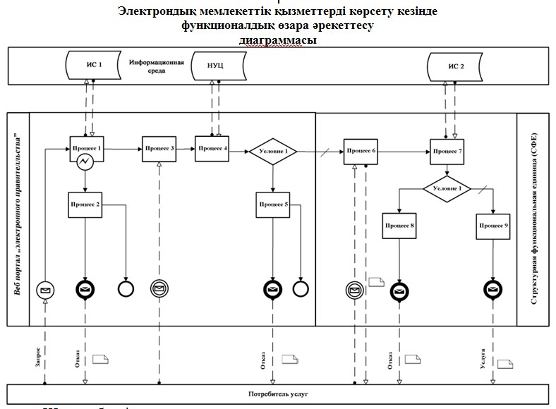
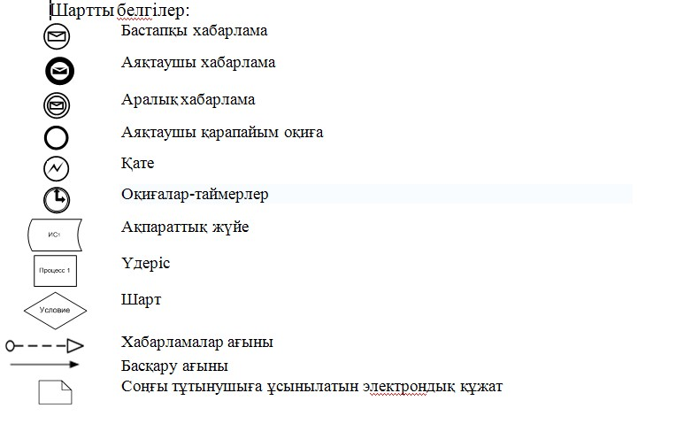
«Әлеуметтік жеке код беру (телнұсқа беру)»
Қазақстан Республикасы Еңбек және халықты
әлеуметтік қорғау министрлігінің электрондық
мемлекеттік қызмет регламентіне 2-қосымша
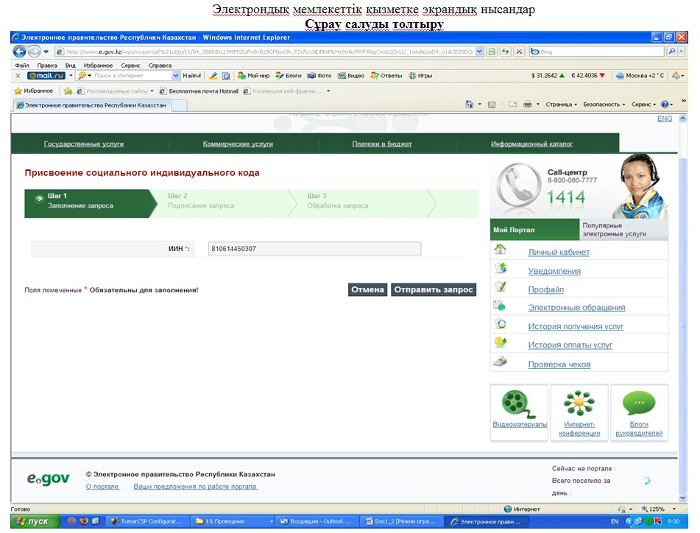
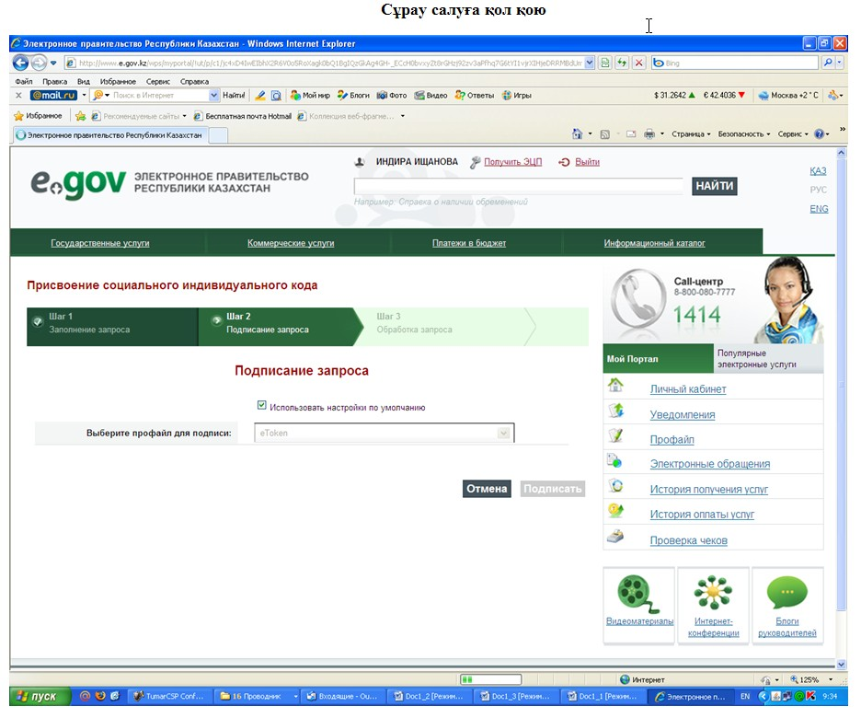
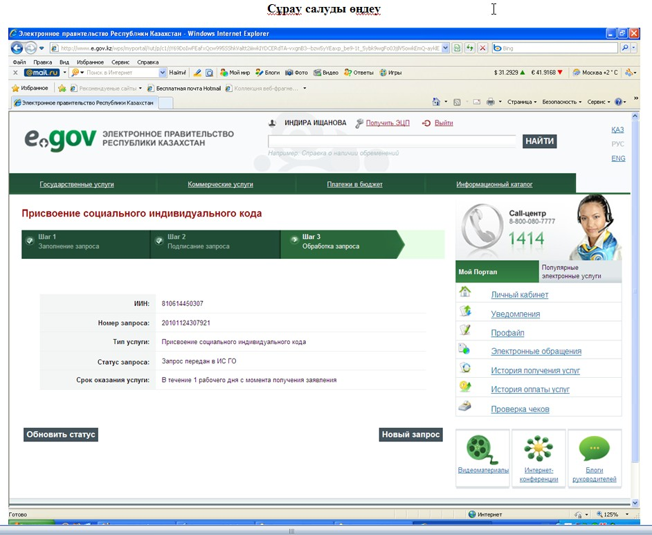
«Әлеуметтік жеке код беру (телнұсқа беру)»
Қазақстан Республикасы Еңбек және халықты
әлеуметтік қорғау министрлігінің электрондық
мемлекеттік қызмет регламентіне 3-қосымша
Кесте. ҚФБ әрекетінің сипаттамасы
1 | Әрекет (жұмыстар барысы, ағыны) № | 1 | 2 | 3 | 4 | 5 | 6 | 7 | 8 | 9
2 | ҚФБ атауы | Тұтынушы | ЭҮП | Қызмет көрсетуші | Қызмет көрсетуші | Қызмет көрсетуші | ҰКО | Қызмет көрсетуші | Қызмет көрсетуші | ЭҮП
3 | Әрекеттің (үдерістің, рәсімдеудің, операцияның) атауы және олардың сипаттамасы | Парольді көрсете отырып ЖСН арқылы ЭҮП-те авторластырылады | Электрондық қызметті таңдайды және тұтынушының ЖСН-на сұрау салуды қалыптастырады. ЭЦК тұтынушының сұрау салуына қол қойып, қызмет көрсетушіге жолдайды. | Сұрау салуды қабылдап, ЭЦҚ-ды тексереді. | Жауапты қателер кодының нұсқауымен қалыптастырып, ЭЦҚ қызмет көрсетушінің жауабына қол қояды. Жауапты ЭҮП-ке жолдайды. | ЭЦҚ көкейкестігін тексеру үшін ҰКО-ға жолдайды. | Сұрау салуды қабылдап, ЭЦҚ-ды тексереді. | Қызмет көрсетушінің ААЖ сұрау салуды өңдейді | Бекітілген нысанға сәйкес жауапты қалыптастырады. ЭЦҚ қызмет көрсетушінің жауабына қол қойып, жауапты ЭҮП-ке жолдайды. | Қабылдап, жауаптың деректерін тұтынушыға жібереді
4 | Аяқтау нысаны (деректер, құжат, ұйымдық-басшылық ету шешімі) | ЭҮП электрондық қызметтеріне қол жетімділік | Тұтынушының ЭЦҚ арқылы қол қойылған электронды қызметке сұрау салу. | Тексеру шарттары бойынша өту | Қателер коды көрсетілген жауап | ЭЦҚ-ң көкейкестігін тексеру үшін ҰКО-ға сұрау салу | Тексеру шарттары бойынша өту | Өңдеу нәтижелері | Бекітілген нысанға сәйкес жауап | Әлеуметтік жеке кодты тағайындау туралы куәлік немесе қатенің сипаттамасы
5 | Орындау мерзімі | 10-15 сек | 20 сек | 1 мин | 10-15 сек | 1.5 мин | 10-15 сек | 10-15 сек | 20 сек | 20 сек.
6 | Келесі әрекеттің нөмірі | 2 – табысты авторластырған кезде | 3 | 4 – егер ЭЦҚ-да қате болса; 5 – егер ЭЦҚ-да қате болмаса | 9 | 6 | 4 – егер ЭЦҚ-да қате болса; 7 – егер ЭЦҚ-да қате болмаса | 4 – егер өңдеу нәтижелерінде қате болса; 8 – қате болмаса | 9
«Әлеуметтік жеке код беру (телнұсқа беру)»
Қазақстан Республикасы Еңбек және халықты
әлеуметтік қорғау министрлігінің электрондық
мемлекеттік қызмет регламентіне 4-қосымша
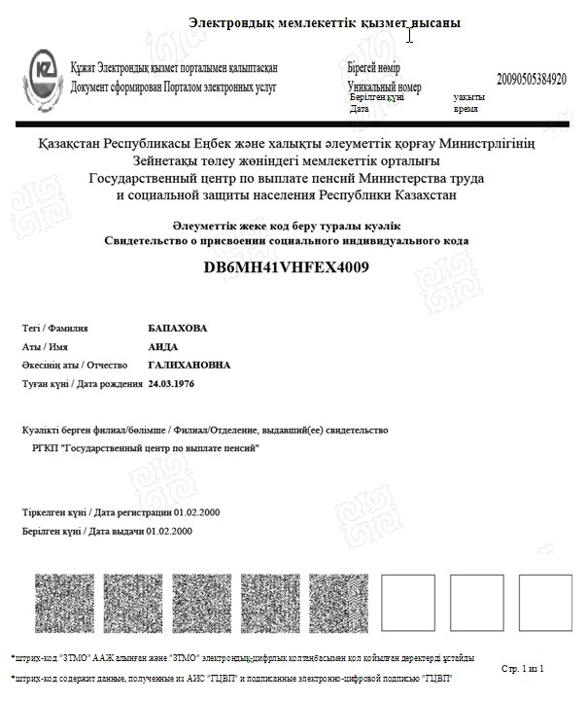
«Әлеуметтік жеке код беру (телнұсқа беру)»
Қазақстан Республикасы Еңбек және халықты
әлеуметтік қорғау министрлігінің электрондық
мемлекеттік қызмет регламентіне 5-қосымша
Нысан
Электрондық мемлекеттік қызметтің «сапа» және «қол жетімділік»
көрсеткіштерін анықтау үшін сауалнама
___________________________________________________
(қызметтің аты)
1. Электрондық мемлекеттік қызметті көрсету үдерісінің сапасына және нәтижесіне қанағаттанасыз ба?
1) қанағаттанған жоқпын;
2) ішінара қанағаттанамын;
3) қанағаттанамын.
2. Электрондық мемлекеттік қызметті көрсету тәртібі туралы ақпараттың сапасына қанағаттанасыз ба?
1) қанағаттанған жоқпын;
2) ішінара қанағаттанамын;
3) қанағаттанамын.
Қазақстан Республикасы
Еңбек және халықты әлеуметтік
қорғау министрінің
2011 жылғы 28 сәуірдегі
№ 140-ө бұйрығына 10-қосымша
Ескерту. Бұйрық 10-қосымшамен толықтырылды - ҚР Еңбек және халықты әлеуметтік қорғау министрінің 2012.12.20 № 485-ө-м (алғаш ресми жарияланғаннан күнінен бастап күнтізбелік он күн өткен соң қолданысқа енгізіледі) Бұйрығымен.
Қазақстан Республикасы Еңбек және халықты әлеуметтік қорғау
министрлігінің «Жинақтаушы зейнетақы қоры салымшысы қаражатының
түсуі және қозғалысы туралы ақпарат беру» электрондық
мемлекеттік қызмет көрсету регламенті
1. Жалпы ережелер
1. «Жинақтаушы зейнетақы қоры салымшысы қаражатының түсуі және қозғалысы туралы ақпарат беру» электрондық мемлекеттік қызметті (бұдан әрі - Қызмет) Қазақстан Республикасы Еңбек және халықты әлеуметтік қорғау министрлігінің Зейнетақы төлеу жөніндегі мемлекеттік орталығы (бұдан әрі – қызмет көрсетуші) халыққа қызмет көрсету орталығы (бұдан әрі – Орталық), сондай-ақ «электрондық үкімет» веб-порталы www.egov.kz (бұдан әрі – ЭҮП) арқылы көрсетеді.
2. Қызмет Қазақстан Республикасы Үкіметінің 2011 жылғы 7 сәуірдегі № 393 қаулысымен бекітілген «Жинақтаушы зейнетақы қоры салымшысы қаражатының түсуі және қозғалысы туралы ақпарат беру» мемлекеттік қызмет стандартының негізінде көрсетіледі.
3. Қызметті автоматтандыру дәрежесі: толықтай автоматтандырылған.
4. Қызмет көрсетудің түрі: транзакциялық.
5. Осы Регламентте пайдаланылатын ұғымдар:
1) ақпараттық жүйе (бұдан әрі – АЖ) – аппараттық-бағдарламалық кешенді қолдана отырып, ақпаратты сақтауға, өңдеуге, іздестіруге, таратуға, беруге және ұсынуға арналған жүйе;
2) «электрондық үкіметтің» веб-порталы (бұдан әрі – ЭҮП) – нормативтік құқықтық базаны қоса алғанда, барлық шоғырландырылған үкіметтік ақпаратқа және электрондық мемлекеттік қызметтер көрсетуге қол жеткізудің бірыңғай терезесі болатын ақпараттық жүйе;
3) «электрондық үкімет» шлюзі (бұдан әрі - ЭҮШ) – электрондық қызметті іске асыру шеңберінде «электрондық үкімет» пен мемлекеттік органдардың ақпараттық жүйелерін біріктіруге арналған ақпараттық жүйе.
4) «Жеке тұлға» мемлекеттік деректер базасы (бұдан әрі – ЖТ МБД) – ақпаратты өңдеуге, сақтауға және автоматтық түрде жинақтауға, Қазақстан Республикасында жеке тұлғаларды бірыңғай сәйкестендіру және Қазақстан Республикасы заңнамаларына сәйкес мемлекеттік басқарма органдарына және өкілеті шеңберінде өзге субъектілерге өзекті және дәйекті мәліметтерді беру мақсатымен Жеке сәйкестендіру нөмірлердің ұлттық тізілімін жасауға арналған ақпараттық жүйе;
5) Ұлттық куәландырушы орталық ақпараттық жүйесі (бұдан әрі – «ҰКО» АЖ) – қызмет тұтынушының электрондық цифрлық қолтаңбасы (бұдан әрі – ЭЦҚ) тіркеу куәлігінің деректерін сәйкестендіру үшін пайдаланатын жүйе;
6) Қазақстан Республикасының ұлттық куәландырушы орталығы (бұдан әрі – ҰКО) – «электрондық үкімет» қатысушыларына, мемлекеттік және мемлекеттік емес ақпараттық жүйелерге қызмет көрсететін куәландырушы орталық;
7) Бірыңғай нотариалдық ақпараттық жүйе (БНАЖ) – әділет органдары мен нотариалдық палаталардың өзара нотариалдық қызметтің және өзара іс-қимылдарын автоматтандыруға арналған ақпараттық-бағдарламалық кешен;
8) тұтынушы – электрондық мемлекеттік қызмет көрсетілетін жеке тұлға;
9) жеке сәйкестендіру нөмірі (бұдан әрі – ЖСН) – жеке тұлға, оның ішінде жеке кәсіпкерлік түрінде өзінің қызметін жүзеге асыратын жеке кәсіпкер үшін қалыптастырылатын бірегей нөмір;
10) пайдаланушы – керекті электрондық ақпараттық ресурстарды алу және оны қолдану үшін ақпараттық жүйеге ықылас білдіретін субъекті (тұтынушы, қызмет көрсетуші);
11) транзакциялық қызмет көрсету – электрондық цифрлық қолтаңбаны қолдана отырып, өзара ақпарат алмасуды талап ететін, пайдаланушыларға электрондық ақпараттық ресурстарды ұсыну жөніндегі қызмет;
12) электрондық цифрлық қолтаңба (бұдан әрі – ЭЦҚ) – электрондық цифрлық қолтаңба құралдарымен жасалған және электрондық құжаттың дұрыстығын, оның тиесілілігін және мазмұнының өзгермейтіндігін растайтын электрондық цифрлық нышандар терімі;
13) электрондық құжат – ақпарат электрондық-цифрлық нысанда берілген және электрондық цифрлық қолтаңба арқылы куәландырылған құжат;
14) құрылымдық-функционалдық бірліктер (бұдан әрі – ҚФБ) – электрондық мемлекеттік қызмет көрсету процесіне қатысатын мемлекеттік органдардың, мемлекеттік мекемелердің және өзге де ұйымдардың құрылымдық бөлімшелерінің тізбесін көрсетеді;
15) электрондық мемлекеттік қызмет – ақпараттық технологияларды қолданумен электрондық нысанда көрсетілетін мемлекеттік қызмет;
16) электрондық анықтама – электрондық құжат нысанында салымшының транзит шотынан айналымдар үзіндісі;
17) Қазақстан Республикасы халыққа қызмет көрсету орталықтарының ақпараттық жүйесі – Қазақстан Республикасы халыққа қызмет көрсету орталықтары, сондай-ақ тиісті министрліктер және ведомстволар арқылы халыққа, (жеке және заңды тұлғаларға) қызмет көрсету процесін автоматтандыруға арналған ақпараттық жүйе;
18) АЖО – автоматтандырылған жұмыс орны.
2. Электрондық мемлекеттік қызметті көрсету жөнінде қызмет
көрсетуші әрекетінің тәртібі
6. Қызмет көрсетушінің ЭҮП арқылы электрондық мемлекеттік қызмет көрсету кезіндегі адымдық әрекеттері мен шешімдері (функционалдық өзара іс-қимылдың № 1 диаграммасы) осы Регламентке 1-қосымшада келтірілген.
1) тұтынушы ЖСН көмегімен «ЭҮП» АЖ-ға тіркеуді жүзеге асырады (ЭҮП-те тіркелмеген тұтынушылар үшін жүзеге асырылады);
2) «Электрондық құжат және электрондық цифрлық қолтаңба туралы» Қазақстан Республикасының 2003 жылғы 7 қаңтардағы Заңына сәйкес тұтынушының және ЭЦҚ қалыптастыру және тексеру үдерісін іске қосатын АКҚҚ қолданумен тұтынушының ЭЦҚ қол қойылған электрондық құжат түрінде сұрау салу негізінде электрондық мемлекеттік қызмет көрсету нәтижесі тұтынушыға ұсынылады.
3) 1-үдеріс – ЖСН мен пароль арқылы «электрондық үкімет» порталындағы тұтынушы туралы деректердің дұрыстығын тексеру үшін тұтынушы ЖСН мен парольді енгізеді (авторластыру үдерісі), 1-ақпараттық жүйеден (1-АЖ) электрондық мемлекеттік қызметке сұрау салу;
4) 2-үдеріс – тұтынушының деректерінде бұзушылықтар болуына байланысты сұрау салынатын электрондық мемлекеттік қызметтен бас тарту туралы хабарламаны қалыптастыру;
5) 3-үдеріс – тұтынушының осы Регламентте көрсетілген қызметті таңдауы, қызметті көрсету және оның құрылымы мен форматтық талаптарды ескере отырып, тұтынушының нысанды толтыруы үшін сұрау салу нысанын экранға шығару (деректерді енгізу);
6) 4-үдеріс – сәйкестендіру деректерін және «ҰКО» АЖ-да тұтынушының ЭЦҚ тіркеу куәлігінің қолданылу мерзімі туралы деректерге сұрау салу;
7) 1-шарт – ЭЦҚ-ның тіркеу куәлігін қолдану мерзімін және қайтарып алынған (күші жойылған) тіркеу куәліктер тізімінде жоқ екенін және сәйкестендіру деректердің (сұрау салуда көрсетілген ЖСН мен тіркеу куәлігінде көрсетілген ЖСН арасында) сәйкестілігін тексеру;
8) 5-үдеріс – тұтынушының ЭЦҚ түпнұсқалығының расталмауына байланысты сұрау салынатын электрондық мемлекеттік қызметтен бас тарту туралы хабарламаны қалыптастыру;
9) 6-үдеріс – тұтынушының ЭЦҚ арқылы қызмет көрсету үшін сұрау салуды растау (қол қою);
10) 7-үдеріс – 2-ақпараттық жүйеден (2-АЖ) электрондық мемлекеттік қызметке сұрау салу;
11) 2-шарт – 2-ақпараттық жүйеден түскен деректерді тексеру;
12) 8-үдеріс – 2-АЖ-дан сұрау салынған деректердің болмауына байланысты сұрау салынған электрондық мемлекеттік қызметтен бас тарту туралы хабарламаны қалыптастыру;
13) 9-үдеріс – Зейнетақы төлеу жөніндегі мемлекеттік орталықтың автоматтандырылған ақпараттық жүйесінде (бұдан әрі – Қызмет көрсетушінің ААЖ) қалыптастырылған қызметтің нәтижесін (анықтаманы) тұтынушының алуы. Электрондық құжат қызмет көрсетушінің уәкіл тұлғасының ЭЦҚ пайдалану арқылы қалыптастырылады.
7. Қызмет берушінің ХҚКО арқылы электрондық мемлекеттік қызмет көрсету кезіндегі адымдық әрекеттері мен шешімдері (функционалдық өзара іс-қимылдың № 2 диаграммасы) осы Регламентке 2-қосымшада келтірілген:
1) 1-үдеріс – қызмет көрсету үшін қызмет көрсетушінің қызметкері ХҚКО АЖ ОАЖ-ға логині мен парольді (авторластыру үдерісі) енгізуі;
2) 2-үдеріс – осы Регламентте көрсетілген қызметті ХҚКО қызметкерінің таңдауы, қызмет көрсету үшін сұрау салу нысанын экранға шығару және тұтынушының деректерін, сондай-ақ сенімхат бойынша (нотариалды куәландырылған сенімхат болса, сенімхат өзгедей куәландырылса – сенімхаттың деректері толтырылмайды) тұтынушы өкілінің деректерін ХҚКО қызметкері енгізеді;
3) 3-үдеріс – тұтынушының деректері туралы ЖТ МДБ-ға ЭҮШ арқылы, сондай-ақ БНАЖ-ға тұтынушы өкілінің деректері туралы сұрау салуды жолдау;
4) 1-шарт – ЖТ МБД-да тұтынушы деректерінің және БНАЖ-да сенімхат деректерінің бар екенін тексеру;
5) 4-үдеріс – ЖТ МБД-да тұтынушы деректері және БНАЖ-да сенімхат деректері болмаған жағдайда деректерді алуға мүмкіндіктің болмауы туралы хабарлама қалыптастыру;
6) 5-үдеріс – ХҚКО қызметкерінің тұтынушы ұсынған құжаттардың қағаз түрінде болуы туралы белгілеу бөлігінде сұрау салу нысанын толтыруы және құжаттарды сканерден өткізуі және ЭЦҚ арқылы қызмет көрсетуге сұраудың толтырылған нысанын растау, қызмет көрсетушінің ААЖ-сына өңдеуге жіберу;
7) 2-шарт – қызмет көрсетушінің сұрау салуды өңдеу нәтижелерін тексеру;
8) 6-үдеріс – қызмет көрсетушінің ААЖ-сында сұратылған деректер болмағандықтан сұратылатын қызметтен бас тарту туралы хабарлама қалыптастыру;
9) 7-үдеріс – тұтынушының ХҚКО АЖ АЖО-да қалыптастырылған қызметтің нәтижесін (анықтамасын) ХҚКО қызметкері және ЭҮП-тағы жеке кабинет арқылы алуы. Электрондық құжат қызмет көрсетушінің уәкілетті тұлғасының ЭЦҚ пайдалануымен қалыптастырылады.
8. Осы Регламентке 2-қосымшада тұтынушыға мемлекеттік немесе орыс тілінде көрсетілетін электрондық мемлекеттік қызметке экрандық нысандар келтірілген:
1) пайдаланушының ЭҮП-ке шығу үшін е-анықтама (логин мен пароль) берілетін адамдардың деректерін енгізуі;
2) «Жинақтаушы зейнетақы қоры салымшысы қаражатының түсуі және қозғалысы туралы ақпарат беру» электрондық мемлекеттік қызметін таңдау;
3) «Online қызметтіне тапсырыс беру» кнопкасының көмегімен қызметке тапсырыс беру;
4) сұрау салуды толтыру және электрондық түрде керекті құжаттарды тіркеу:
пайдаланушының ЭҮП-те тіркелу нәтижесінде ЖСН автоматты түрде таңдалады;
пайдаланушы «сұрау салуды жолдау» кнопкасының көмегімен сұрау салуды куәландыруға (қол қоюға) өтуін іске асырады;
5) пайдаланушының ЭЦҚ-ның тіркеу куәлігін таңдауы;
6) сұрау салуды растау (қол қою) – пайдаланушы «қол қою» кнопкасы арқылы ЭЦҚ-ға сұрау салуды растайды (қол қояды), одан кейін сұрау салу қызмет көрсетушінің ААЖ-сына өңдеу үшін жіберіледі;
7) сұрау салуды қызмет көрсетушінің ААЖ-сында өңдеу;
8)пайдаланушының дисплей экранында келесі ақпарат көрсетіледі:
ЖСН; сұрау салудың нөмірі; қызмет түрі; сұрау салудың мәртебесі; қызметті көрсетудің мерзімі;
«мәртебесін жаңарту» кнопкасының көмегімен пайдаланушыға сұрау салуды өңдеу нәтижесін көру мүмкіндігі пайда болады;
жауапты алғаннан кейін ЭҮП-те «нәтижені көру» кнопкасы шығады.
9. Сұрау салуды өңдегеннен кейін тұтынушыға мынадай амалдармен сұрау салуды өңдеу нәтижесін қарауға мүмкіндік беріледі:
«ашу» кнопкасын басқаннан кейін – сұрау салу нәтижесі дисплей экранына шығарылады;
«сақтау» кнопкасын басқаннан кейін – тұтынушы сұратқан Adobe Acrobat нысандағы магнитті жеткізгіште сақталады.
10. Қызмет көрсету жөнінде қажет ақпарат және консультацияны call-орталықтың телефоны (14-14) бойынша алуға болады.
3. Электрондық мемлекеттік қызмет көрсету үдерісіндегі өзара
іс-қимыл тәртібін сипаттау
11. Қызмет көрсету үдерісіне қатысатын ҚФБ:
тұтынушы;
қызмет көрсетуші;
Орталықтың операторлары;
ЭҮП;
ЭҮШ;
қызмет көрсетушінің ААЖ-сы;
ХҚКО АЖ АЖО;
ЖТ МДБ;
БНАЖ;
ҰКО.
12. ҚФБ іс-қимылының дәйектілігінің мәтіндік кестелік сипаттамасы (үдеріс, функция, операция) осы Регламентке 3-қосымшада келтірілген.
13. ҚФБ сипаттамасына сәйкес олардың (электрондық мемлекеттік қызмет көрсету үдерісінде) іс-қимылының қисынды дәйектілігі арасындағы өзара байланысты көрсететін диаграмма осы Регламентке 1-қосымшада келтірілген.
14. Электрондық мемлекеттік қызмет көрсету нәтижесі осы Регламентке 4-қосымшада келтірілген нысан бойынша ұсынылады.
15. Тұтынушыларға электрондық мемлекеттік қызметті көрсету нәтижелері осы Регламентке 5-қосымшаға сәйкес сапа мен қол жетімділік көрсеткіштерімен өлшенеді.
16. Тұтынушыларға электрондық мемлекеттік қызметті көрсету үдерісіне қойылатын талаптар:
1) құпиялық (ақпаратты рұқсатсыз алудан сақтау);
2) тұтастық (ақпаратты рұқсатсыз өзгертуден сақтау);
3) қол жетімділік (ақпаратты рұқсатсыз ұстап қалудан сақтау).
17. Электрондық мемлекеттік қызмет көрсетудің техникалық шарттары:
1) Интернетке шығу;
2) Қызмет көрсетілетін адамда ЖСН болуы;
3) ЭҮП-те авторластыру;
4) тұтынушыда ЭЦҚ-ның болуы.
«Жинақтаушы зейнетақы қоры салымшысы
қаражатының түсуі және қозғалысы туралы
ақпарат беру» электрондық мемлекеттік
қызмет көрсету регламентіне 1-қосымша
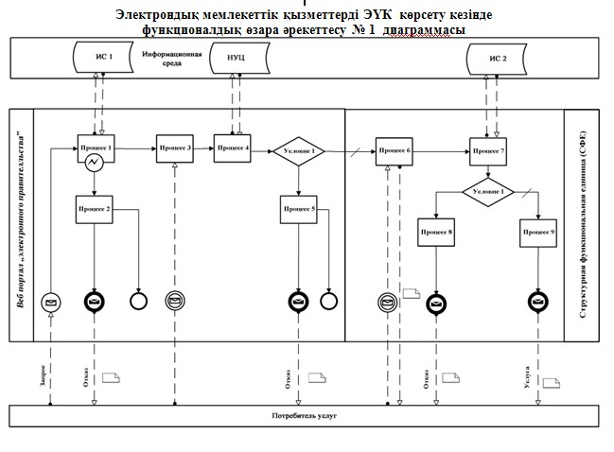
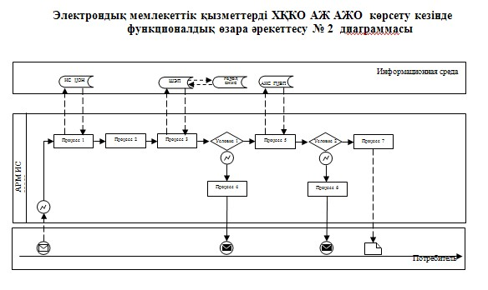
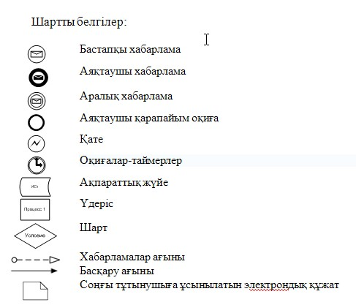
«Жинақтаушы зейнетақы қоры салымшысы
қаражатының түсуі және қозғалысы туралы
ақпарат беру» электрондық мемлекеттік
қызмет көрсету регламентіне 2-қосымша
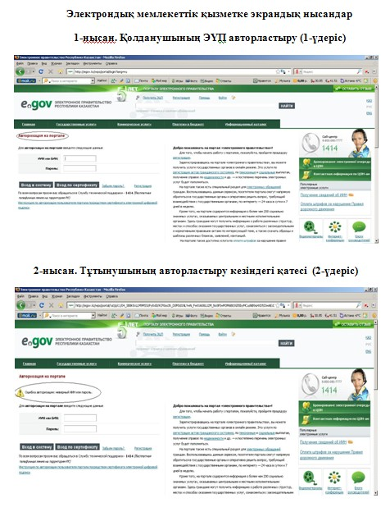
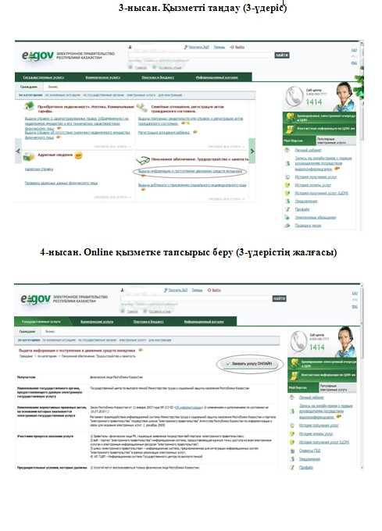
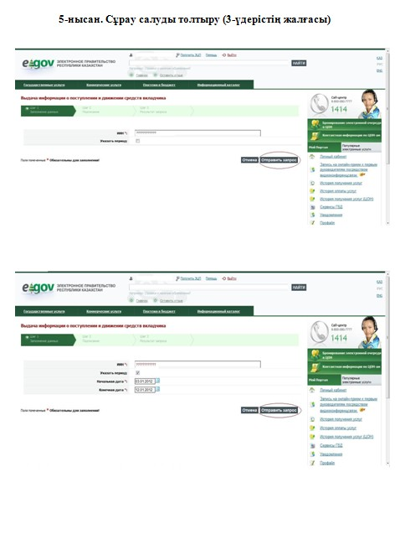
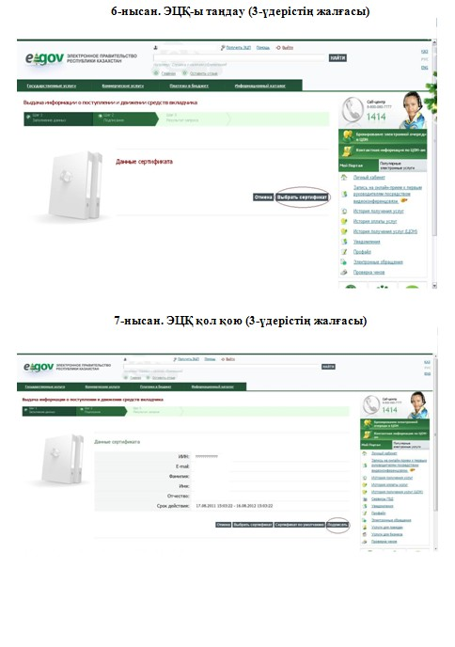
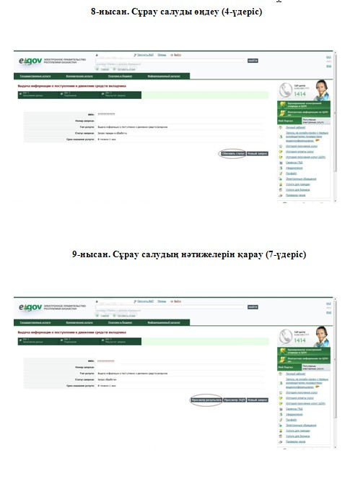
«Жинақтаушы зейнетақы қоры салымшысы
қаражатының түсуі және қозғалысы туралы
ақпарат беру» электрондық мемлекеттік
қызмет көрсету регламентіне 3-қосымша
1 кесте. ҚФБ әрекетінің сипаттамасы
1 | Әрекет (жұмыстар барысы, ағыны) № | 1 | 2 | 3 | 4 | 5 | 6 | 7 | 8 | 9
2 | ҚФБ атауы | Тұтынушы | «ЭҮП» АЖ | Қызмет көрсетуші | Қызмет көрсетуші | Қызмет көрсетуші | ҰКО | Қызмет көрсетуші | Қызмет көрсетуші | Қызмет көрсетуші
3 | Әрекеттің (үдерістің, рәсімдеудің, операцияның) атауы және олардың сипаттамасы | ЖСН және пароль бойынша ЭҮП-те авторластырылады, қызмет көрсетуді сұратады | Электрондық қызметті таңдайды және тұтынушының ЖСН-на сұрау салуды қалыптастырады. Тұтынушының ЭЦҚ қалыптастырылған сұрау салуға қол қояды және сұрау салуды қызмет көрсетушінің ААЖ-сына жібереді | Сұрау салуды қабылдайды, ЭЦҚ-ға тексеру жүргізеді | Егер ЭЦҚ-ны тексеру кезінде қателік анықталса, қызмет көрсетуден бас тартады. Қателік кодын көрсетіп, жауап қалыптастырады, қызмет көрсетушінің ЭЦҚ-н қояды. Жауапты ЭҮП-ке жібереді. | ЭЦҚ-ның өзектілігін тексеру үшін ҰКО-ға жібереді. | Сұрау салуды қабылдайды, ЭЦҚ-ға тексеру жүргізеді | Қызмет көрсетушінің ААЖ-да ЖСН-ді іздестіруді жүзеге асырады | Қызмет көрсетушінің ААЖ-да ӘЖК-ні іздестіруді жүзеге асырады | Жинақтаушы зейнетақы қоры салымшысы қаражатының түсуі және қозғалысы туралы ақпаратты іздестіреді
4 | Аяқтау нысаны (деректер, құжат, ұйымдық-басшылық ету шешімі) | Авторластыру ойдағыдай өткен жағдайда ЭҮП-тегі электрондық қызметке рұқсат алады | Тұтынушының ЭЦҚ-сы қойылған электрондық қызметке сұрау салу | Тексеру шарты бойынша ауысу | Қателік коды көрсетілген жауап | ҰКО-да АЖ-ға ЭЦҚ өзектілігіне сұрау салу | Тексеру шарты бойынша ауысу | Тексеру шарты бойынша ауысу | Тексеру шарты бойынша ауысу | Тексеру шарты бойынша ауысу
5 | Орындау мерзімі | 10-15 сек | 20 сек | 1 мин | 10-15 сек | 1.5 мин | 10-15 сек | 10-15 сек | 10-15 сек | 20-30 сек
6 | Келесі әрекеттің нөмірі | 2 | 3 | 4 - егер ЭЦҚ қате болса, 5 – егер ЭЦҚ қатесіз болса | 11 | 6 | 4 - егер ЭЦҚ қате болса, 7 – егер ЭЦҚ қатесіз болса | 4 - егер ЭЦҚ қате болса, 8 – егер ЭЦҚ қатесіз болса | 4 – ЖСН табылмаса, 9 – ЖСН табылса | 4 - Жинақтаушы зейнетақы қоры салымшысы қаражатының түсуі және қозғалысы туралы ақпарат болмаса; 10 – ақпарат болған жағдайда
1 кестенің жалғасы. ЭҮП арқылы ҚФБ әрекетінің сипаттамасы (жалғасы)
1 | Әрекет (жұмыстар барысы, ағыны) № | 10 | 11
2 | ҚФБ атауы | Қызмет көрсетуші | «ЭҮП» АЖ
3 | Әрекеттің (үдерістің, рәсімдеудің, операцияның) атауы және олардың сипаттамасы | Жауапты бекітілген нысанға сәйкес қалыптастырады. Қызмет көрсетушінің ЭЦҚ-сын қояды және жауапты «ЭҮП» АЖ-ға жібереді | Жауаптың деректерін қабылдайды және тұтынушыға береді
4 | Аяқтау нысаны (деректер, құжат, ұйымдық-басшылық ету шешімі) | Жинақтаушы зейнетақы қоры салымшысы қаражатының түсуі және қозғалысы туралы ақпаратты қалыптастырады | Жинақтаушы зейнетақы қоры салымшысы қаражатының түсуі және қозғалысы туралы анықтама немесе қате коды (сипатталған)
5 | Орындау мерзімі | 20 сек | 20 сек.  Барлығы  5-6 мин
6 | Келесі әрекеттің нөмірі | 11
2 Кесте. ХҚКО арқылы ҚФБ әрекетінің сипаттамасы
1 | Әрекет (жұмыстар барысы, ағыны) № | 1 | 2 | 3 | 4 | 5 | 6 | 7 | 8 | 9
2 | ҚФБ атауы | Тұтынушы | «ЭҮП» АЖ | Қызмет көрсетуші | Қызмет көрсетуші | Қызмет көрсетуші | ҰКО | Қызмет көрсетуші | Қызмет көрсетуші | Қызмет көрсетуші
3 | Әрекеттің (үдерістің, рәсімдеудің, операцияның) атауы және олардың сипаттамасы | Орталықтардың операторлары логин мен пароль арқылы авторластырады | Электрондық қызметті таңдайды және сұрау салуды қалыптастырады | Сұрау салуды ЖТМБД және БНАЖ-ға жібереді | Сұрау салуды қабылдап, деректерді тексереді. Жауапты хабарлама қалыптастырып жібереді | Жауапты хабарлама қабылдап, Орталықтың операторына көрсетеді | Сұрау салуды және ЭЦҚ куәлікті толтырылады. Қызмет көрсетушінің ААЖ-на жібереді. | Сұрау салуды қабылдап, ЭЦҚ-ны тексереді | Жауапты қателер кодымен қалыптастырып, ХҚКО АЖ-ға жібереді | Жинақтаушы зейнетақы қоры салымшысы қаражатының түсуі және қозғалысы туралы ақпаратты іздестіреді
4 | Аяқтау нысаны (деректер, құжат, ұйымдық-басшылық ету шешімі) | Қызметке рұқсат алады | - | Тұтынушының деректері мен тұтынушының өкілі деректерінің дұрыстығына сұрау салу | Жауапты хабарлама | Тексеру шарты бойынша ауысу | ХҚКО операторының ЭЦҚ арқылы қол қойылған электронды қызметке сұрау салу. | Тексеру шарты бойынша ауысу | Қателер коды көрсетілген жауап | Қателер коды көрсетілген жауап
5 | Орындау мерзімі | 30 сек – 1 мин | 30 сек | 1,5 мин | 1,5 мин | 30 сек | 30 сек – 1 мин | 10 сек | 10 сек | 20-30 сек
6 | Келесі әрекеттің нөмірі | 2 | 3 | 4 | 5 | 11 – егер қате болса; 6–егер қате болмаса. | 7 | 8 – егер қате болса; 9 – қате болмаса | 11 | 8 – егер ақпарат болса; 10 – егер ақпарат болмаса.
2 кестенің жалғасы. ХҚКО арқылы ҚФБ әрекетінің сипаттамасы
1 | Әрекет (жұмыстар барысы, ағыны) № | 10 | 11
2 | ҚФБ атауы | Қызмет көрсетуші | ХҚКО АЖ ЖОӘ
3 | Әрекеттің (үдерістің, рәсімдеудің, операцияның) атауы және олардың сипаттамасы | Жауапты бекітілген нысанға сәйкес қалыптастырады. Жауапқа қызмет беруші ЭЦҚ қол қояды және жауапты «ЭҮП» АЖ-ға жібереді | Қабылдап, жауаптың деректерін тұтынушыға жолдайды
4 | Аяқтау нысаны (деректер, құжат, ұйымдық-басшылық ету шешімі) | Жинақтаушы зейнетақы қоры салымшысы қаражатының түсуі және қозғалысы анықтама немесе қате коды берілген хабарлама | Жинақтаушы зейнетақы қоры салымшысы қаражатының түсуі және қозғалысы анықтама немесе қателерді көрсетіп бас тарту
5 | Орындау мерзімі | 10 | 20 сек. Барлығы: 5-6 мин
6 | Келесі әрекеттің нөмірі
«Жинақтаушы зейнетақы қоры салымшысы
қаражатының түсуі және қозғалысы туралы
ақпарат беру» электрондық мемлекеттік
қызмет көрсету регламентіне 4-қосымша
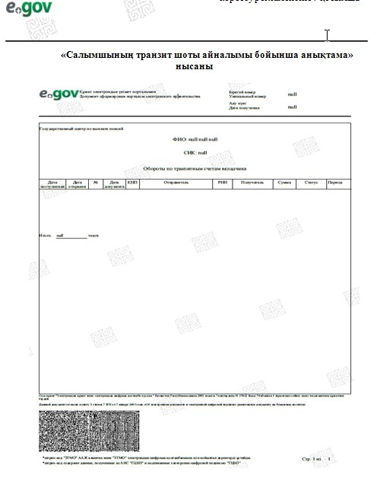
«Жинақтаушы зейнетақы қоры салымшысы
қаражатының түсуі және қозғалысы туралы
ақпарат беру» электрондық мемлекеттік
қызмет көрсету регламентіне 5-қосымша
Нысан
Электрондық мемлекеттік қызметтің «сапа» және «қол жетімділік»
көрсеткіштерін анықтау үшін сауалнама
____________________________________________________
(қызметтің аты)
1. Электрондық мемлекеттік қызметті көрсету үдерісінің сапасына және нәтижесіне қанағаттанасыз ба?
1) қанағаттанған жоқпын;
2) ішінара қанағаттанамын;
3) қанағаттанамын.
2. Электрондық мемлекеттік қызметті көрсету тәртібі туралы ақпараттың сапасына қанағаттанасыз ба?
1) қанағаттанған жоқпын;
2) ішінара қанағаттанамын;
3) қанағаттанамын.

© 2012. Қазақстан Республикасы Әділет министрлігінің «Қазақстан Республикасының Заңнама және құқықтық ақпарат институты» ШЖҚ РМК

